Manual de uso, funciones y procedimientos
Gestor de Contraseñas de Servidores (passwd) · versión 1.1.0 · Producción: MySQL 8.4 + nginx (TLS) + Next.js + FastAPI
Agosto de 2026 · Documento MAN-PASSWD-01 v1.0 — pendiente de aprobación formal
Sistema: Gestor de Contraseñas de Servidores (passwd) Versión del sistema documentada: 1.1.0 Ámbito del documento: manual único de referencia para usar, configurar y operar el sistema en producción. Cubre todas las funciones existentes en el código —interfaz web, API JSON, API REST de integración, línea de comandos y avisos automáticos—, con capturas de pantalla de cada apartado y la configuración óptima de cada parámetro. Estado: listo para revisión y aprobación formal.

Control documental
Campo | Valor
Documento | Manual de uso, funciones y procedimientos
Código | MAN-PASSWD-01
Versión del documento | 1.0
Aplica a la versión del sistema | 1.1.0 (ver CHANGELOG.md)
Audiencia | Usuarios finales (todos los roles), administradores del sistema y personal de operación/TI
Plataforma documentada | MySQL 8.4 + nginx (TLS) + frontend Next.js + backend FastAPI
Elaborado por | Equipo de TI
Revisado por | (pendiente de firma)
Aprobado por | (pendiente de firma)
Fecha de aprobación | (pendiente)
Próxima revisión | A los 12 meses o ante un cambio de versión mayor
Sobre las capturas. Todas las imágenes de este manual se tomaron sobre el stack real de producción —nginx terminando TLS, el frontend Next.js compilado en modo producción, el backend FastAPI y MySQL 8.4 como base de datos— con datos ficticios de demostración. Su instancia mostrará sus propios activos y usuarios; la disposición de pantallas es idéntica.

Índice
- Presentación del sistema
- Arquitectura de producción
- Roles y matriz de permisos
- Acceso al sistema
- Navegación general
- Inventario de activos
- Credenciales
- Notas seguras
- Control de acceso por objeto y activos restringidos
- Vault personal
- Búsqueda
- Importación y exportación CSV
- Administración de usuarios
- Métricas de seguridad
- Auditoría
- Tokens de API e integración con el SIEM
- Configuración en caliente
- Avisos por correo y MFA de respaldo
- Funciones de línea de comandos
- Configuración óptima de producción
- Procedimientos operativos
- Lista de verificación para la aprobación
- Anexos

1. Presentación del sistema
El sistema custodia las credenciales de acceso de toda la infraestructura —servidores físicos dedicados, hipervisores, máquinas virtuales y dispositivos de red— con un inventario relacional, cifrado en reposo, autenticación de dos factores obligatoria, control de acceso por rol y por objeto, y una bitácora de auditoría que registra cada acceso a una contraseña.
Tres ideas gobiernan todo el diseño y conviene tenerlas presentes al leer el manual:
- Nada se muestra sin dejar rastro. Revelar o copiar una contraseña es una acción auditada, con usuario, IP, agente y hora.
- Mínimo privilegio por defecto. El rol decide qué operaciones puede intentar un usuario; el control por objeto decide sobre qué activos concretos. El analista no ve nada hasta que se le concede algo.
- Los secretos nunca salen del sistema en claro salvo por dos vías explícitas y auditadas: el revelado/copiado en pantalla y la exportación de migración (sección 12).

Tipos de activo
🖥️ Servidor físico dedicado una función única (p. ej. la base de datos de nómina)
⚙️ Hipervisor (Proxmox, ESXi…) máquina física con su hardware que aloja VMs
└── 🗔 Máquina virtual cada una con su sistema y función
🔌 Dispositivo de red switch, router, firewall, punto de acceso, balanceador…
Cada uno de los cuatro niveles almacena sus credenciales (usuario, contraseña cifrada, servicio/protocolo, puerto y descripción del sistema al que da acceso) y una nota segura cifrada.

2. Arquitectura de producción
El despliegue documentado en este manual es el de referencia para producción:
Navegador ──HTTPS(443)──▶ nginx ──▶ /api/*, /healthz ──▶ backend FastAPI (uvicorn) ──▶ MySQL 8.4
│ │
└──▶ resto de rutas ──▶ frontend Next.js (build standalone)
Componente | Función | Referencia
nginx | Termina TLS, aplica HSTS, limita tasa y tamaño de petición en el borde, enruta /api/* y /healthz al backend y el resto al frontend, bloquea *.map, /.git, /.env | infrastructure/nginx/templates-frontend/default.conf.template, guia-nginx-tls.md
Frontend Next.js | Interfaz de usuario (App Router, React 19, shadcn/ui); salida standalone, sin source maps, sin cabecera X-Powered-By | frontend/, frontend/next.config.ts
Backend FastAPI | Lógica, seguridad, API JSON /api/web y API REST /api/v1; también sirve la interfaz clásica Jinja | app/, arquitectura.md
MySQL 8.4 | Persistencia (17 tablas). Los secretos llegan ya cifrados con Fernet/AES | modelo-datos.md
La interfaz clásica (Jinja) que sirve el propio backend mantiene paridad funcional con el frontend Next.js. Este manual ilustra el frontend Next.js, que es la interfaz recomendada en producción; los procedimientos son equivalentes en ambas.

3. Roles y matriz de permisos
El sistema define cuatro roles. La matriz está implementada en app/rbac.py y el control por objeto en app/access.py.
Permiso | admin | operador | auditor | analista
Ver inventario y credenciales (sin contraseña) | ✔ | ✔ † | ✔ | solo concedidos
Gestionar inventario (alta/edición/baja) | ✔ | ✔ † | ✘ | ✘
Marcar un activo como restringido | ✔ | ✘ | ✘ | ✘
Gestionar credenciales | ✔ | ✔ † | ✘ | ✘
Revelar/copiar contraseñas (auditado) | ✔ | ✔ † | ✘ | solo concedidas con nivel «ver y revelar»
Exportar el inventario en claro (migración) | ✔ | ✔ | ✘ | ✘
Vault personal propio | ✔ | ✔ | ✔ | ✔
Gestionar usuarios | ✔ | ✘ | ✘ | ✘
Conceder/revocar accesos por activo | ✔ | ✘ | ✘ | ✘
Ver métricas y bitácora de auditoría | ✔ | ✘ | ✔ | ✘
Gestionar tokens de API | ✔ | ✘ | ✘ | ✘
Cambiar la configuración en caliente | ✔ | ✘ | ✘ | ✘
† Los activos marcados como restringidos quedan fuera del alcance del operador, que los trata como inexistentes (error 404) en toda operación. El auditor sí los ve —su función es supervisar el inventario completo— pero, como siempre, no puede revelar ninguna contraseña.
Criterio de asignación recomendado
Perfil real | Rol
Responsable de TI / administrador de la plataforma | admin (mínimo 2 cuentas, máximo 4)
Administrador de sistemas y redes que opera a diario | operador
Auditoría interna, seguridad de la información, cumplimiento | auditor
Personal externo, becarios, proveedores, soporte puntual | analista + concesiones con caducidad

4. Acceso al sistema
El acceso se realiza en tres etapas obligatorias: identidad → segundo factor → sesión activa. Las cuentas nuevas atraviesan además el cambio de contraseña forzado y el enrolamiento del MFA.

4.1 Inicio de sesión
Abra la dirección del sistema (https://<dominio>), escriba usuario y contraseña y pulse Entrar.
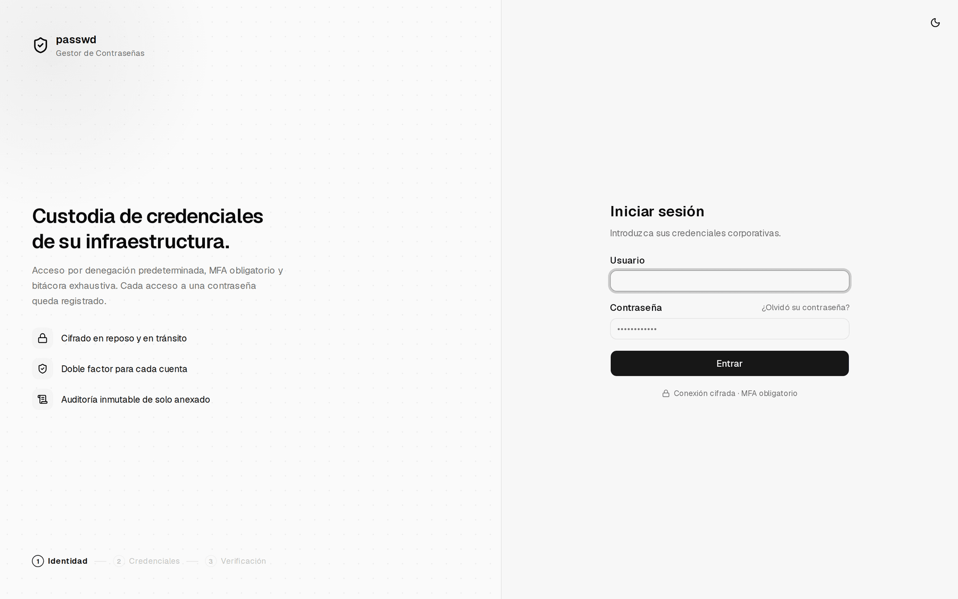
Pantalla de inicio de sesión
Si las credenciales no son correctas, el sistema devuelve siempre el mismo mensaje genérico, sin indicar si el usuario existe (anti-enumeración de cuentas):
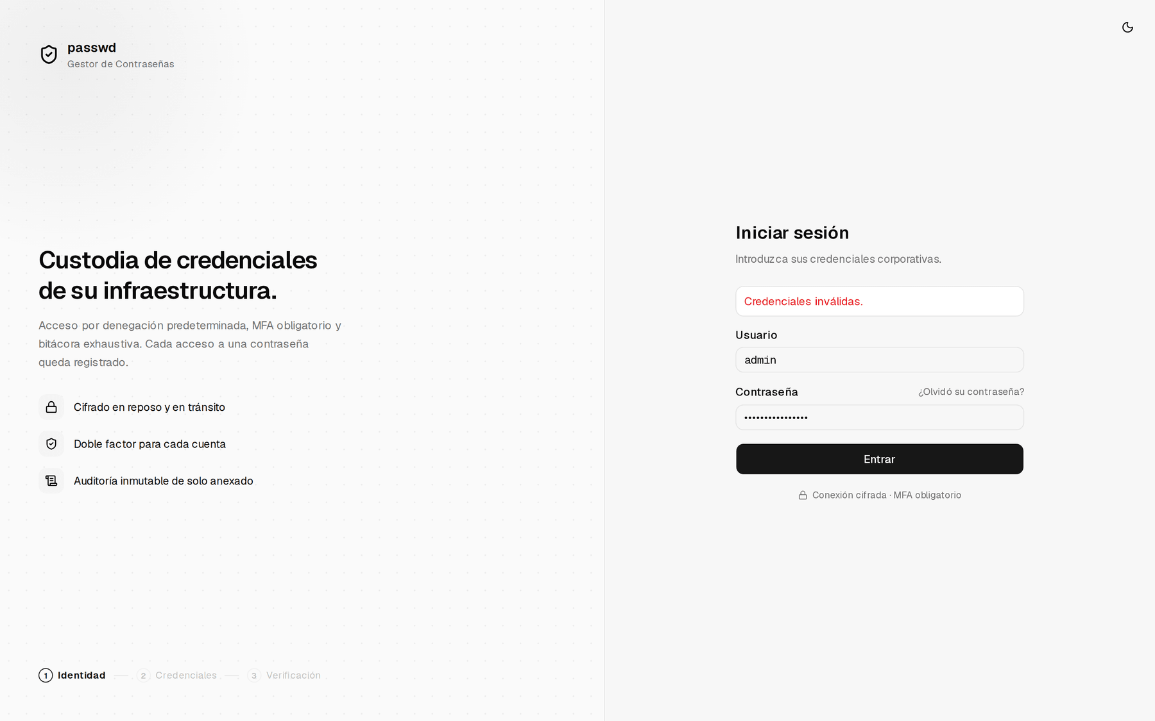
Mensaje genérico de credenciales inválidas
Bloqueo por intentos. Tras 5 intentos fallidos la cuenta queda bloqueada 15 minutos. Además hay un límite por IP (15 intentos cada 5 minutos) y otro más estricto en nginx. Ambos son configurables (sección 17).

4.2 Cambio de contraseña obligatorio (primer acceso)
La contraseña que entrega el administrador es de un solo uso. En el primer acceso el sistema exige definir una nueva.
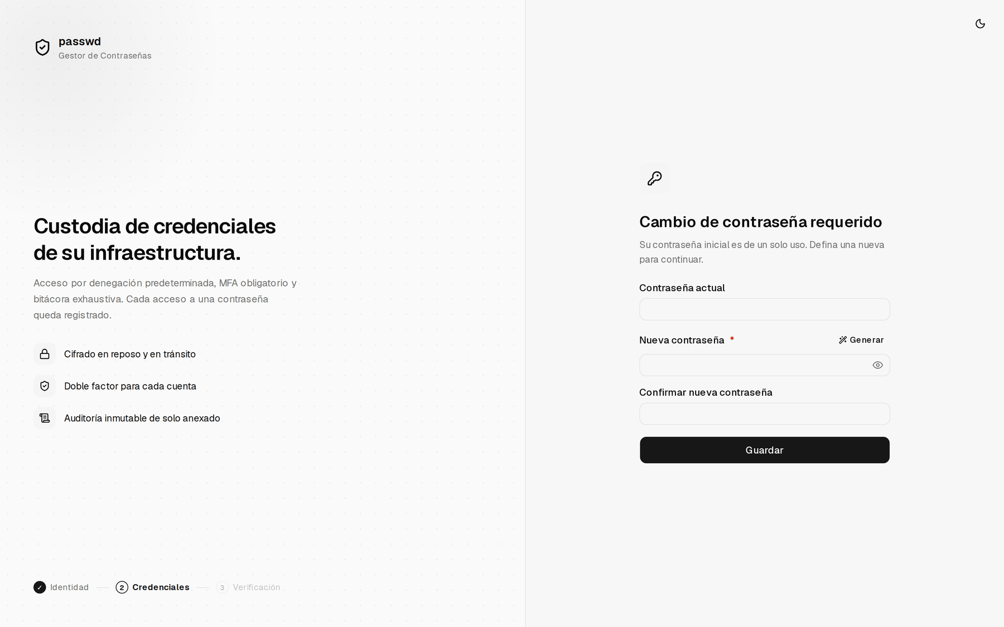
Cambio de contraseña obligatorio
Requisitos de la contraseña (valores por defecto):
- mínimo 12 caracteres;
- no puede figurar en la lista empaquetada de 10 000 contraseñas comunes;
- no puede contener el nombre de usuario;
- se almacena con Argon2id (nunca en claro ni reversible).

4.3 Enrolamiento del segundo factor (MFA)
El MFA es obligatorio para todas las cuentas, incluidas las administrativas. Escanee el código QR con su aplicación autenticadora (Aegis, FreeOTP, Google Authenticator, Microsoft Authenticator…) o introduzca manualmente el secreto mostrado bajo el QR, y confirme el código de 6 dígitos.
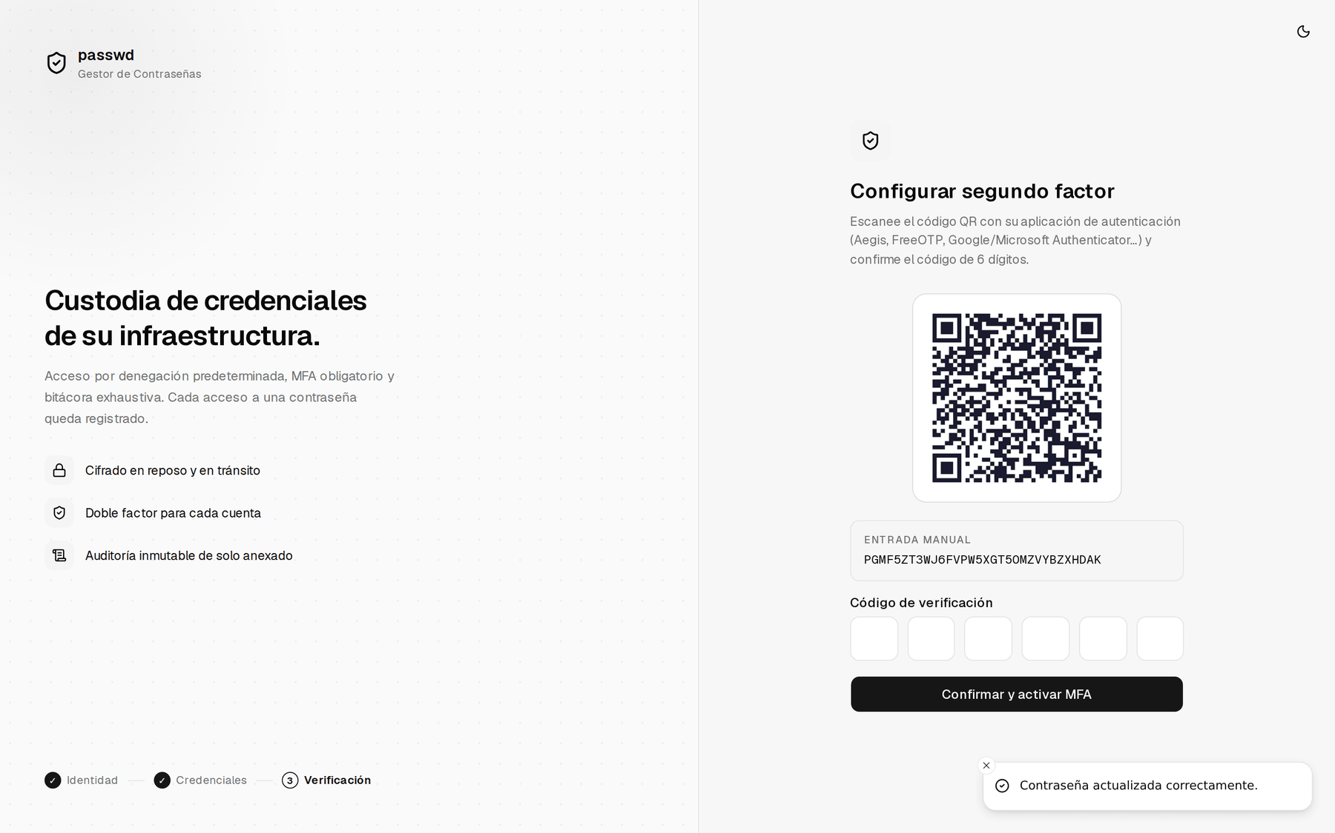
Enrolamiento MFA con código QR
Al activarse, el sistema muestra 8 códigos de recuperación de un solo uso. Solo se muestran una vez: guárdelos en un lugar seguro (gestor personal o sobre sellado en caja fuerte) antes de continuar. En la base de datos solo se guarda su hash.
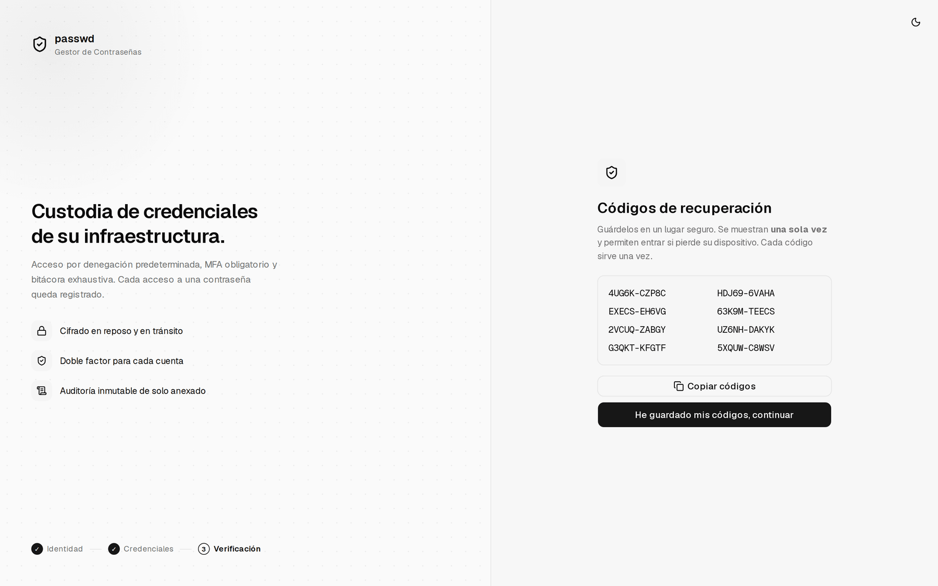
Códigos de recuperación de un solo uso

4.4 Verificación en accesos posteriores
En los accesos siguientes, tras usuario y contraseña se pide el código de 6 dígitos.
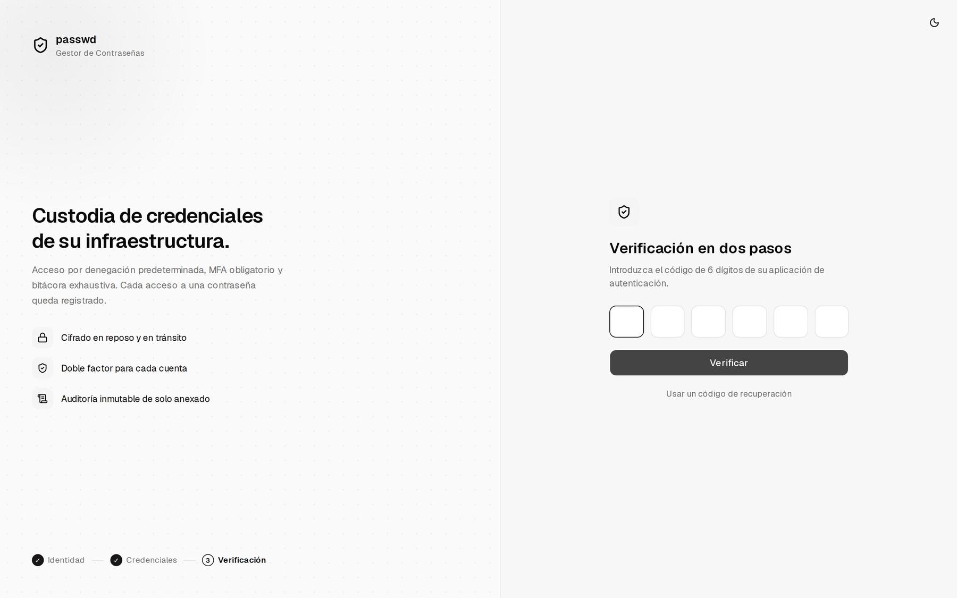
Verificación del segundo factor
Si no dispone del dispositivo, use uno de los códigos de recuperación (cada uno sirve una sola vez).
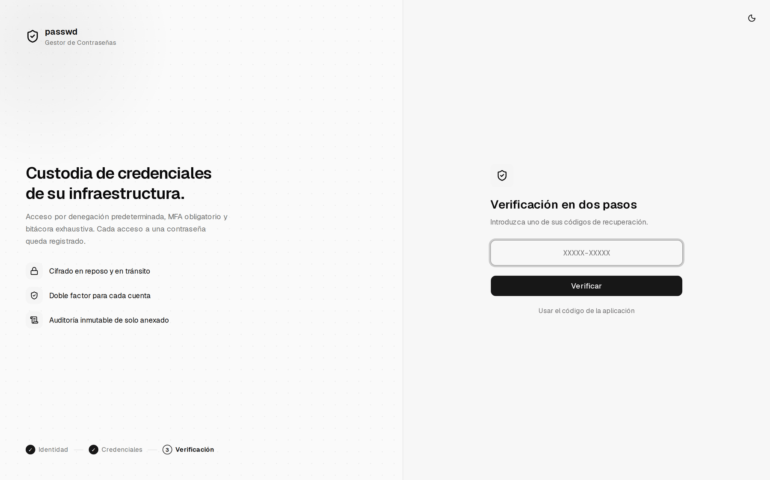
Acceso con código de recuperación
Anti-reutilización. El último código TOTP aceptado se retiene y se rechaza si se reenvía, aun reformateado con espacios (RFC 6238 §5.2). La ventana de validez tolera ±30 s de desfase de reloj. Este control se corrigió y endureció en la versión actual (ver Anexo E).
Orden de preferencia recomendado: aplicación autenticadora (TOTP) → código de recuperación → código por correo (sección 4.4.1).

4.4.1 Segundo factor por correo (OTP de respaldo)
Cubre el caso del usuario que perdió el dispositivo autenticador y también sus códigos de recuperación. Requiere que el correo esté configurado (sección 17.1) y que el método esté habilitado (PASSWD_EMAIL_OTP_ENABLED, activo por defecto).
En la pantalla de verificación aparece la opción Enviarme un código por correo:
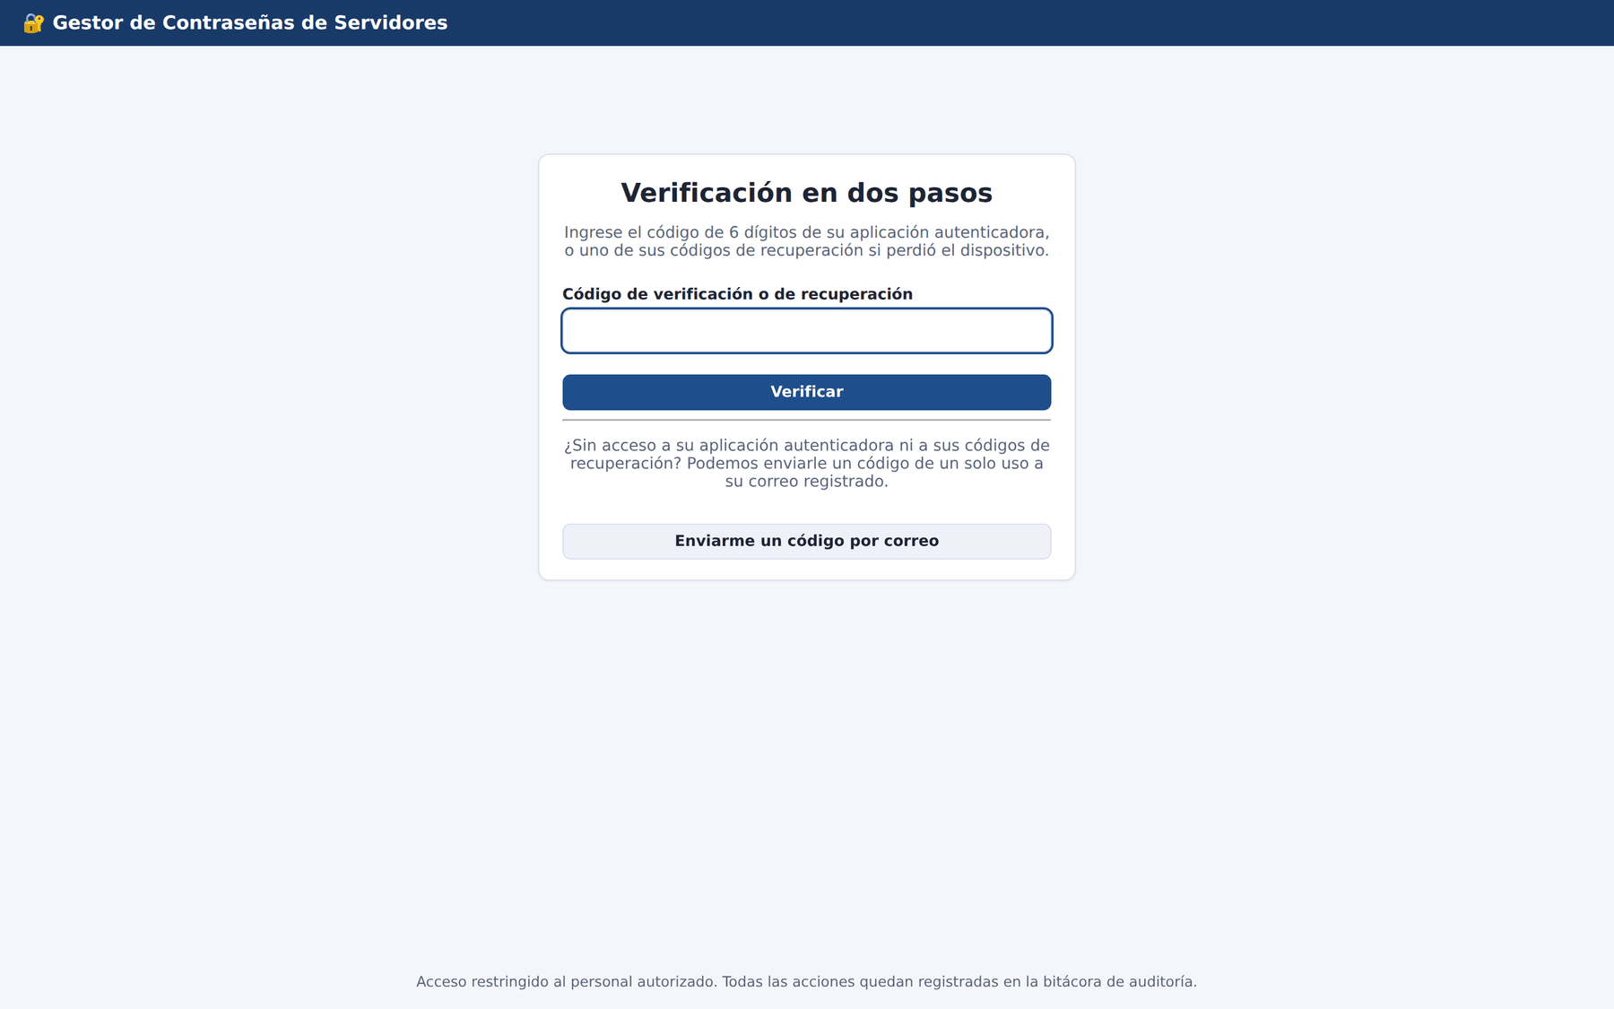
Opción de código por correo
Al pulsarla, el sistema envía al buzón registrado un código de 8 dígitos válido 10 minutos y de un solo uso, e indica su vigencia sin revelar la dirección completa:
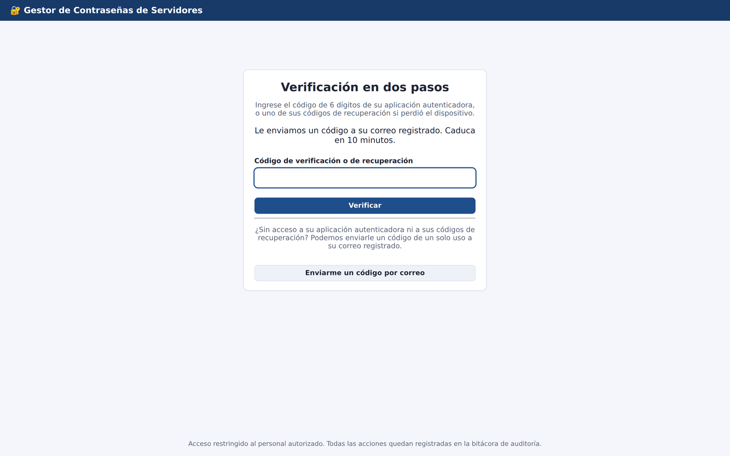
Código enviado al correo registrado
El correo recibido tiene esta forma —contiene el código, la IP desde la que se solicitó y una advertencia explícita— y ningún otro secreto:
Asunto: [passwd-PROD] Código de verificación de un solo uso
Se solicitó un código de verificación para completar el acceso de la cuenta «jcarrasco».
CÓDIGO: 45919740
Caduca en 10 minutos y solo puede usarse UNA vez.
Solicitado desde la IP: 10.20.30.51
Fecha y hora (UTC): 2026-08-06 11:37:49
Si NO fue usted quien lo solicitó, alguien conoce su contraseña: cambie su contraseña de
inmediato y avise al administrador. No comparta este código con nadie, ni siquiera con
personal de soporte.
Controles que lo rodean (implementados en app/security/otp_correo.py):
Control | Valor
Punto de partida | Solo desde la etapa mfa_pendiente: exige la contraseña válida primero, nunca es un punto de entrada
Código | 8 dígitos, un solo uso, caducidad 10 min (configurable), máximo 5 intentos
Almacenamiento | Solo el hash SHA-256 en la base de datos
Límite de solicitudes | 3 cada 15 minutos por cuenta y 3 cada 15 minutos por IP (evita inundar un buzón y usar el sistema como amplificador de correo)
Auditoría | mfa_otp_correo_solicitado y mfa_otp_correo_usado
Alerta | Cada acceso completado por esta vía avisa al equipo de seguridad, porque merece revisión
Desactivación | PASSWD_EMAIL_OTP_ENABLED=false, también en caliente, sin afectar al resto del MFA
⚠️ Decisión de riesgo que debe quedar firmada en la aprobación. Este factor es más débil que el TOTP: quien controle el buzón del usuario y conozca su contraseña completa el acceso, y añade el proveedor de correo a la cadena de confianza. Actívelo solo si el correo corporativo exige a su vez MFA; si no, desactívelo y deje como única alternativa los códigos de recuperación. Análisis completo en notificaciones-y-mfa-correo.md.
📌 Disponibilidad por interfaz. Esta opción se ofrece hoy en la interfaz clásica (Jinja) y en la API (POST /api/web/mfa/otp-correo); el frontend Next.js aún no la muestra. Ver Anexo F. Las dos capturas anteriores corresponden por eso a la interfaz clásica.

4.5 Recuperación de contraseña (autoservicio)
Desde el enlace ¿Olvidó su contraseña? de la pantalla de acceso, un usuario con MFA enrolado puede recuperar el acceso sin intervención del administrador. El circuito tiene tres pasos:
Paso 1 — Identidad. Usuario y correo registrado deben coincidir con los de la cuenta.
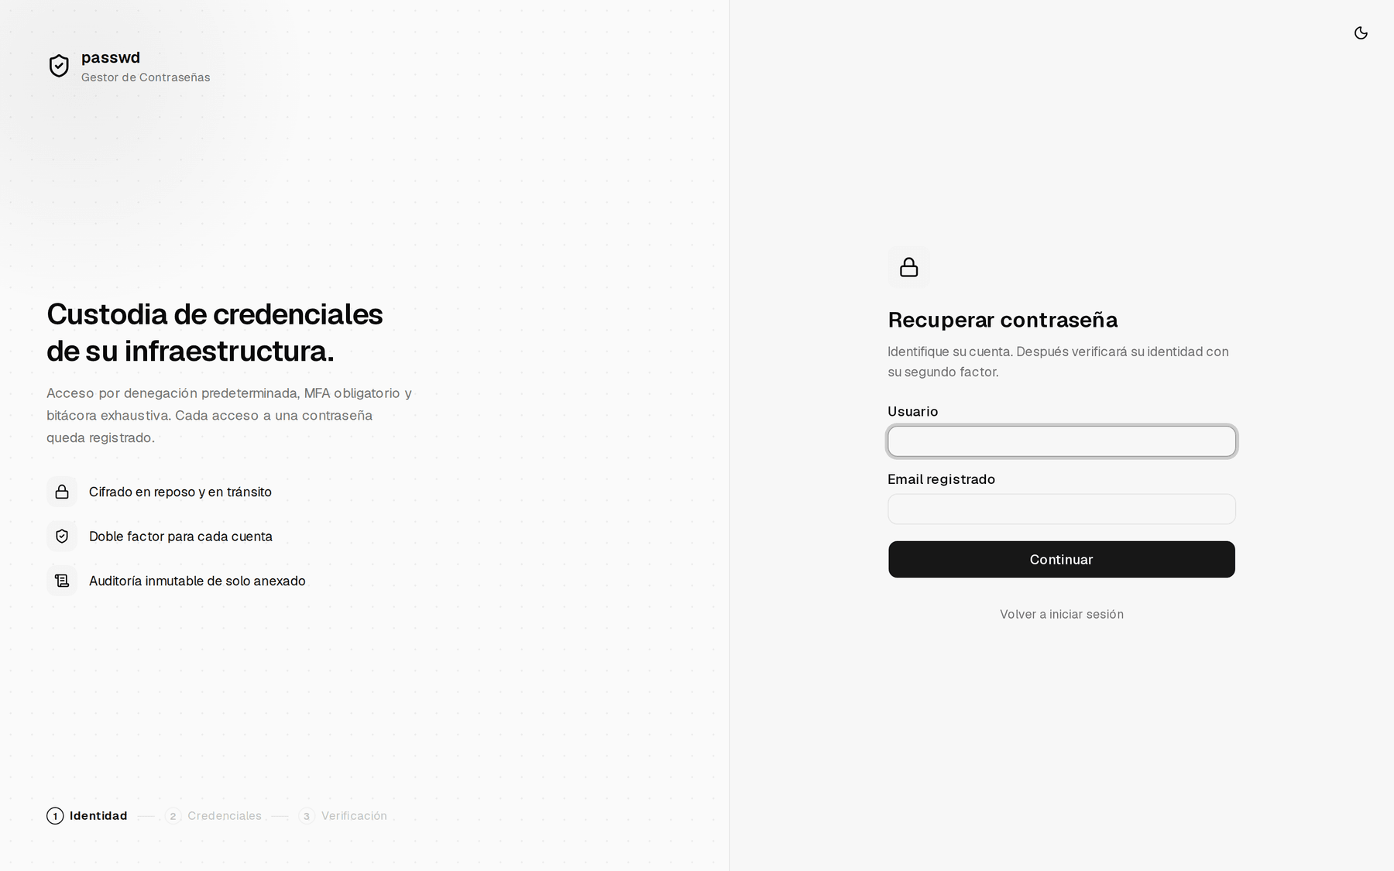
Paso 1: identificación de la cuenta
El sistema responde siempre lo mismo —y avanza al paso 2— exista o no la cuenta: no es posible deducir qué usuarios existen a partir de esta pantalla (anti-enumeración).
Paso 2 — Segundo factor. Se exige el código de 6 dígitos de la aplicación autenticadora o, con el enlace inferior, uno de los códigos de recuperación de un solo uso.
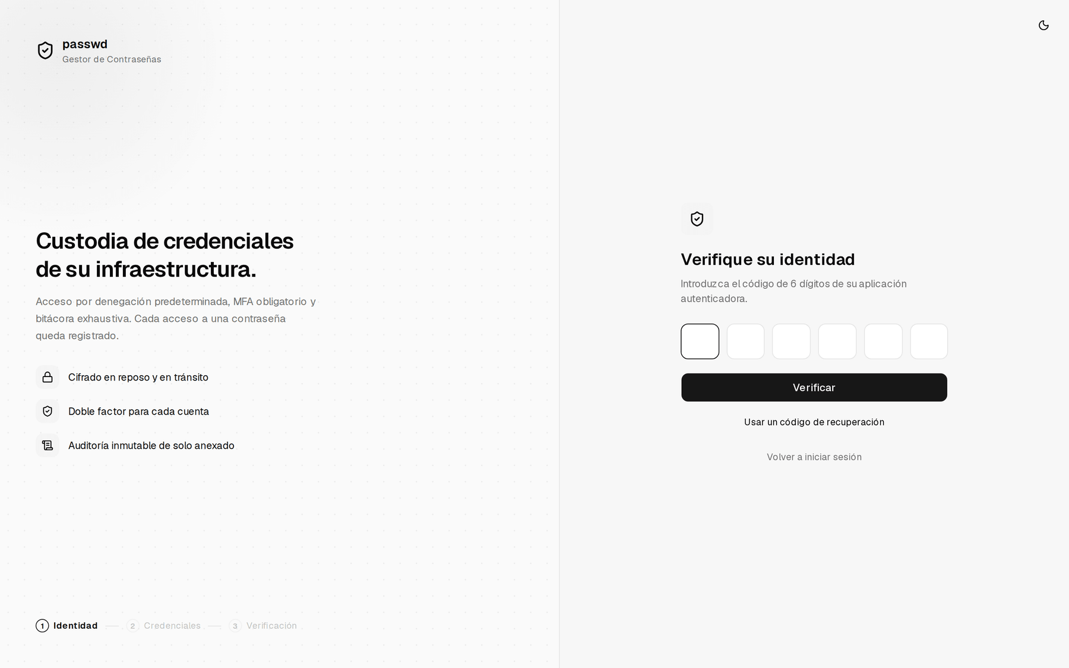
Paso 2: verificación con el segundo factor
Paso 3 — Nueva contraseña. Se define la contraseña nueva (mismas reglas de la sección 4.2) y se vuelve a entrar con normalidad. Todo el circuito queda auditado (recuperacion_iniciada, recuperacion_verificada, recuperacion_completada, recuperacion_fallida) y tiene límite de tasa por IP y por usuario.
Si el usuario perdió también sus códigos de recuperación, o su cuenta aún no tenía MFA, la vía es el restablecimiento por parte del administrador (sección 13.3).

4.6 Duración y cierre de la sesión
Control | Valor por defecto
Expiración por inactividad | 15 minutos
Expiración absoluta | 8 horas
Cookie | HttpOnly, Secure, SameSite=Strict; solo se guarda su hash en la BD
Revocación | Inmediata al cerrar sesión, al desactivar la cuenta o al restablecer la contraseña
Cierre siempre la sesión desde el menú de usuario (esquina superior derecha) al terminar.

5. Navegación general
La interfaz tiene tres zonas fijas: la barra lateral (secciones visibles según el rol), la barra superior (buscador global, tema claro/oscuro y menú de usuario) y el área de trabajo.
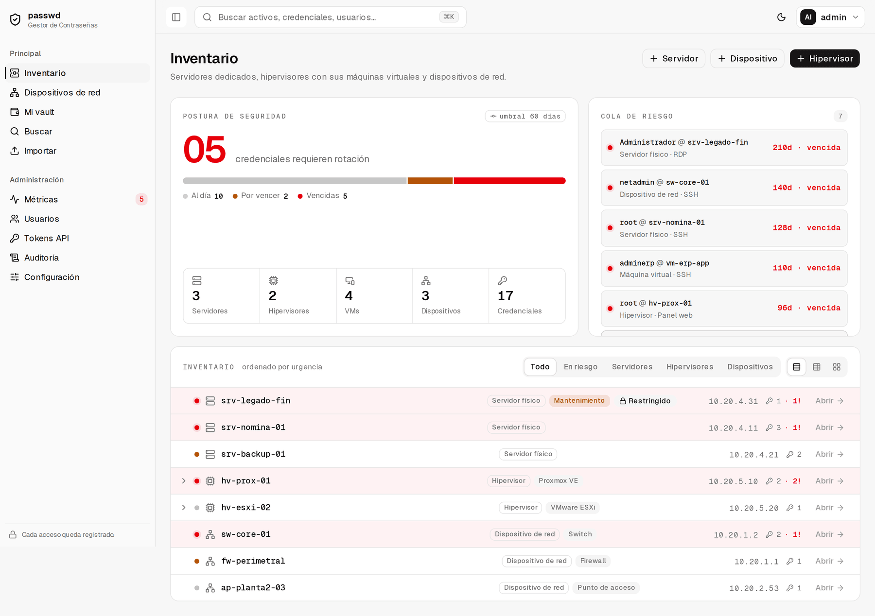
Panel de inventario
- Buscador global: escriba en la barra superior o pulse Ctrl/⌘ + K para abrir la paleta de comandos, que navega a activos, credenciales y secciones sin usar el ratón.
- 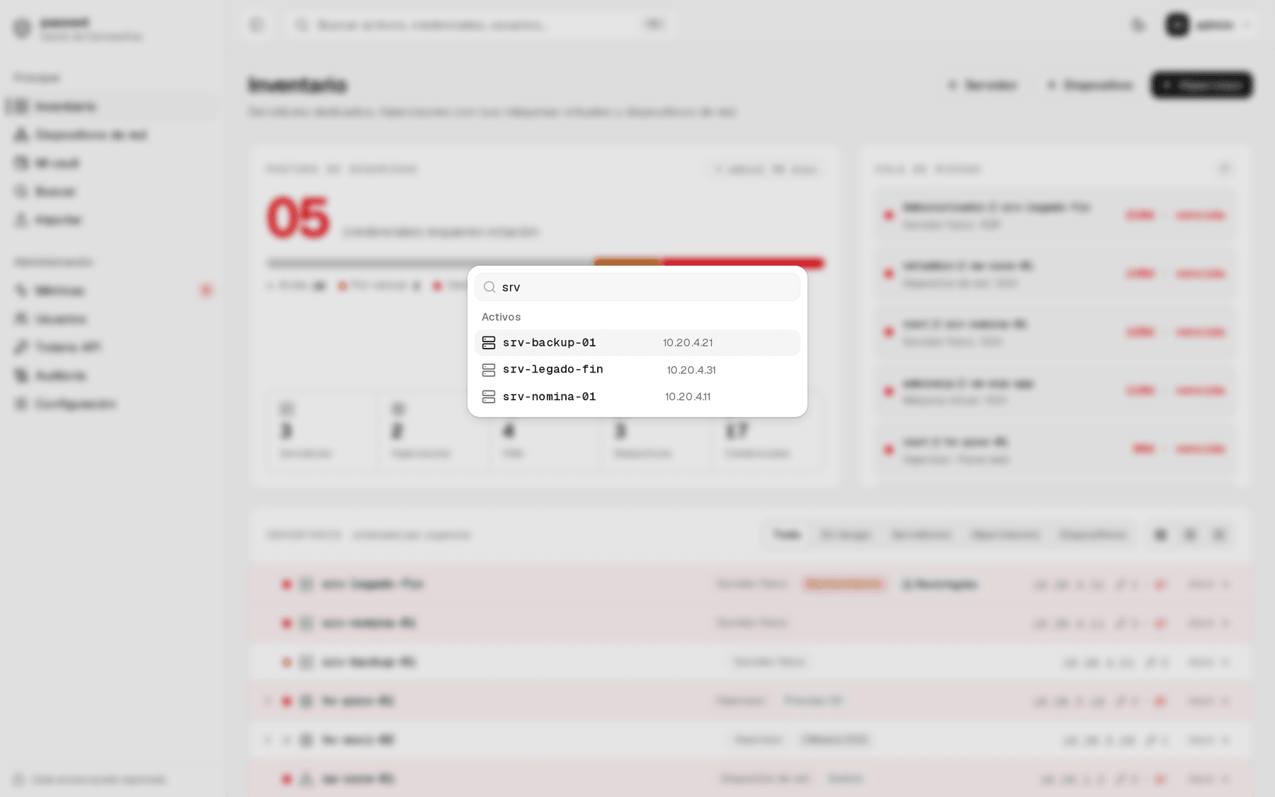
- Paleta de comandos
- Menú de usuario: muestra la cuenta y el rol activos, y contiene el cierre de sesión.
- 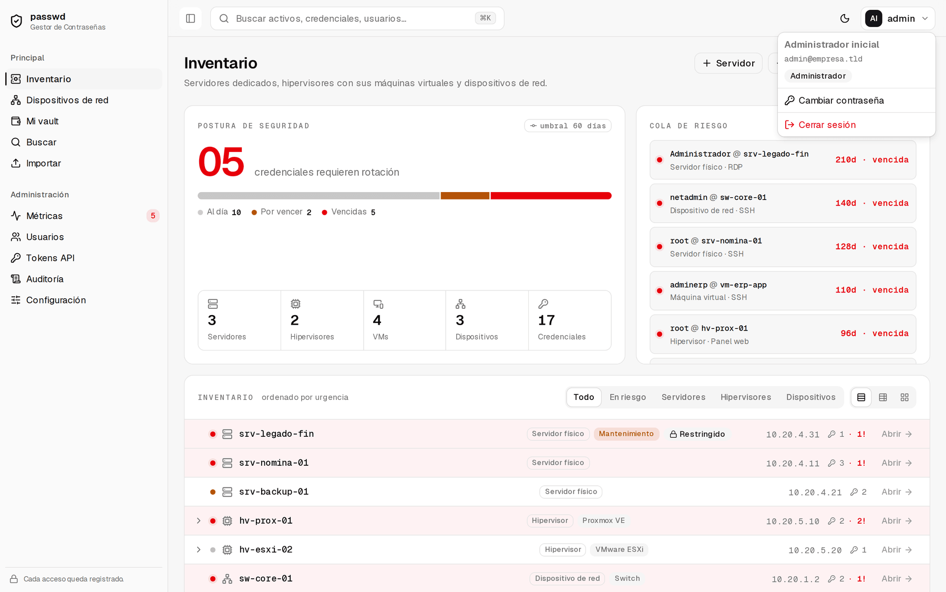
- Menú de usuario
- Tema claro / oscuro: el botón sol/luna alterna el tema; la preferencia se recuerda en el navegador.
- 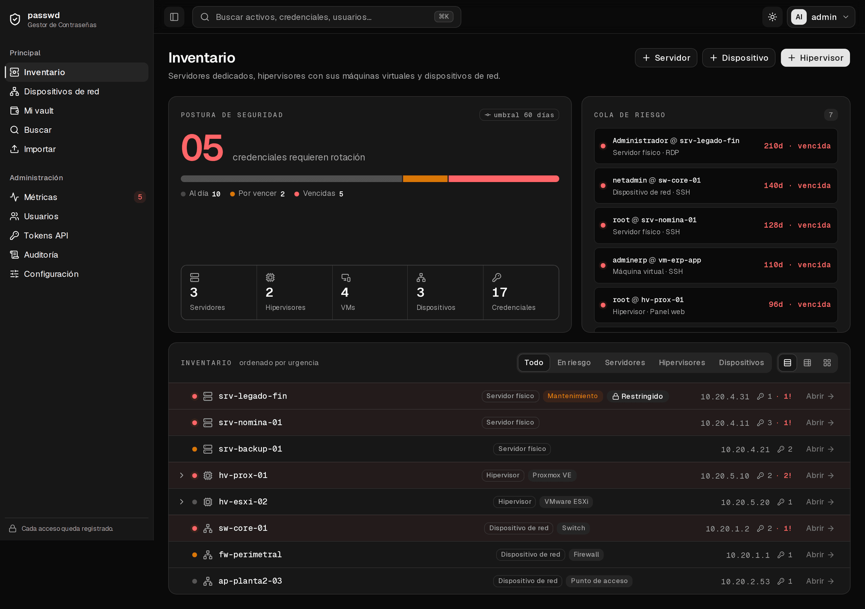
- Modo oscuro
- Errores de recurso: si un activo no existe —o el usuario no tiene acceso a él— se muestra un mensaje neutro que no revela la existencia del recurso.
- 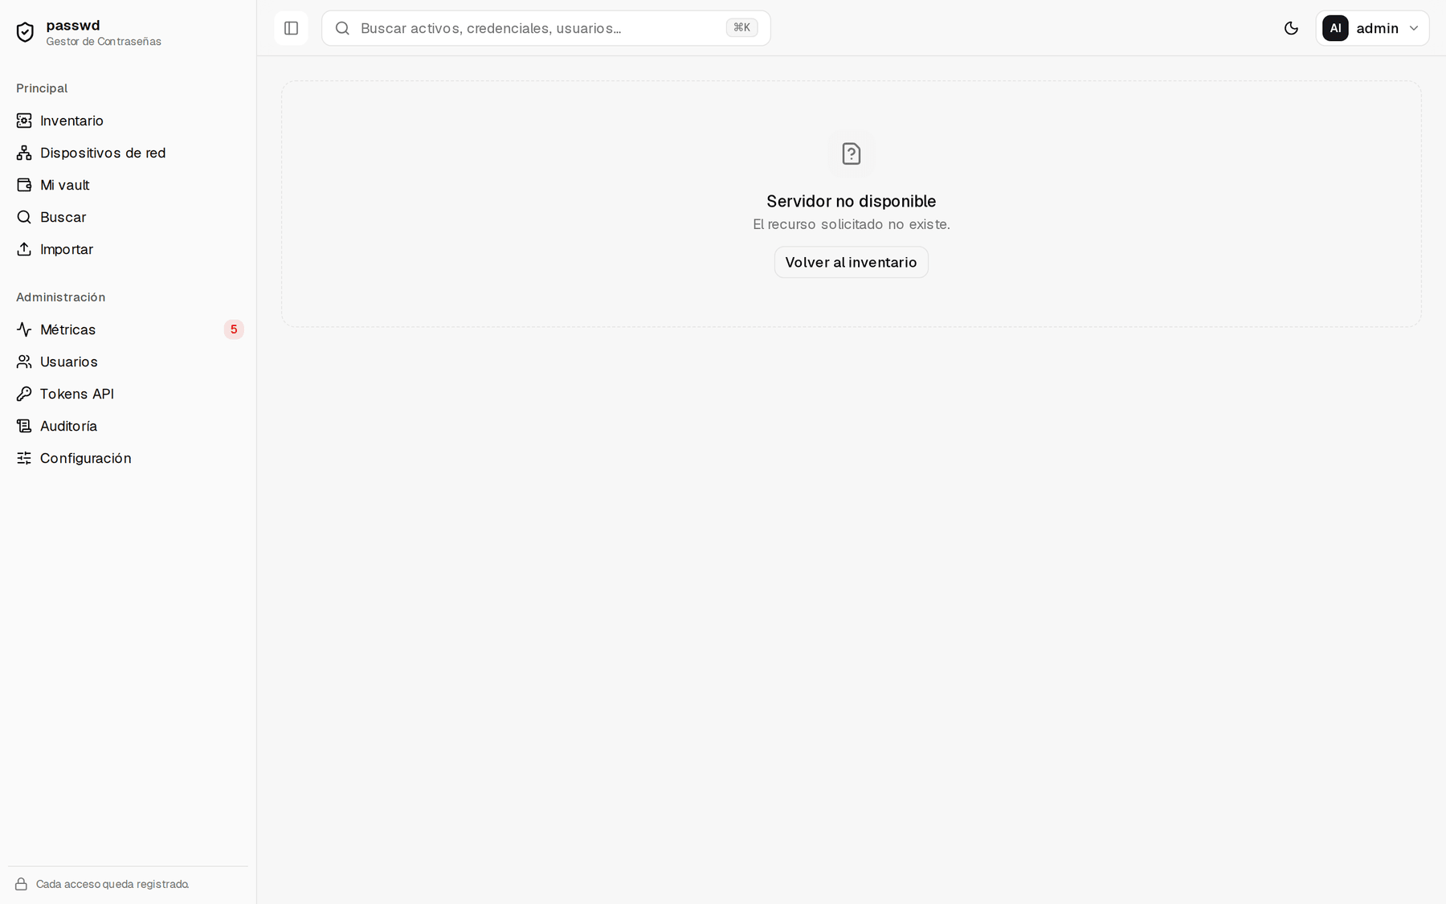
- Recurso no disponible

6. Inventario de activos

6.1 Panel principal
La pantalla de Inventario resume el estado de toda la infraestructura:
Bloque | Qué muestra
Postura de seguridad | Número de credenciales que requieren rotación, con desglose al día / por vencer / vencidas y los totales de servidores, hipervisores, VMs, dispositivos y credenciales
Cola de riesgo | Las credenciales más urgentes de rotar, ordenadas por antigüedad
Listado | Todos los activos ordenados por urgencia, con estado, etiquetas, IP de gestión, número de credenciales y marca de vencidas
Los filtros superiores (Todo · En riesgo · Servidores · Hipervisores · Dispositivos) y los tres modos de vista (lista, tabla, tarjetas) acotan lo que se muestra. Los hipervisores se despliegan con la flecha para ver sus máquinas virtuales.
Al pulsar sobre un activo se abre un panel lateral con su resumen y sus credenciales, sin salir del listado:
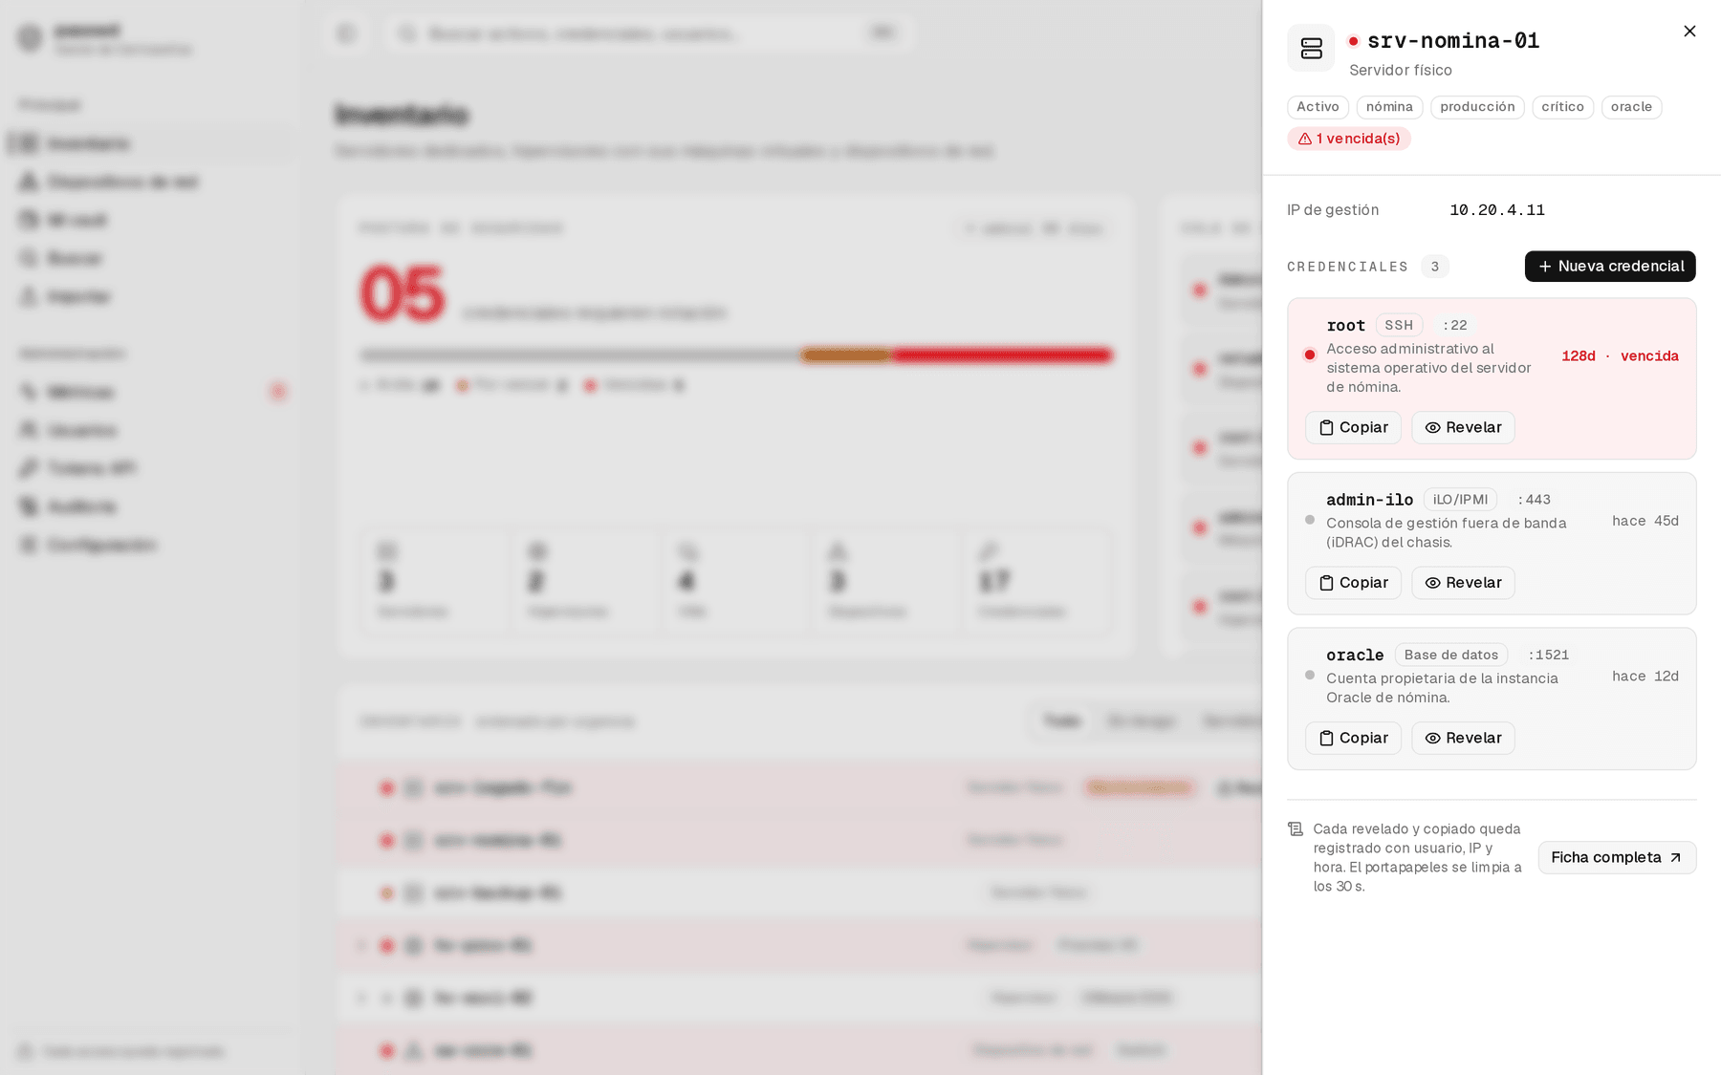
Panel lateral de un activo
Ficha completa abre la vista detallada del activo.

6.2 Ficha de un activo
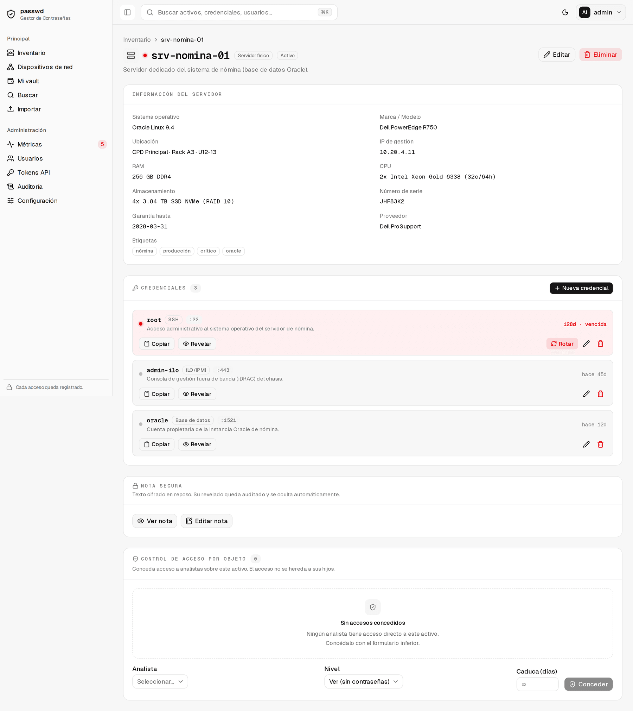
Ficha completa de un servidor
La ficha reúne cuatro bloques: información del activo (hardware, sistema, ubicación, garantía, proveedor, estado y etiquetas), credenciales, nota segura y —solo para administradores— control de acceso por objeto.

6.3 Alta y edición de activos
Botones + Servidor, + Hipervisor y + Dispositivo del panel principal; Editar en cada ficha. Requiere rol admin u operador.
Campo | Aplica a | Recomendación
Nombre | todos | Único; use la nomenclatura corporativa (srv-, hv-, vm-, sw-, fw-)
Descripción | todos | Para qué sirve el activo, en una frase
Sistema operativo / Plataforma+Versión | servidor, VM / hipervisor | Versión exacta (ayuda al inventario de parcheo)
IP de gestión | todos | Dirección por la que se administra
Marca/modelo, nº de serie, garantía, proveedor | servidor, hipervisor, dispositivo | Necesarios para soporte y renovación
RAM, CPU, almacenamiento | servidor, hipervisor, VM | En la VM son los recursos asignados
Tipo, firmware, puertos | dispositivo de red | Switch/router/firewall/AP/balanceador/otro
Estado | todos | Activo · En mantenimiento · Retirado
Etiquetas | todos | Minúsculas separadas por comas; son buscables (producción, crítico, nómina)
Restringido | servidor, hipervisor, dispositivo | Solo admin; ver sección 9.3
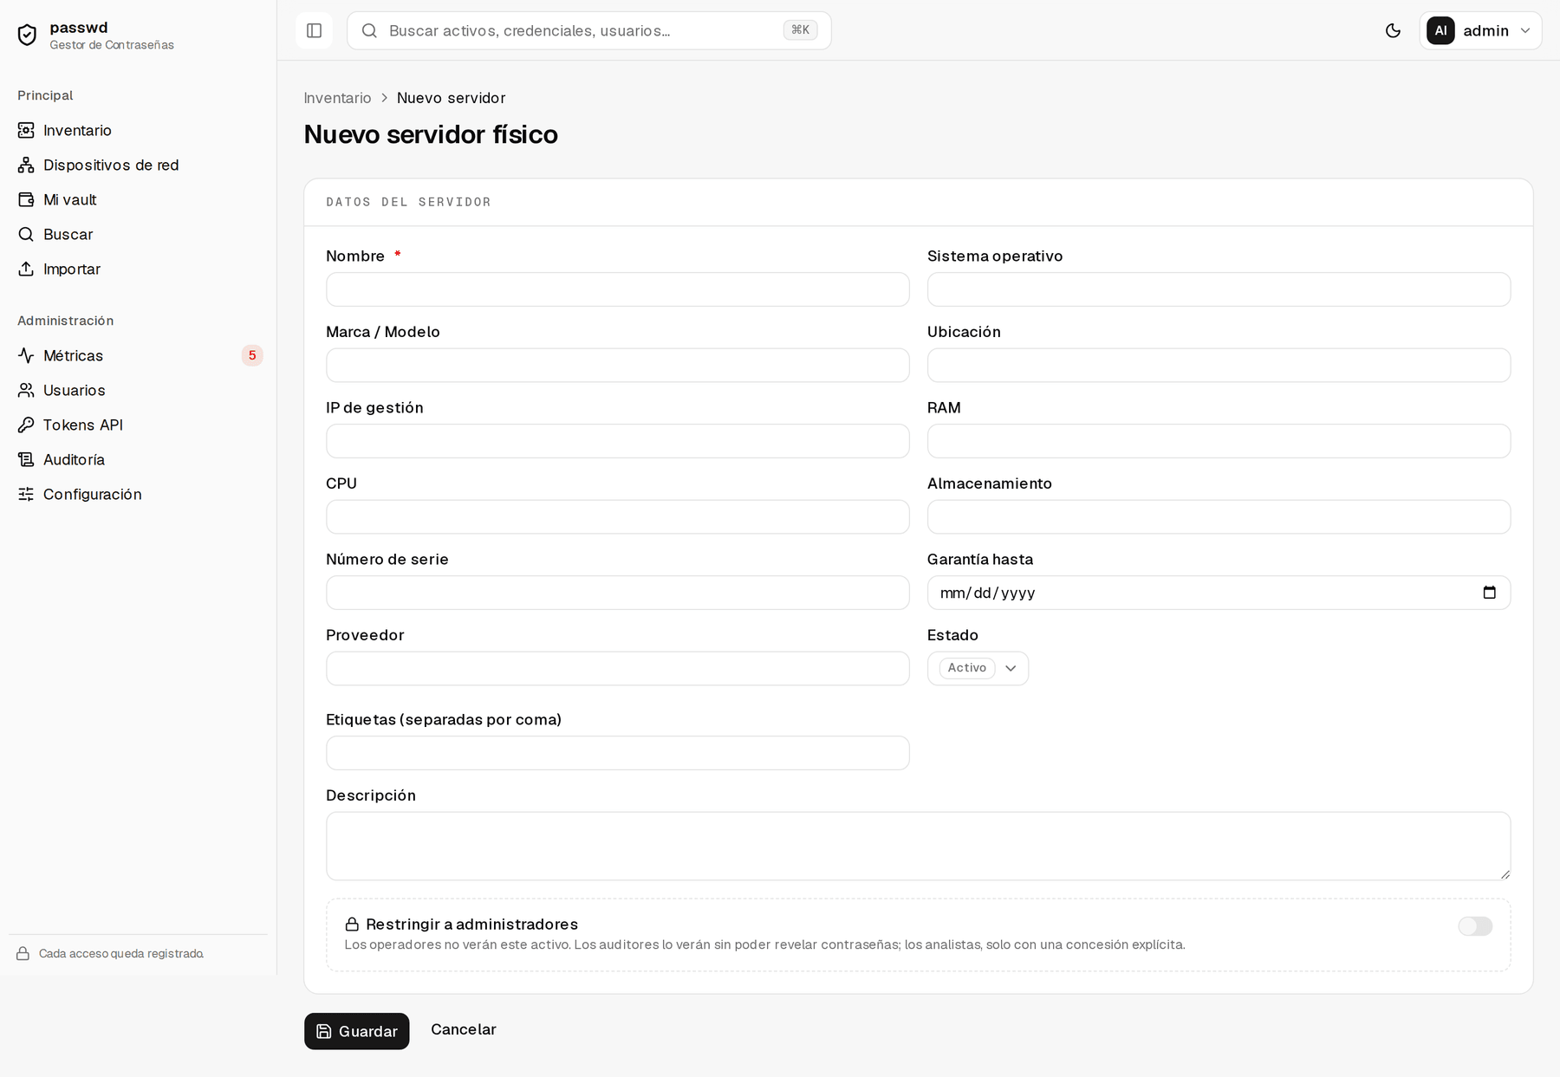
Alta de servidor
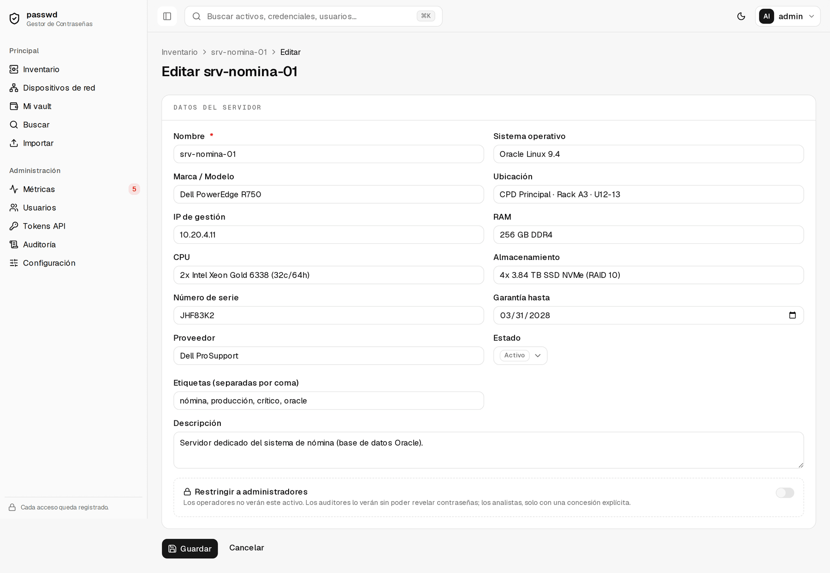
Edición de servidor: hardware, estado y etiquetas

6.4 Hipervisores y máquinas virtuales
La ficha del hipervisor documenta la máquina física (es el propio servidor) y lista sus máquinas virtuales con su estado, además de sus credenciales de gestión (panel web, iLO/IPMI, SSH…).
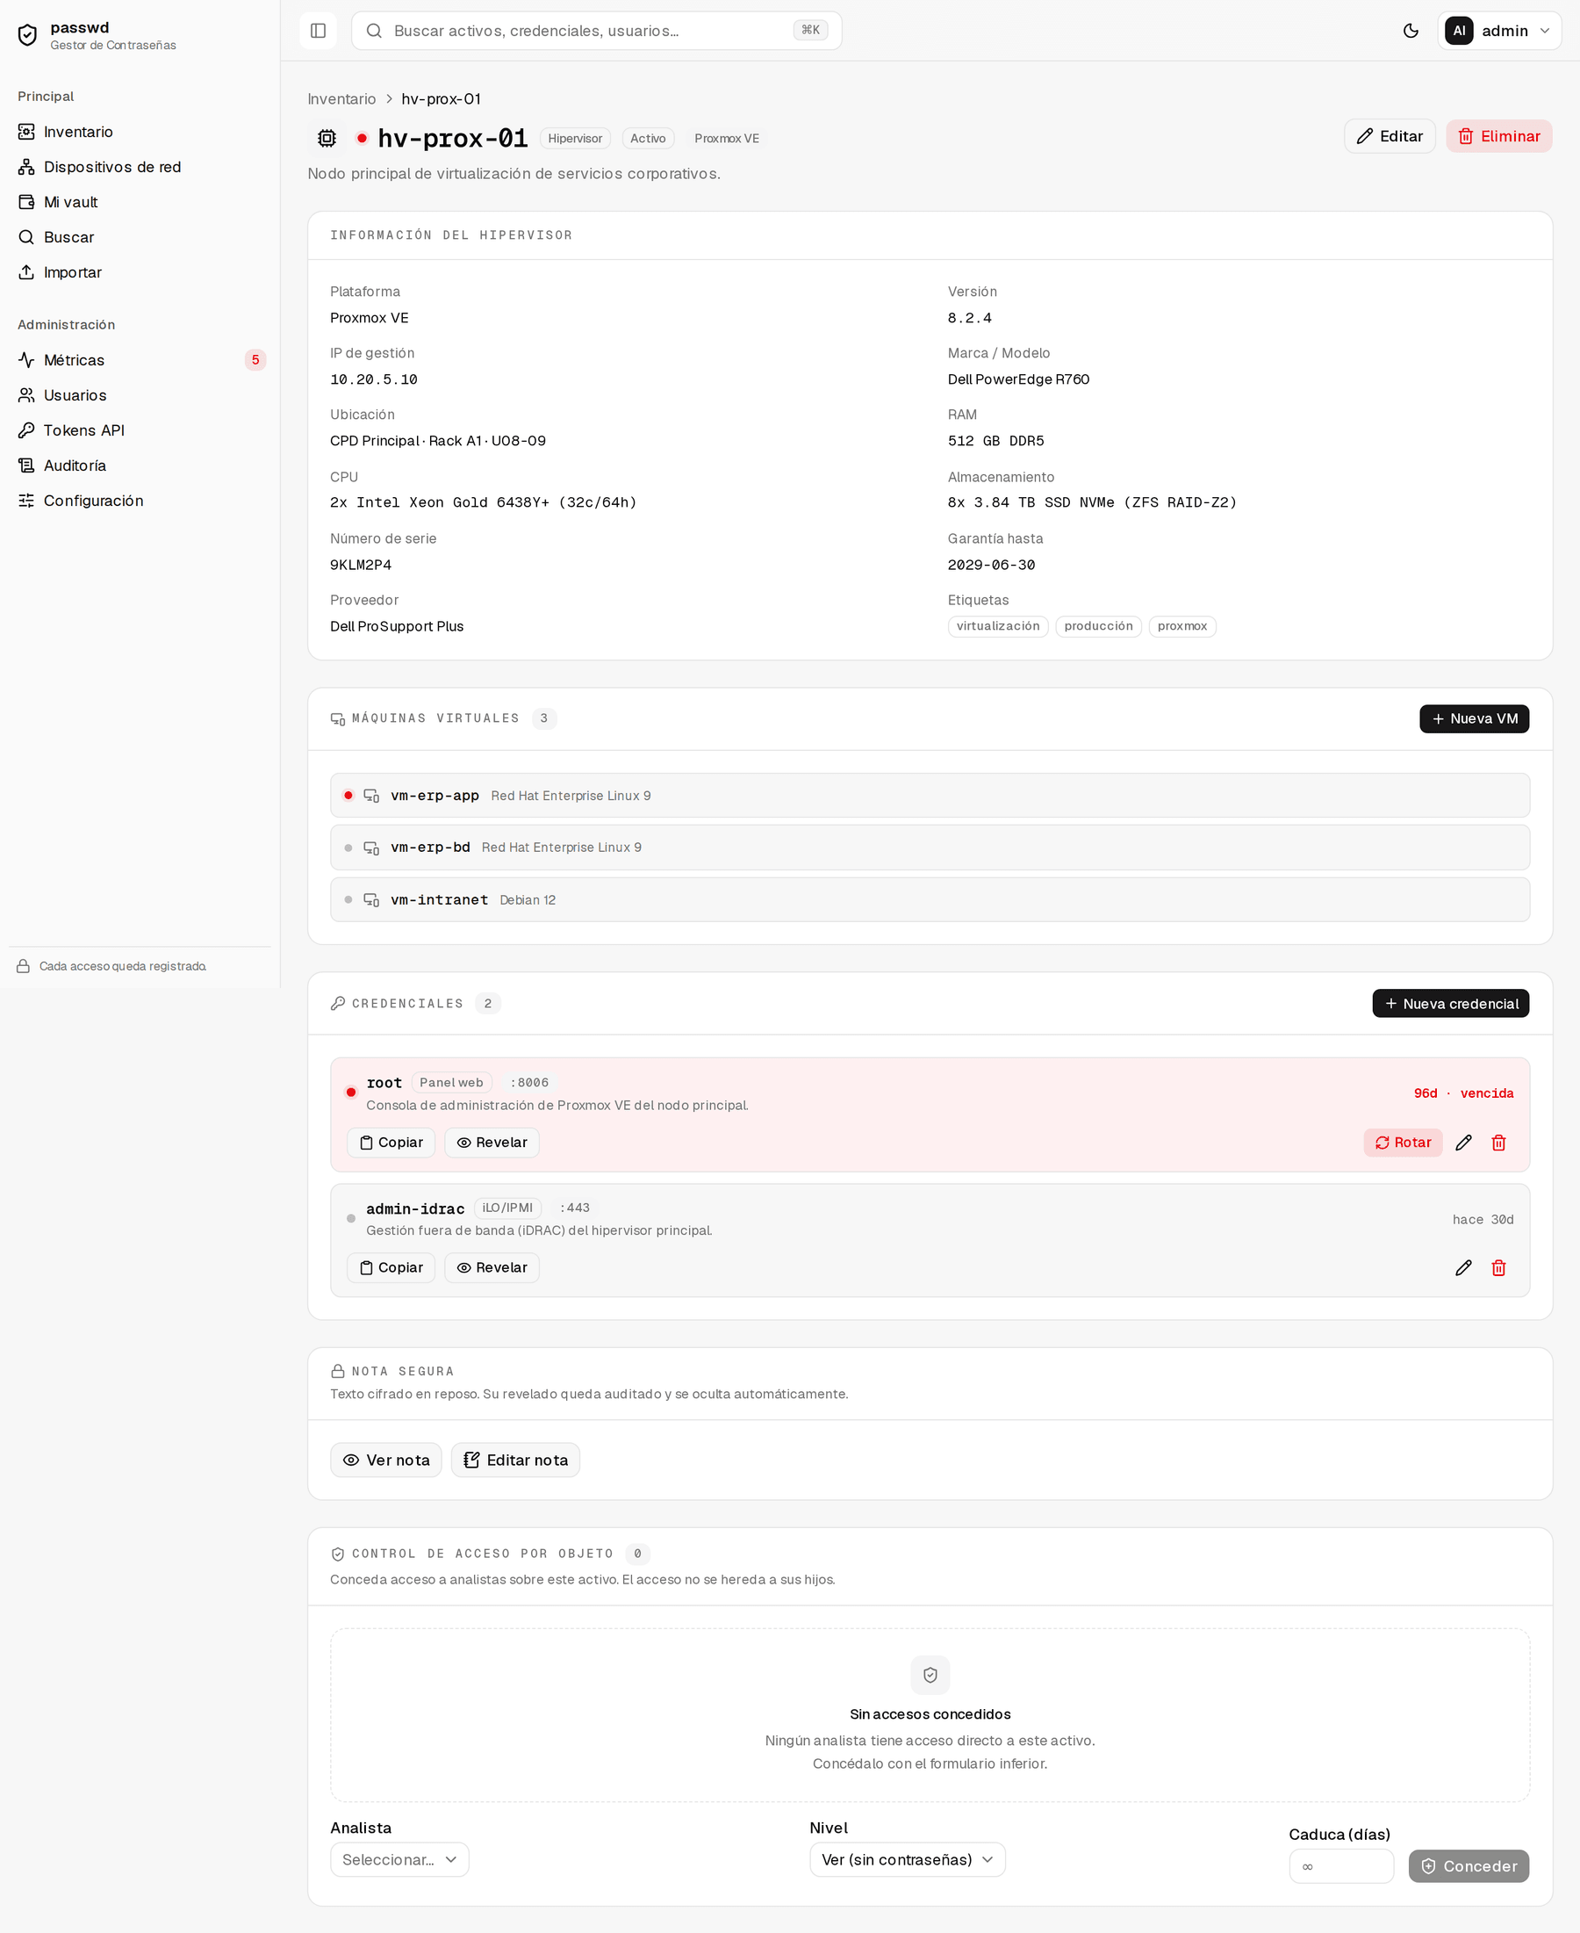
Ficha de hipervisor con sus VMs
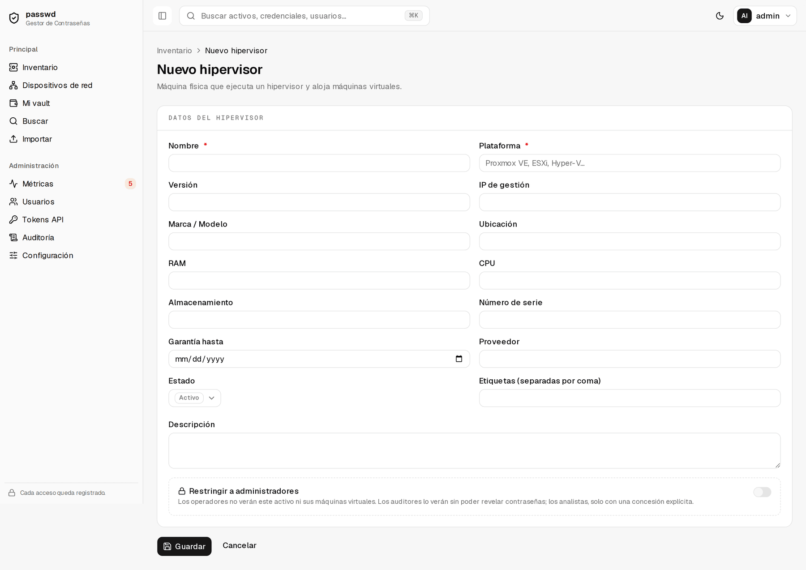
Alta de hipervisor
Las VM se crean desde su hipervisor (+ Nueva VM) y tienen ficha propia con sus recursos asignados y sus credenciales.
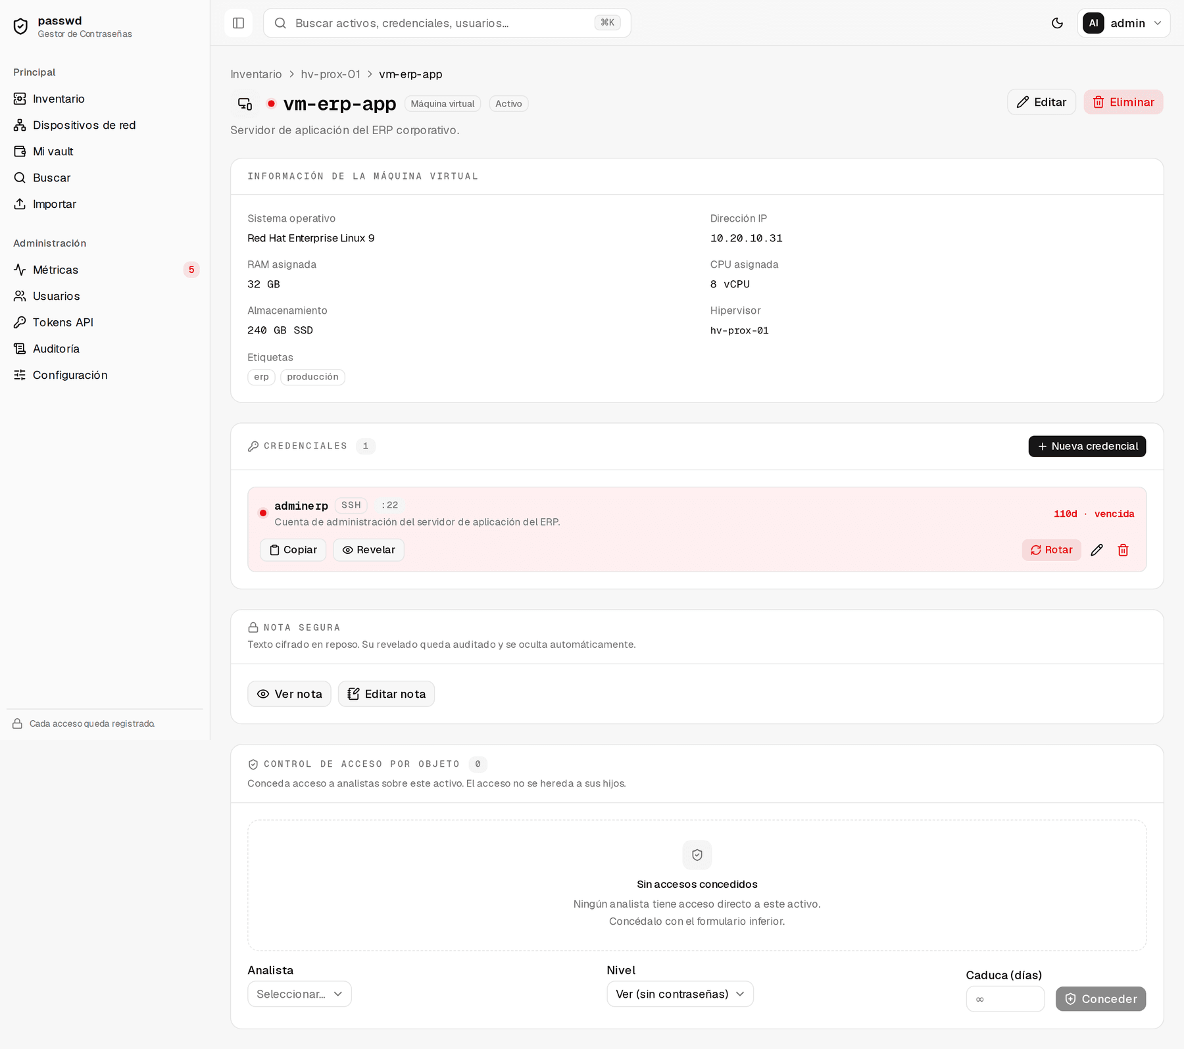
Ficha de máquina virtual
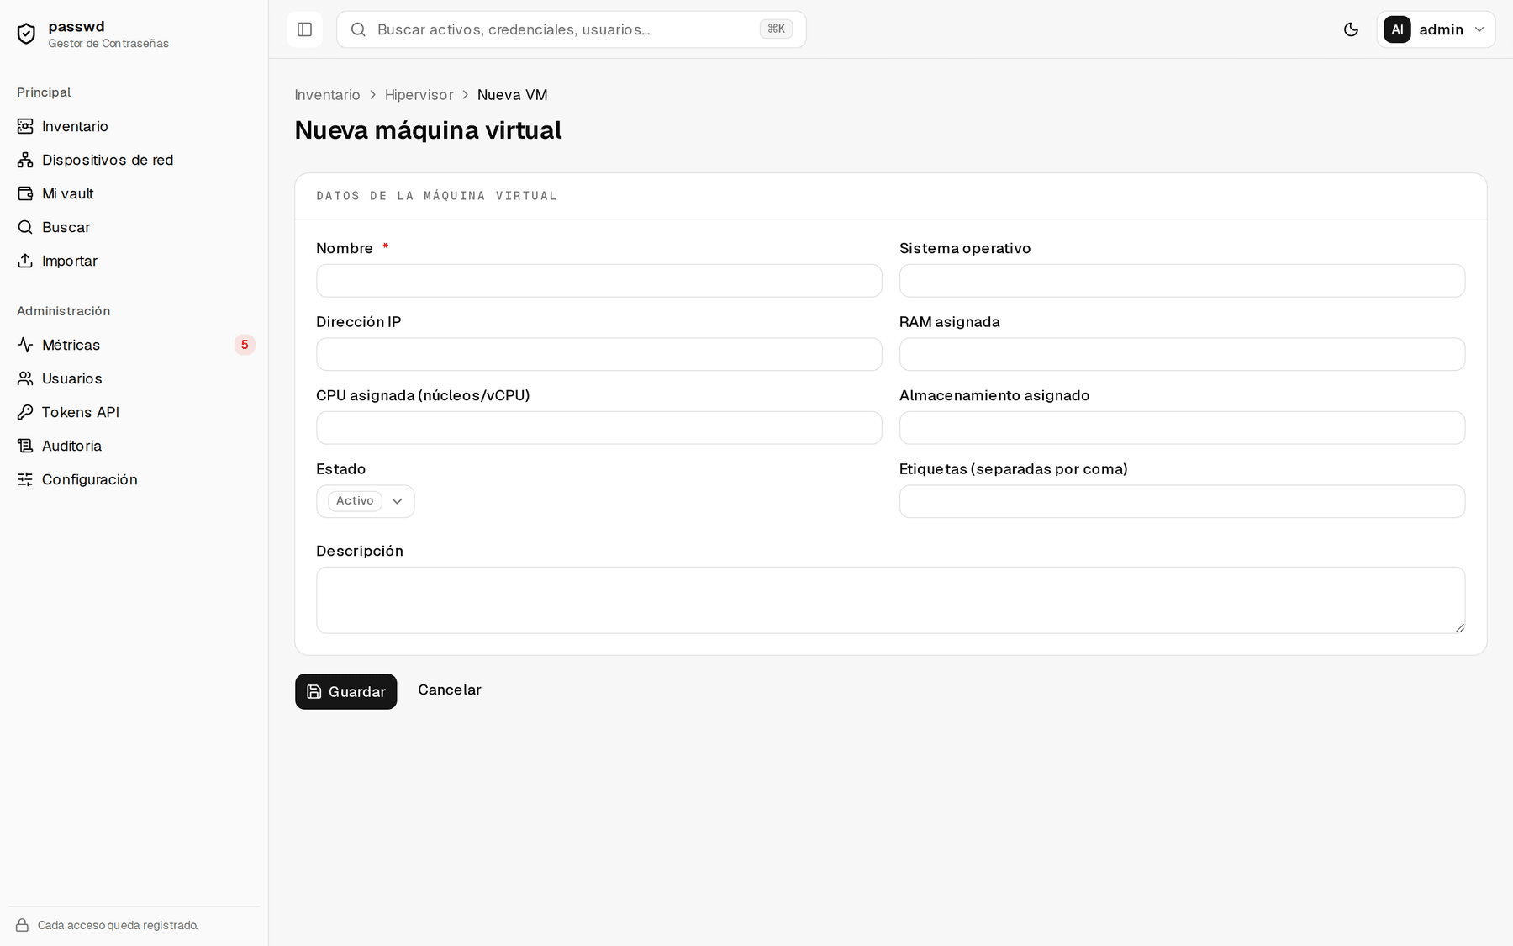
Alta de máquina virtual

6.5 Dispositivos de red
Sección Dispositivos de red de la barra lateral. Cubre switches, routers, cortafuegos, puntos de acceso, balanceadores y equipos no catalogados.
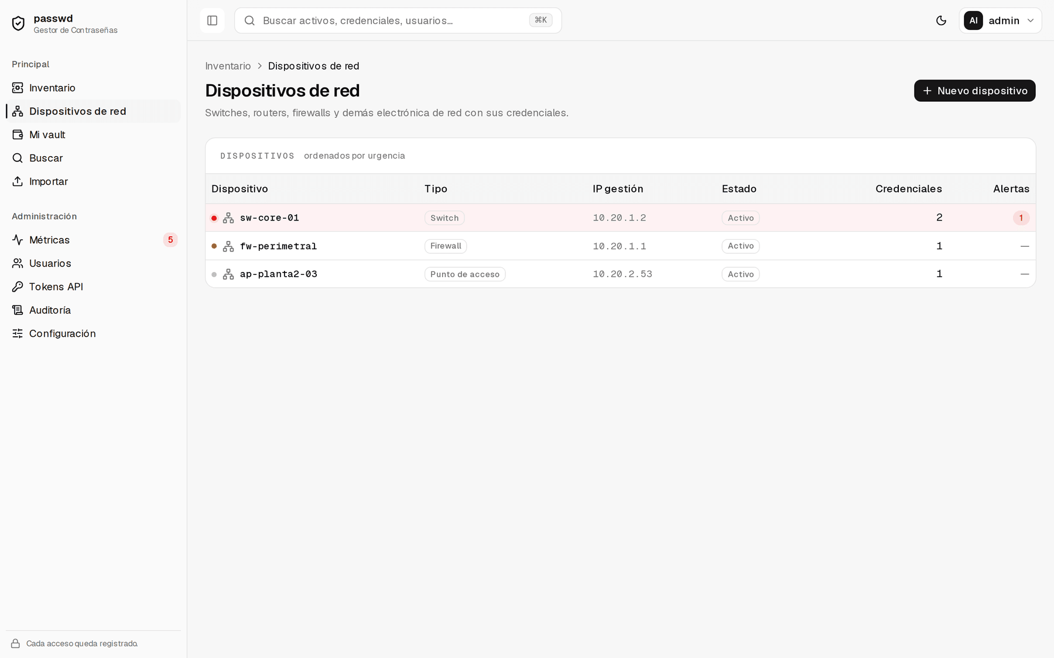
Listado de dispositivos de red
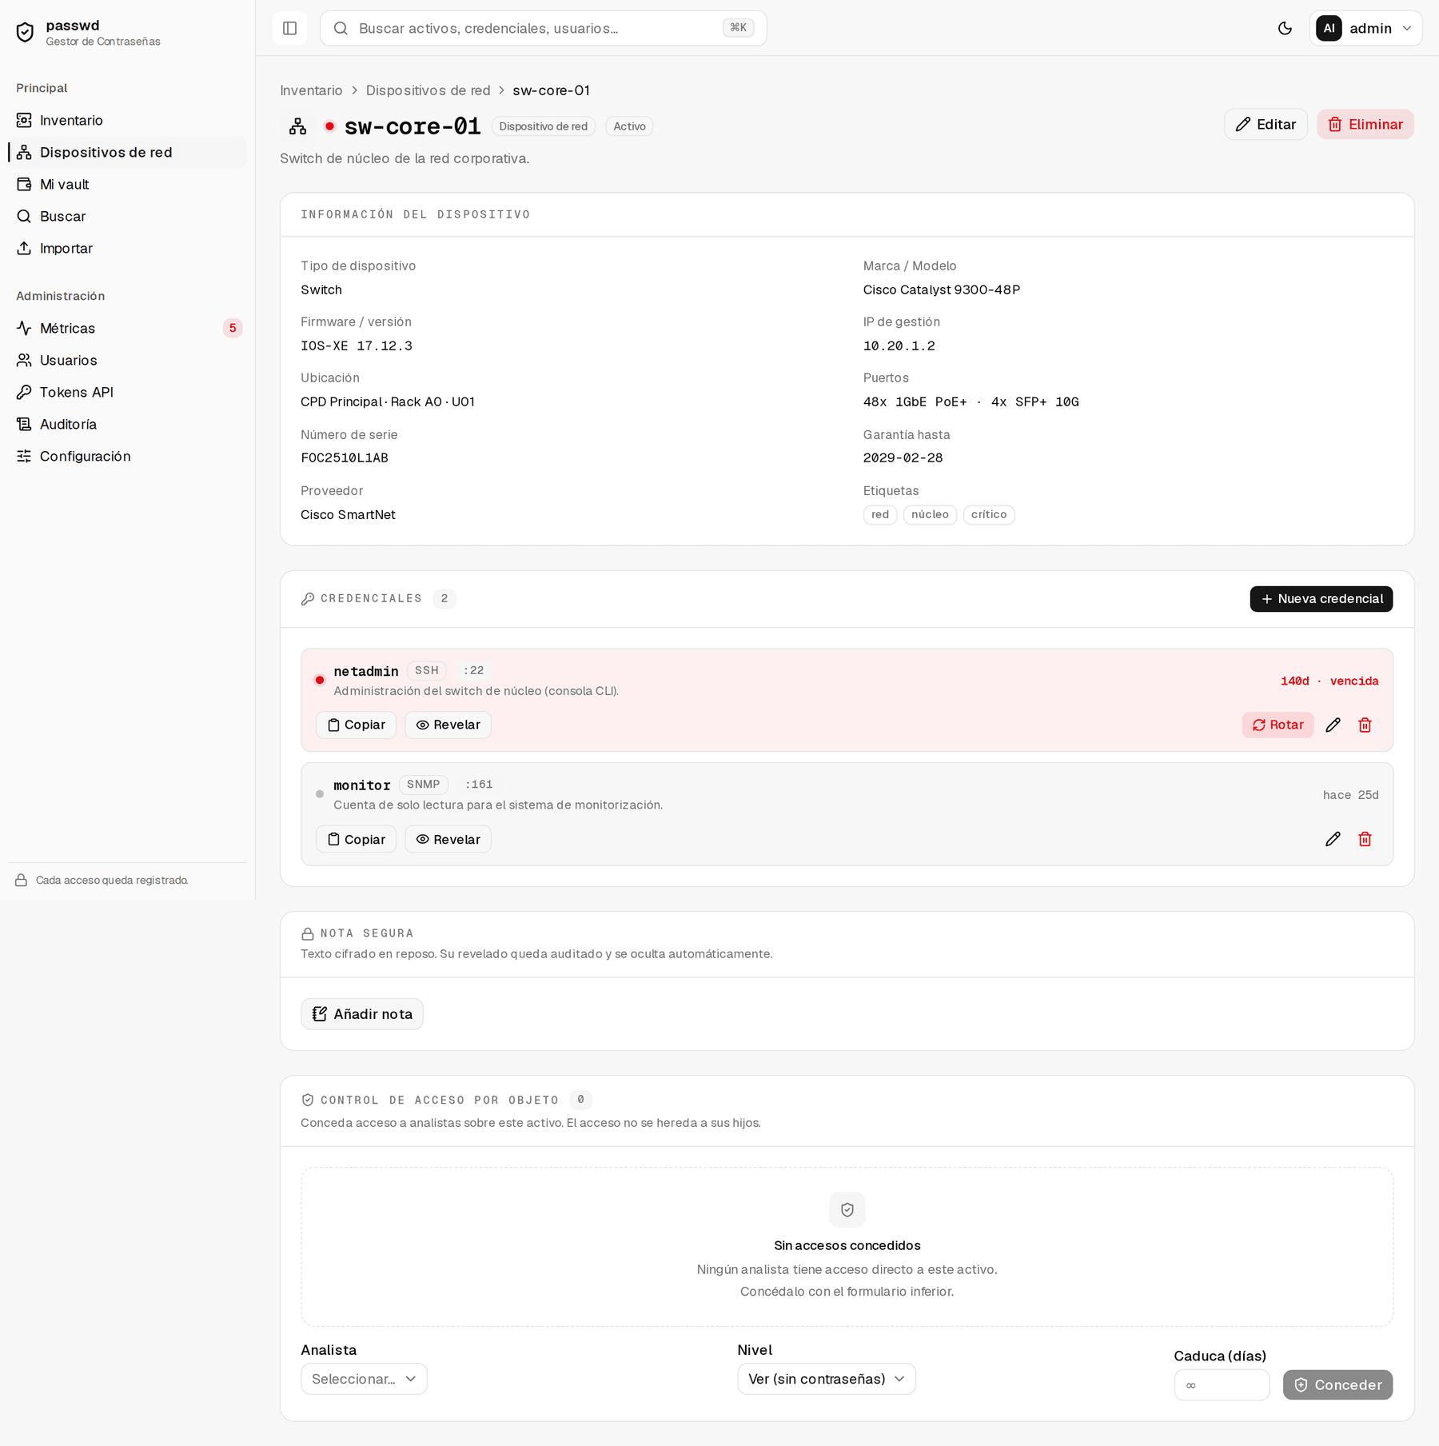
Ficha de dispositivo de red
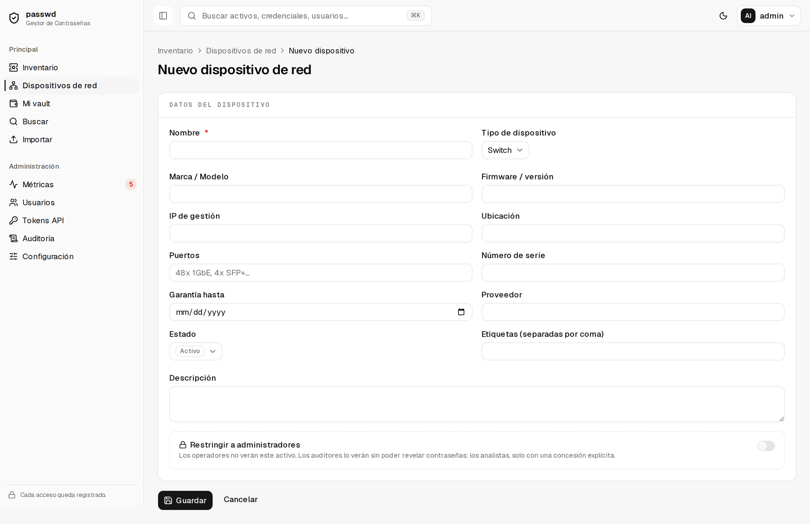
Alta de dispositivo de red

6.6 Baja de un activo
Eliminar en la ficha. La operación pide confirmación explícita y es en cascada: se borran las credenciales del activo, su historial, sus notas y sus concesiones; al eliminar un hipervisor se eliminan también sus máquinas virtuales.
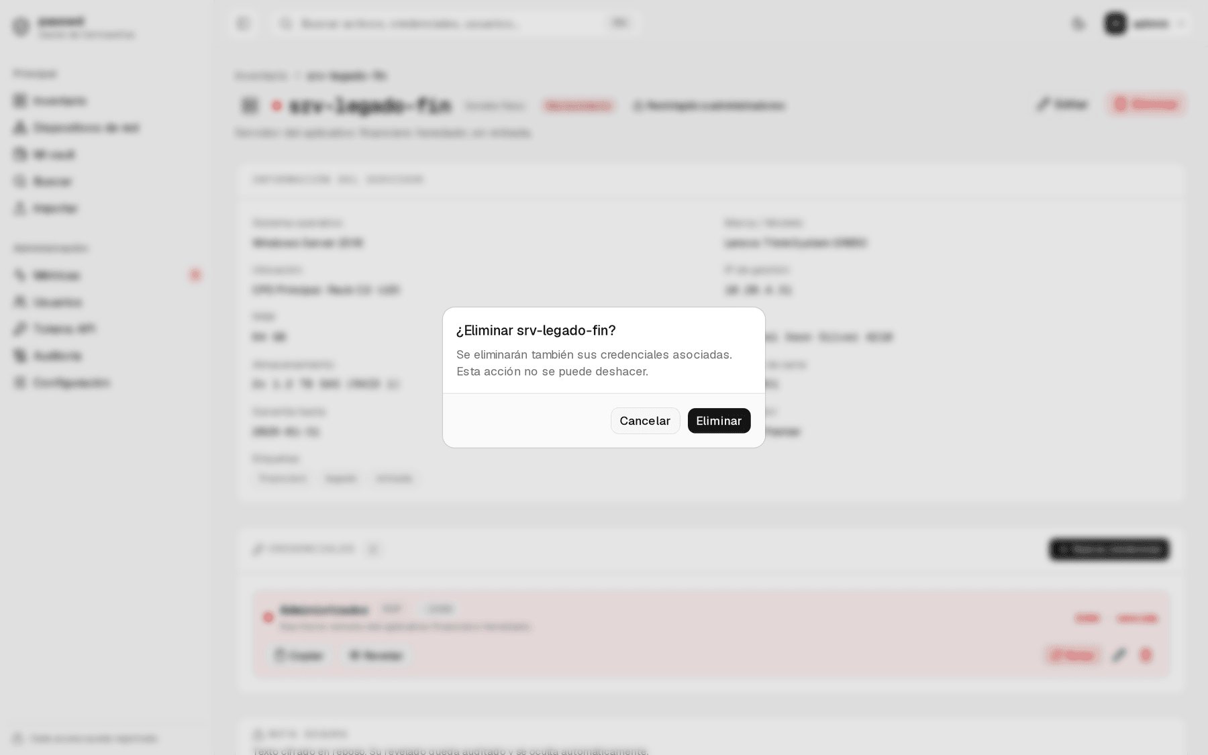
Confirmación de borrado
Procedimiento recomendado: antes de eliminar un activo en producción, cambie su estado a Retirado y espere el periodo de gracia acordado (30 días es un valor habitual). El borrado deja registro en la bitácora, pero no es reversible sin restaurar un respaldo.

7. Credenciales

7.1 Consultar una contraseña
Cada credencial ofrece dos vías, ambas auditadas por separado:
Botón | Comportamiento | Cuándo usarlo
Copiar | Envía la contraseña al portapapeles sin mostrarla y lo limpia a los 30 s | Uso normal: es la vía de menor exposición
Revelar | Muestra la contraseña 30 s con cuenta atrás y la vuelve a ocultar sola | Solo cuando hay que teclearla o dictarla
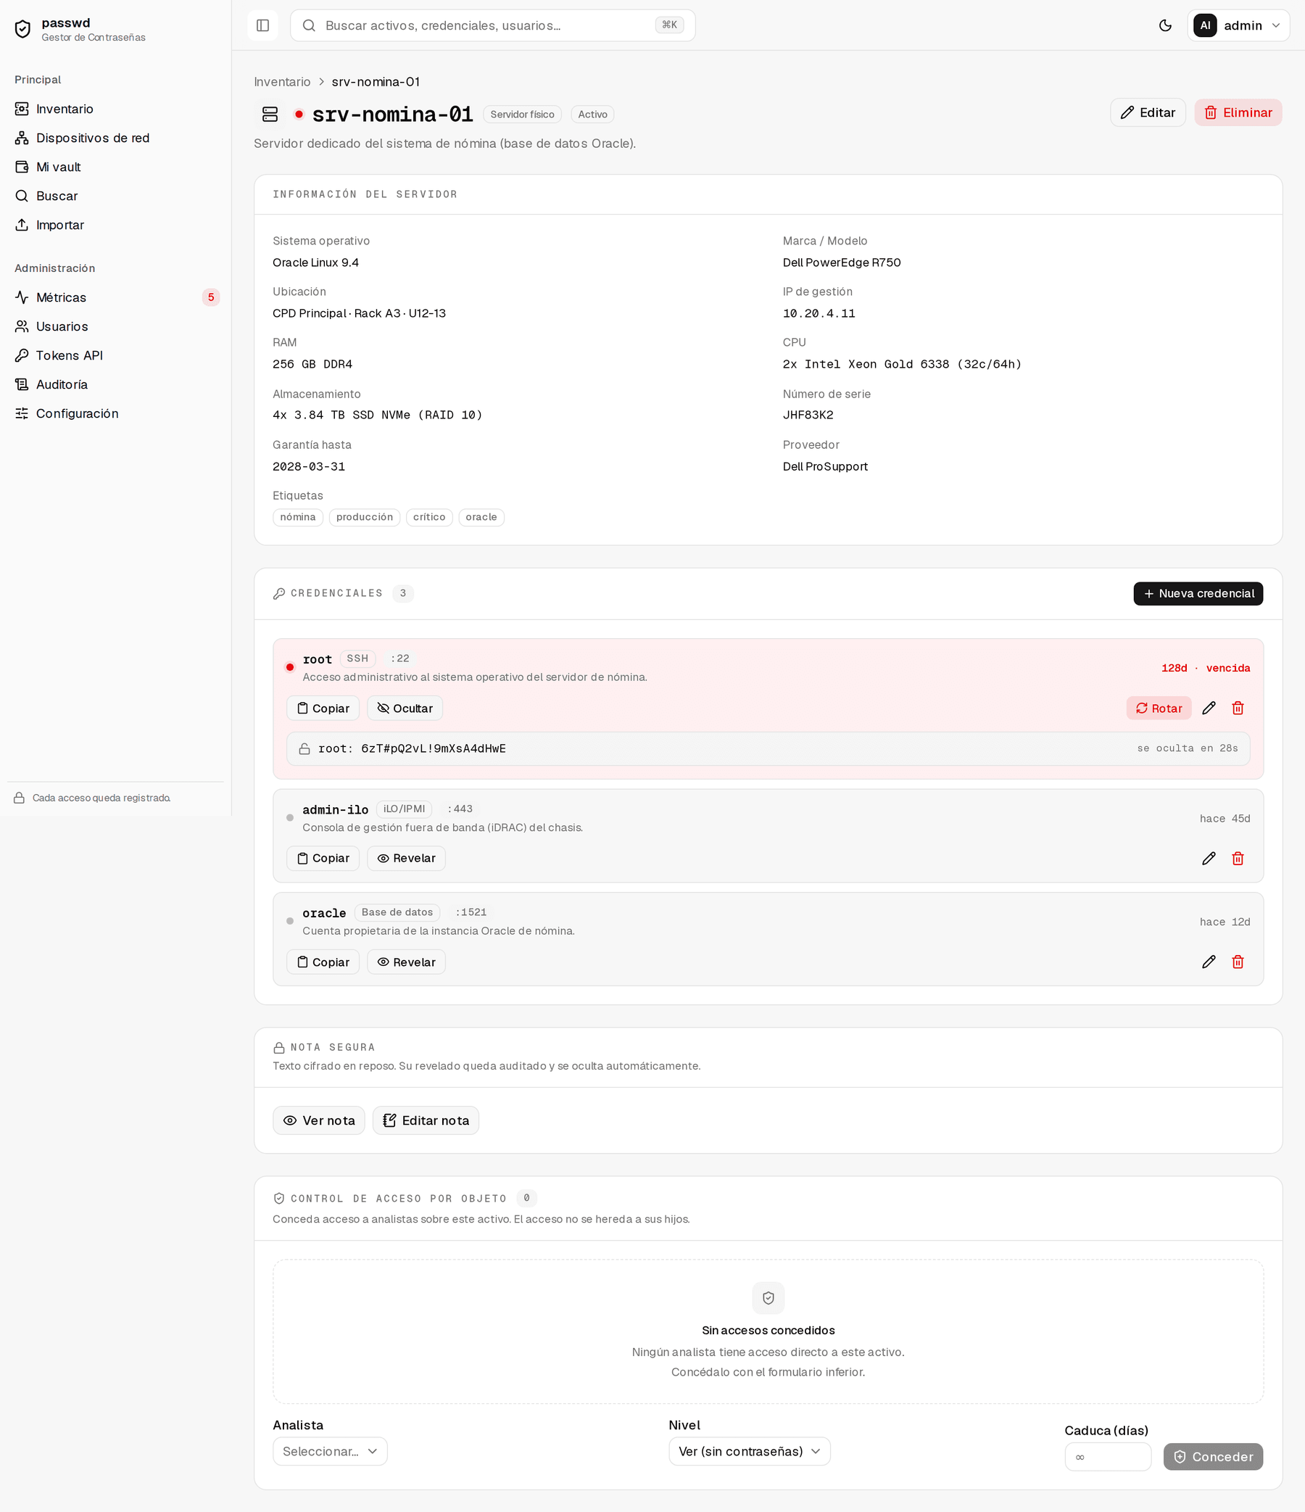
Contraseña revelada con cuenta atrás
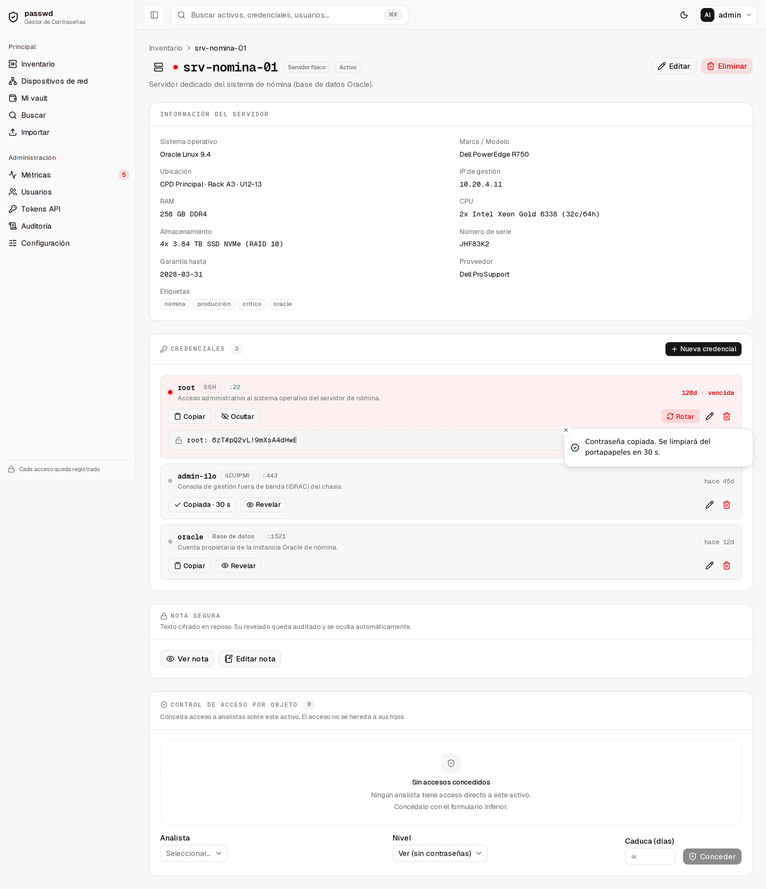
Contraseña copiada al portapapeles
Límite anti-exfiltración. Un mismo usuario puede revelar o copiar como máximo 20 contraseñas cada 5 minutos (configurable). Al superarlo, el sistema deniega la operación y la registra como intento bloqueado; conviene tratarlo como un indicador de incidente (sección 21.5).

7.2 Indicadores de rotación
Indicador | Significado (umbral por defecto: 90 días)
hace Nd en gris | Credencial al día
Nd · por vencer en ámbar | Se acerca el vencimiento (aviso preventivo 14 días antes)
Nd · vencida en rojo + botón Rotar | Superó el umbral: debe rotarse

7.3 Alta de credencial
Desde la ficha del activo, + Nueva credencial.
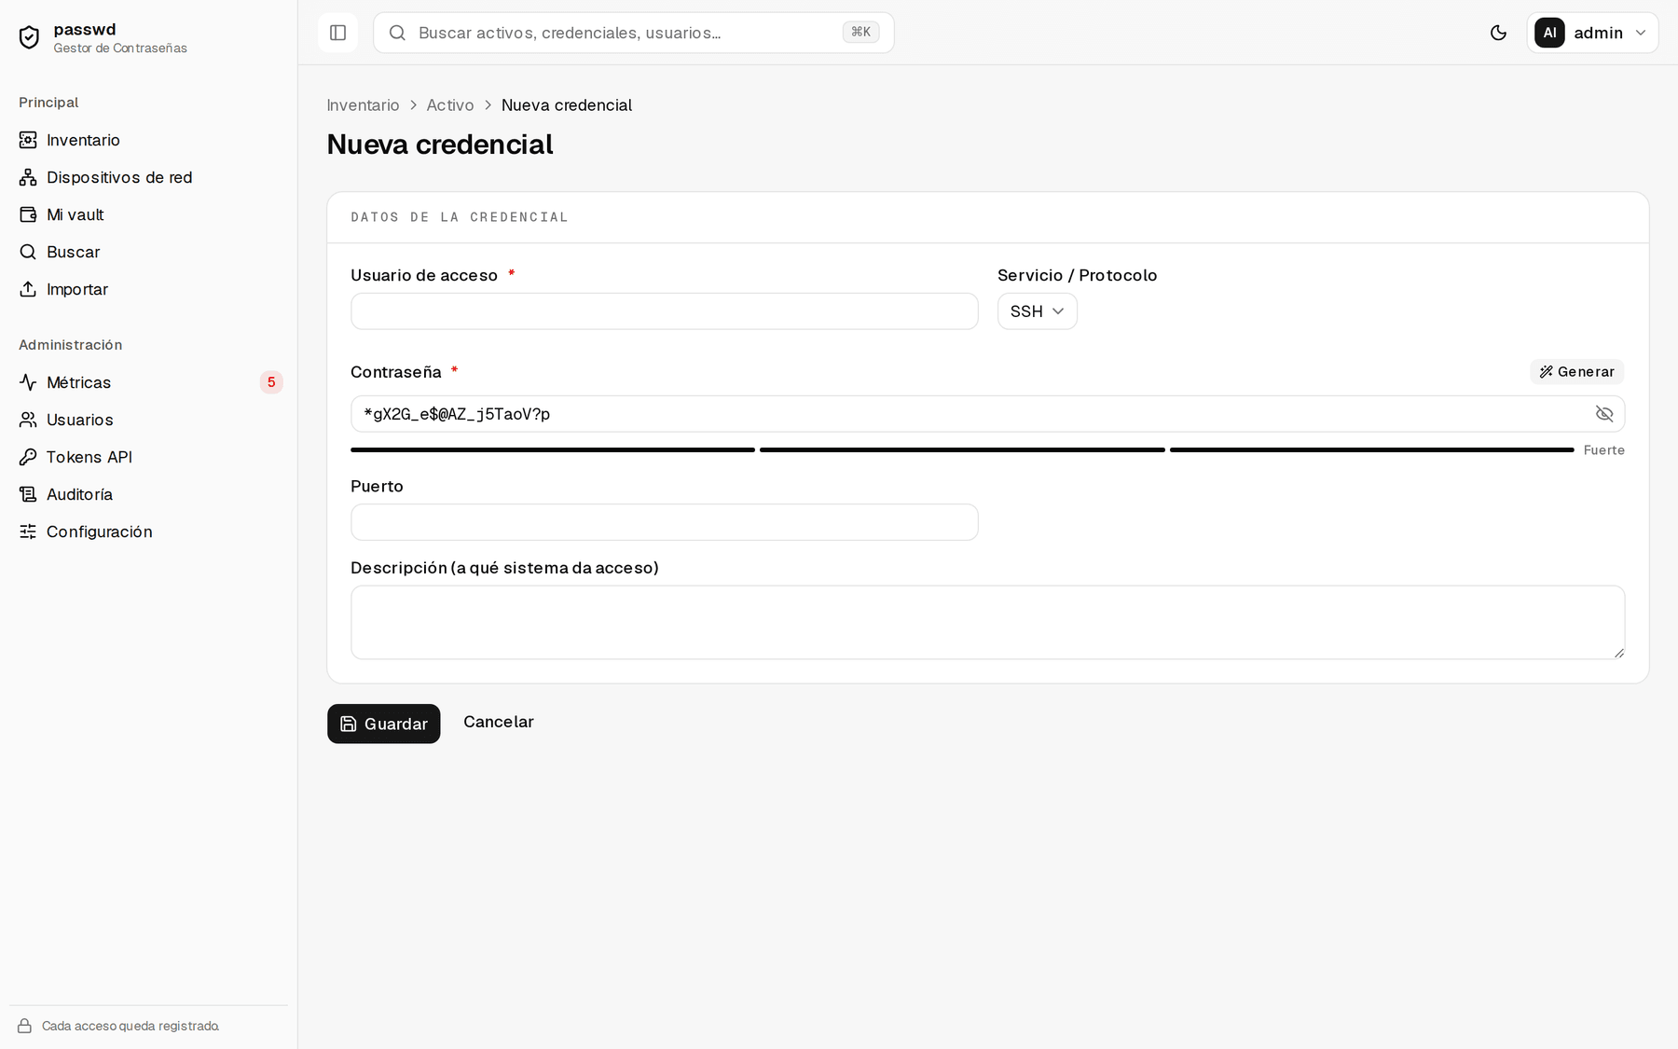
Alta de credencial con generador
Campo | Recomendación
Usuario de acceso | La cuenta real del sistema (root, admin, svc-veeam…)
Servicio / Protocolo | SSH, RDP, iLO/IPMI, panel web, base de datos, Telnet, SNMP…
Contraseña | Use Generar: 20 caracteres con CSPRNG. No reutilice contraseñas entre activos
Puerto | El real del servicio; ayuda a documentar accesos no estándar
Descripción | A qué da acceso; es lo que verá quien consulte la credencial

7.4 Edición y rotación
Editar (lápiz) o Rotar en una credencial vencida.
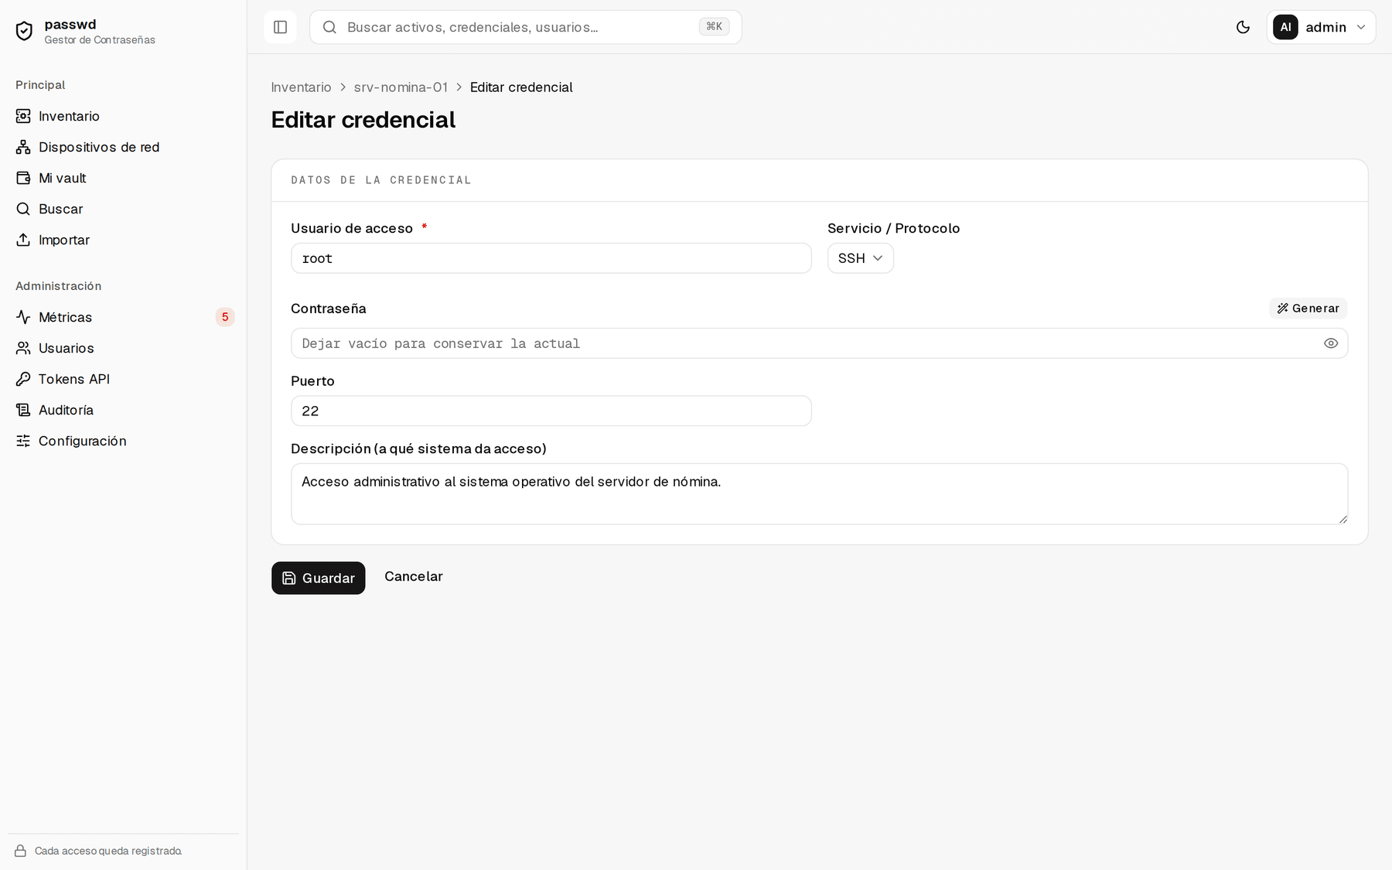
Edición y rotación de una credencial
- Dejar la contraseña vacía conserva la actual y permite corregir usuario, puerto o descripción sin tocar el secreto.
- Introducir una contraseña nueva la rota: reinicia el contador de antigüedad y guarda la anterior cifrada en el historial (por defecto, las 5 últimas).
- El historial se consulta desde la propia credencial; cada revelado de una contraseña histórica también queda auditado.
Orden correcto de una rotación: cambie primero la contraseña en el sistema real y a continuación regístrela aquí; así el sistema nunca contiene una clave que el servidor no acepta.

7.5 Baja de credencial
El icono de papelera pide confirmación y elimina la credencial junto con su historial. Queda registrada en la bitácora.

8. Notas seguras
Cada activo admite una nota segura cifrada en reposo para instrucciones de acceso, dependencias, ventanas de mantenimiento o cualquier detalle sensible que no sea una contraseña.
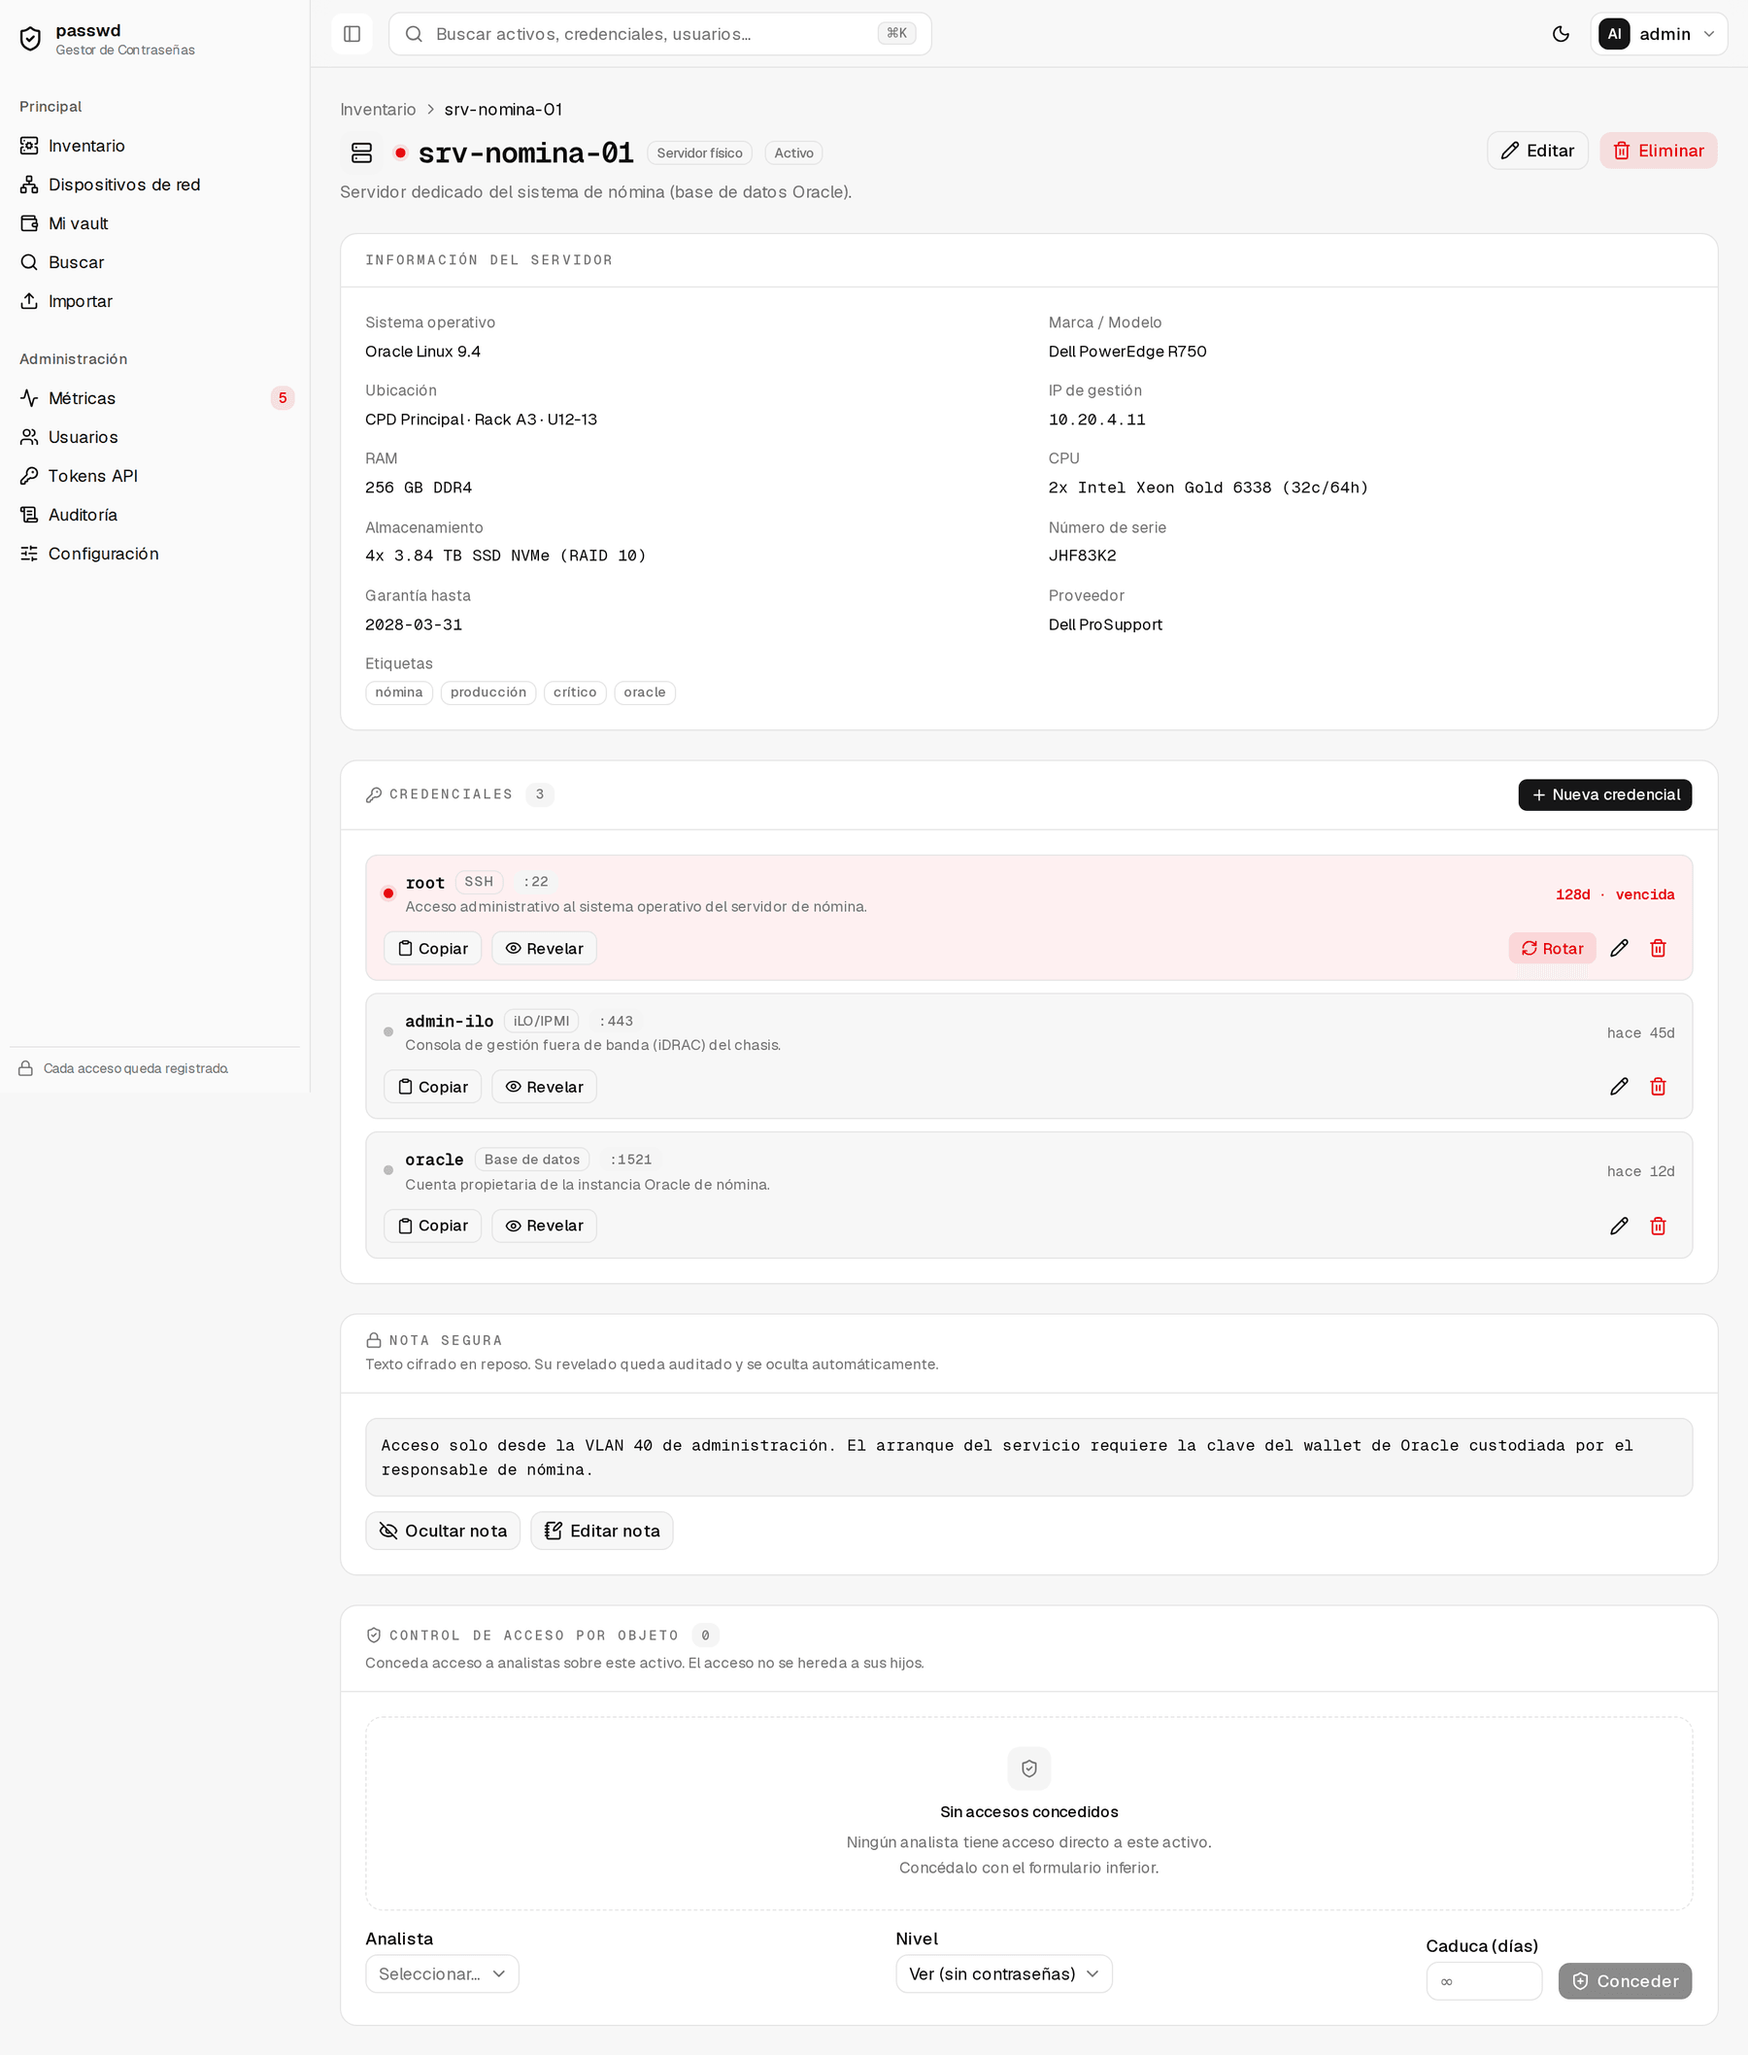
Nota segura revelada
- Ver nota la descifra y muestra; el revelado queda auditado igual que una contraseña.
- Editar nota la modifica; el guardado también se audita.
- Las notas no aparecen en la exportación de migración ni en la API REST.
Qué no poner en una nota: contraseñas. Para eso están las credenciales, que tienen contador de rotación, historial y control de acceso propio.

9. Control de acceso por objeto y activos restringidos

9.1 Concesiones a analistas (permitir de forma explícita)
El rol analista es default-deny: no ve nada hasta que un administrador le concede activos concretos. Las concesiones se gestionan desde el bloque Control de acceso por objeto de la ficha de cada activo.
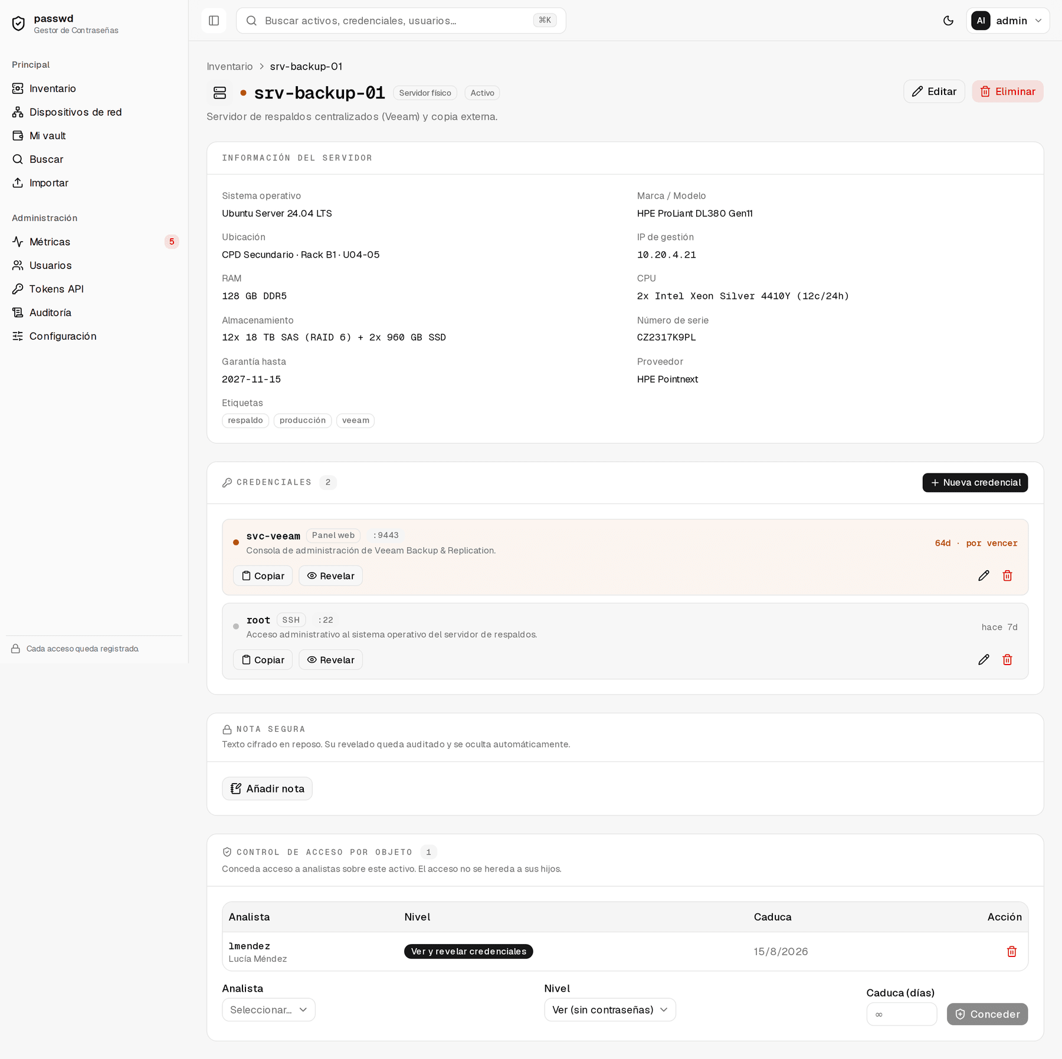
Panel de concesiones de un activo
Campo | Valores | Efecto
Analista | Cuentas con rol analista | Beneficiario de la concesión
Nivel | Ver (sin contraseñas) | Ve el activo y la lista de credenciales, sin poder revelarlas
 | Ver y revelar credenciales | Además puede revelar/copiar (auditado y con el límite anti-exfiltración)
Caduca (días) | Número o vacío (∞) | Ponga siempre una fecha: la revocación automática es el control más eficaz
Las concesiones no se heredan. Conceder un hipervisor no da acceso a sus máquinas virtuales: cada activo se concede por separado. Revocar es inmediato (icono de papelera) y también se audita.

9.2 Cómo ve el sistema un analista
El analista ve solo su inventario concedido, con el nivel y la caducidad de cada concesión:
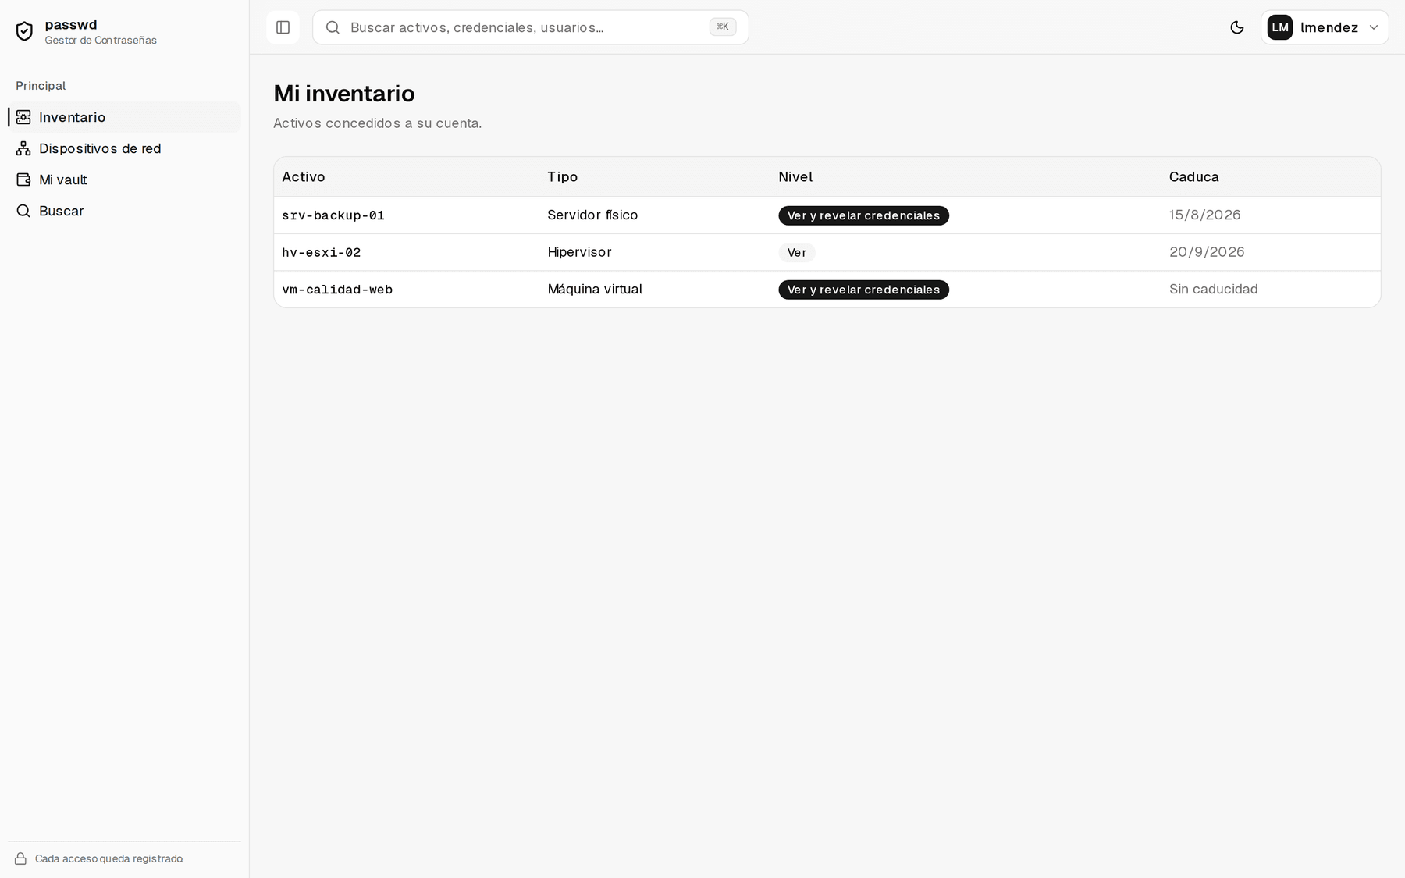
Inventario del analista
En un activo concedido con nivel «ver y revelar» dispone de los botones Copiar/Revelar:
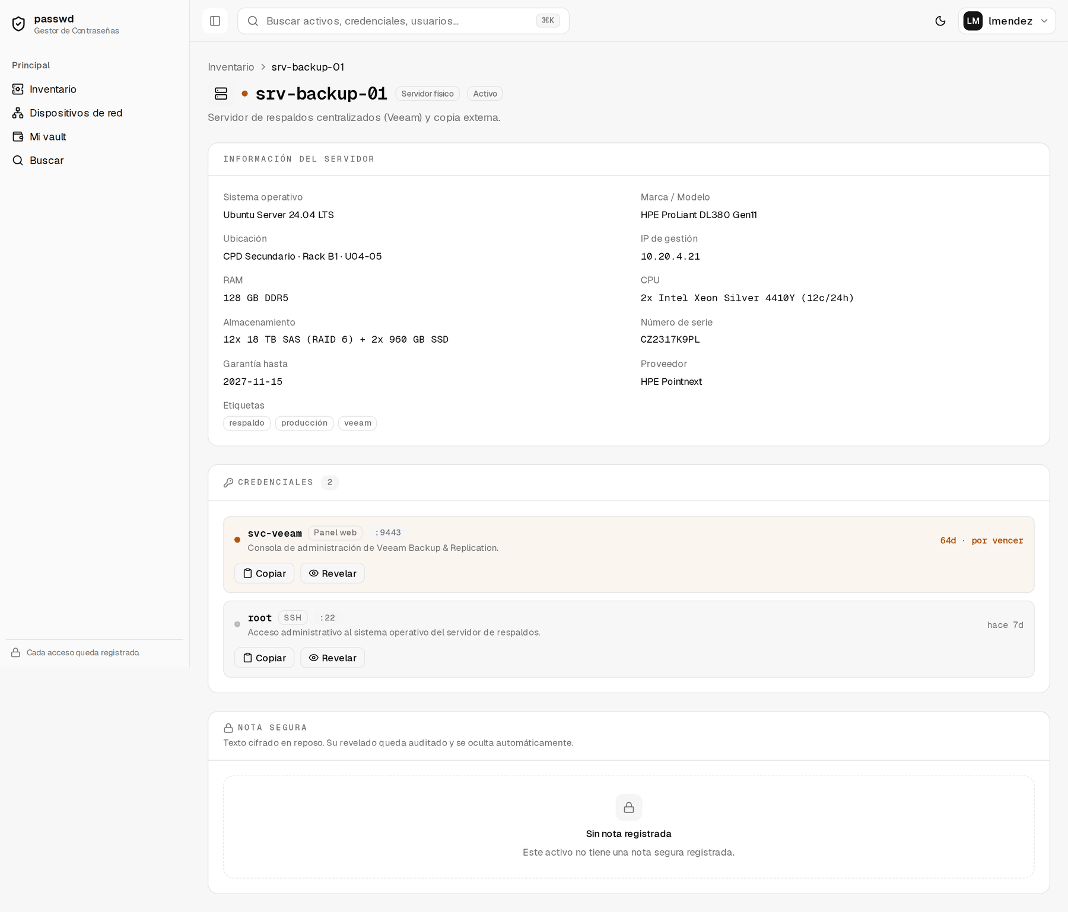
Activo concedido al analista
Un activo no concedido es indistinguible de uno inexistente (no se filtra su existencia):
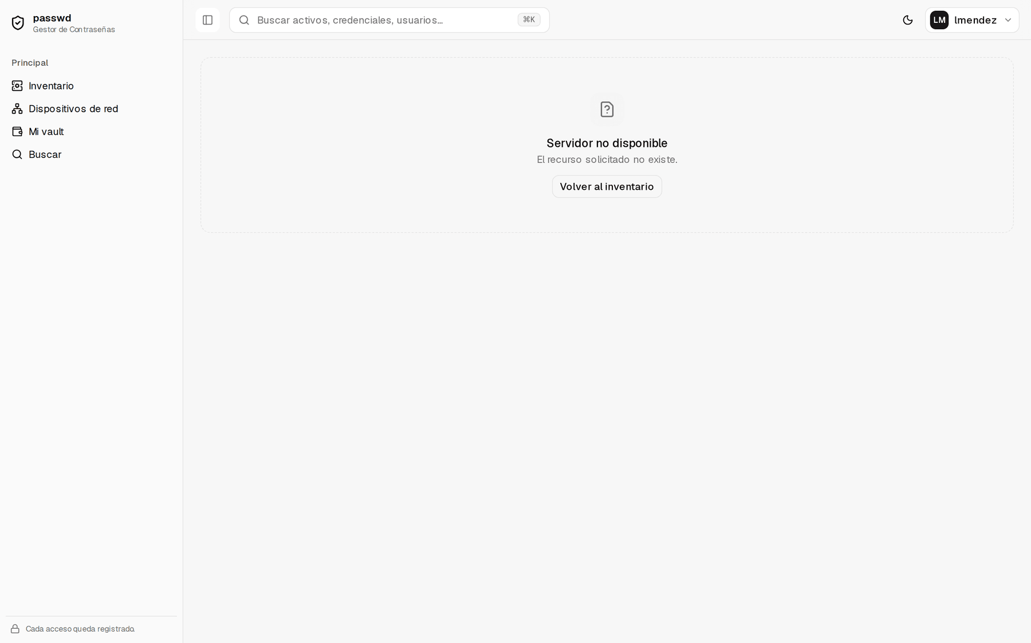
Activo sin concesión

9.3 Activos restringidos (ocultar de forma explícita)
Un administrador puede marcar un activo como Restringido. A partir de ese momento:
- el operador lo trata como inexistente (404) en listados, búsqueda, fichas y exportaciones;
- el auditor sí lo ve (supervisión del inventario completo) pero nunca revela contraseñas;
- la restricción sí se hereda hacia abajo: restringir un hipervisor restringe sus VMs;
- una concesión explícita de un administrador a un analista prevalece sobre la restricción.
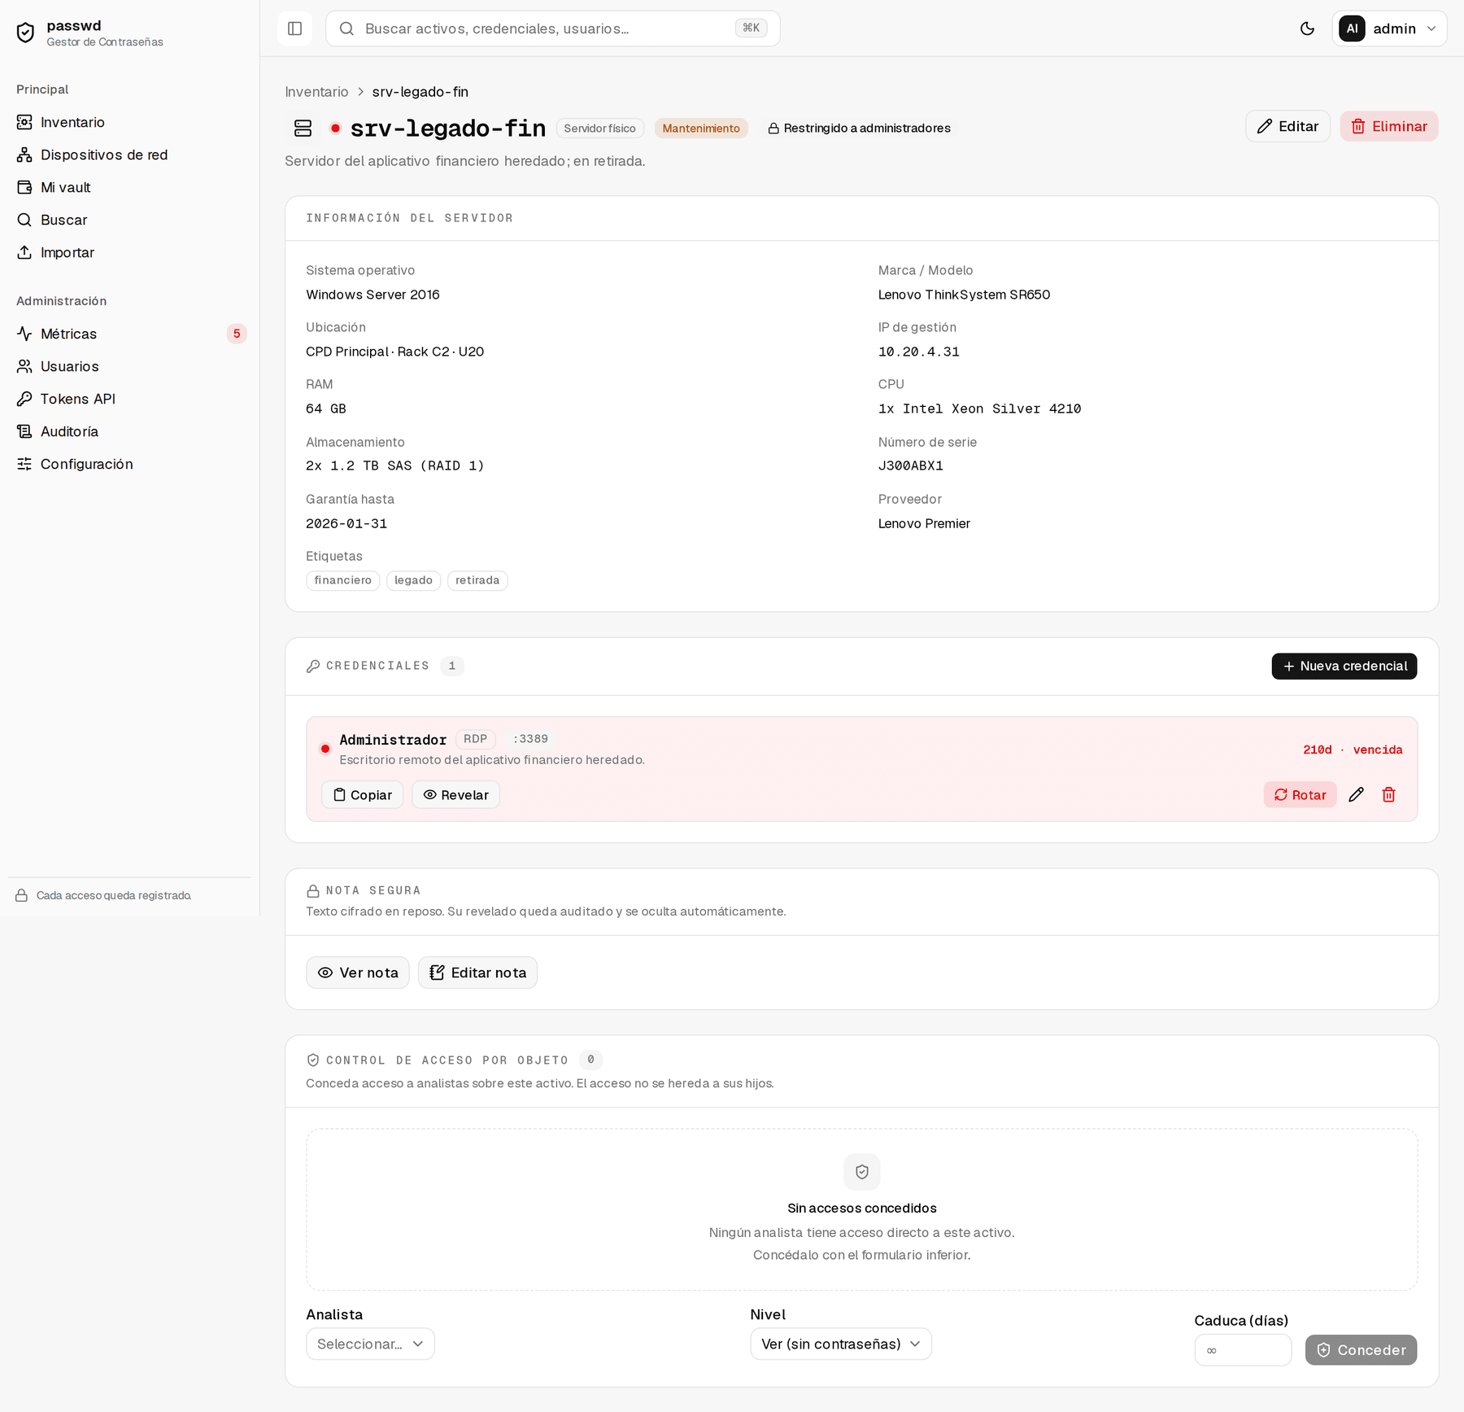
Activo restringido

9.4 Cómo ve el sistema un auditor
El auditor ve el inventario completo —incluidos los restringidos— y las secciones de Métricas y Auditoría, pero no puede gestionar ni revelar nada.
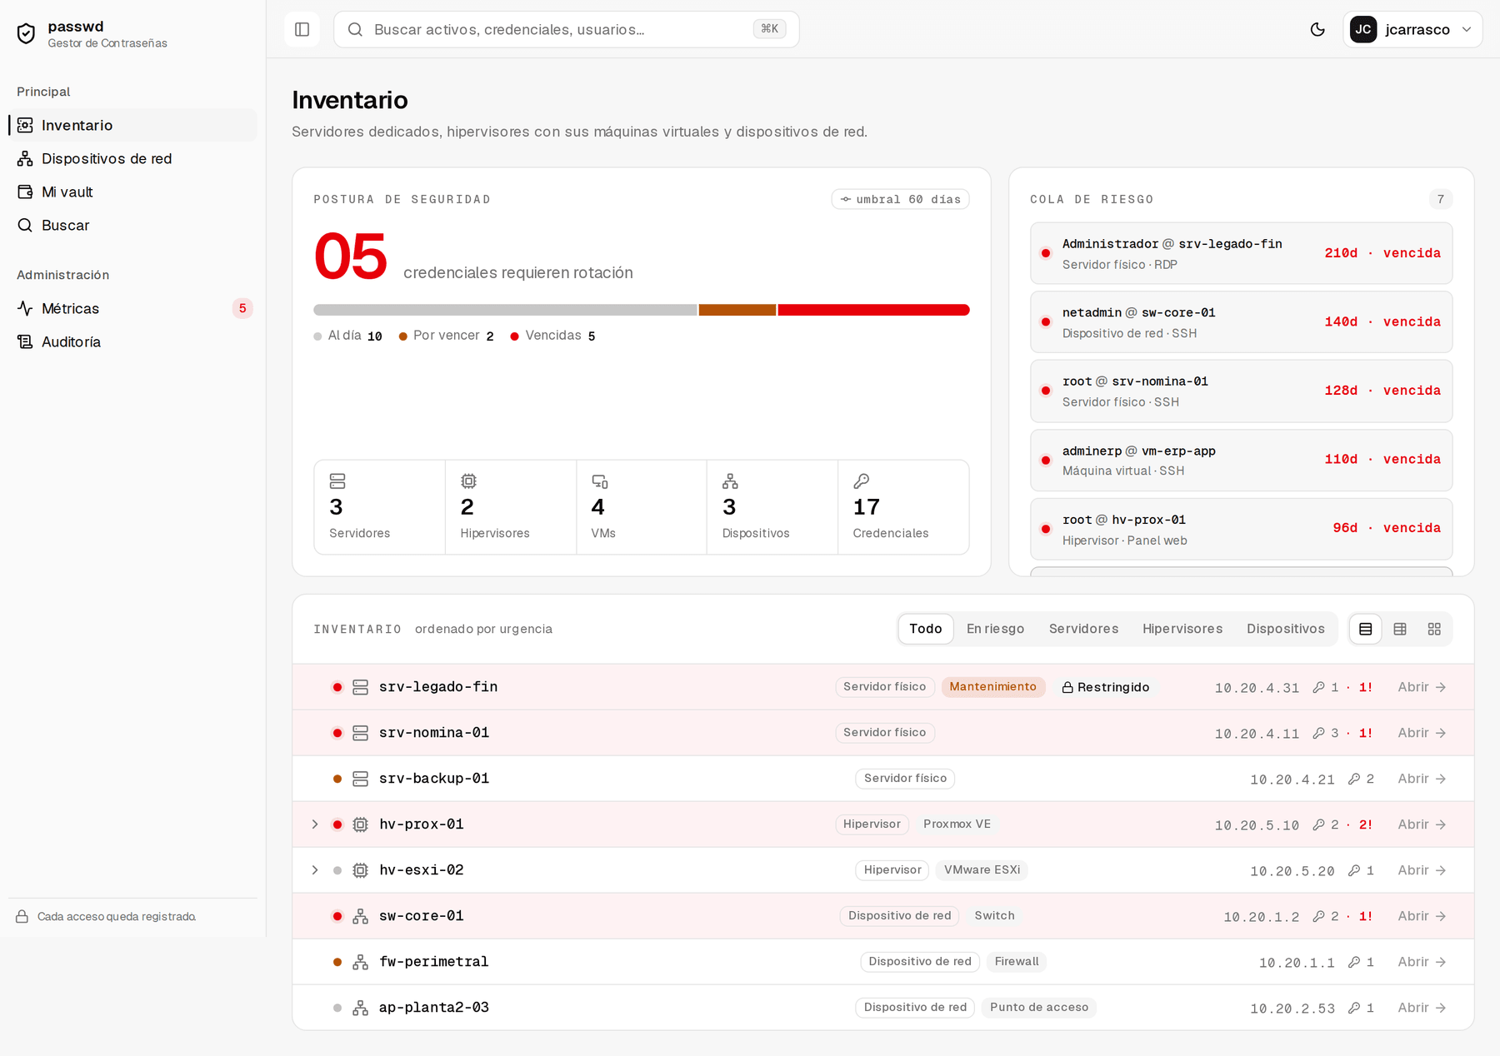
Inventario visto por el auditor
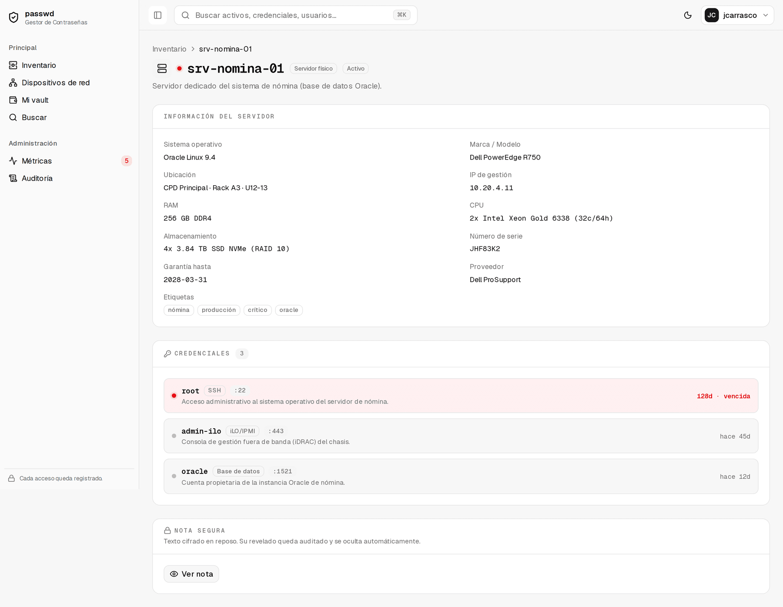
Credenciales sin opción de revelado para el auditor

10. Vault personal
Cada usuario dispone de un vault privado (sección Mi vault) para contraseñas de servicios, aplicaciones o cuentas propias que no forman parte del inventario de infraestructura.
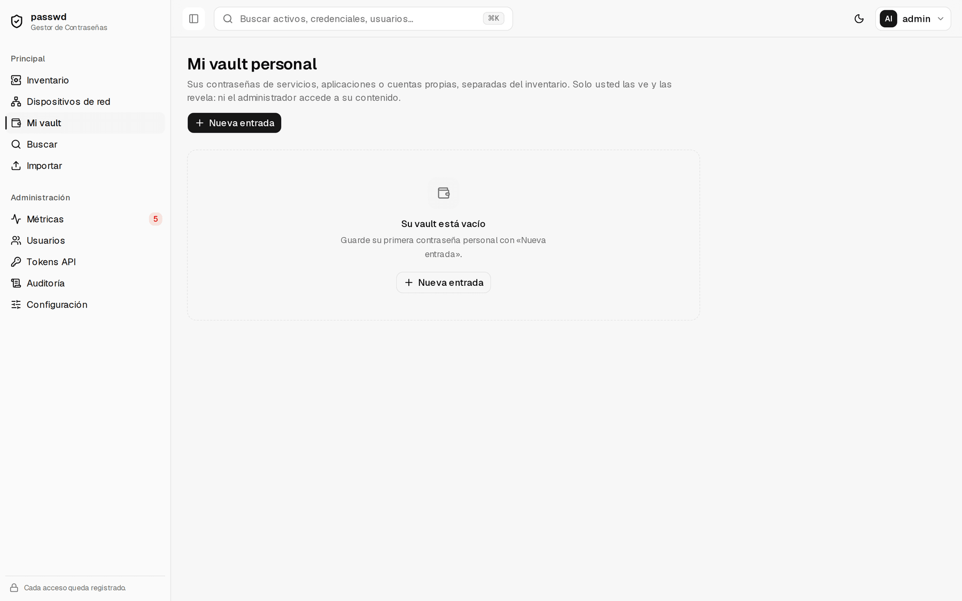
Vault personal
- Solo el dueño ve, edita y revela sus entradas: ni el administrador accede a ellas.
- Las contraseñas se cifran en reposo igual que las del inventario; revelar y copiar están auditados y sujetos al mismo límite anti-exfiltración.
- Las entradas se incluyen en el respaldo cifrado, pero nunca en la exportación en claro.
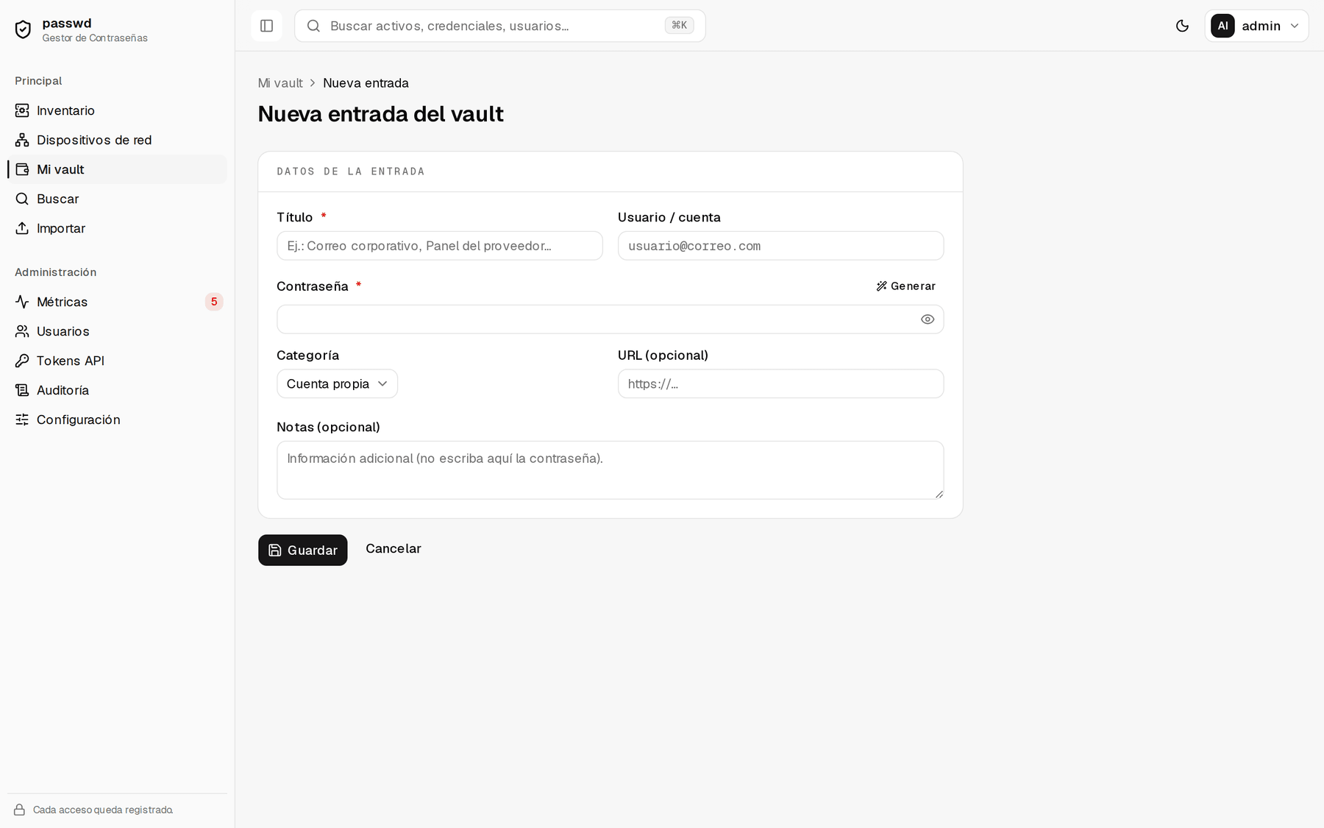
Alta de entrada en el vault
Campo | Uso
Título | Nombre reconocible del servicio
Usuario | Cuenta o correo de acceso
Contraseña | Botón Generar disponible
URL | Dirección del servicio
Categoría | Servicio · Aplicación · Cuenta · Otro
Notas | Texto libre (no cifrado como la contraseña: no ponga secretos aquí)

11. Búsqueda
Buscar (o Ctrl/⌘ + K) localiza activos y credenciales por nombre, descripción, IP, sistema operativo, usuario de acceso, servicio o etiqueta.
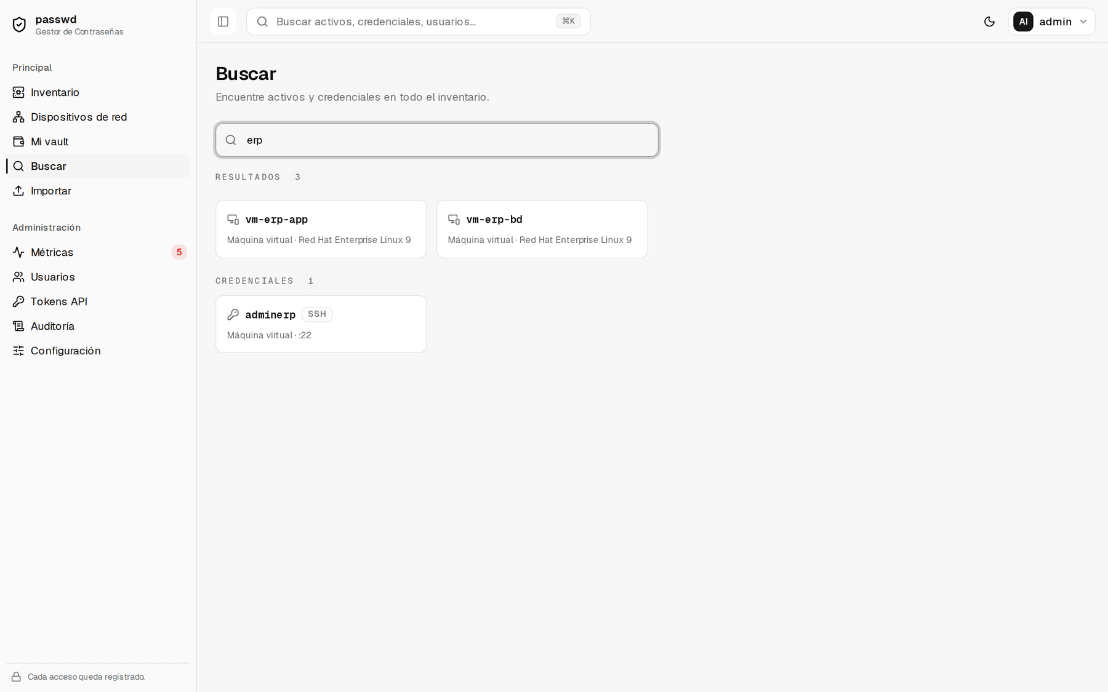
Búsqueda global
- Nunca se busca por contraseña ni se muestran contraseñas en los resultados.
- Los resultados respetan el control de acceso: el analista solo ve sus activos concedidos y el operador no ve los restringidos.

12. Importación y exportación CSV
Sección Importar (roles admin y operador).
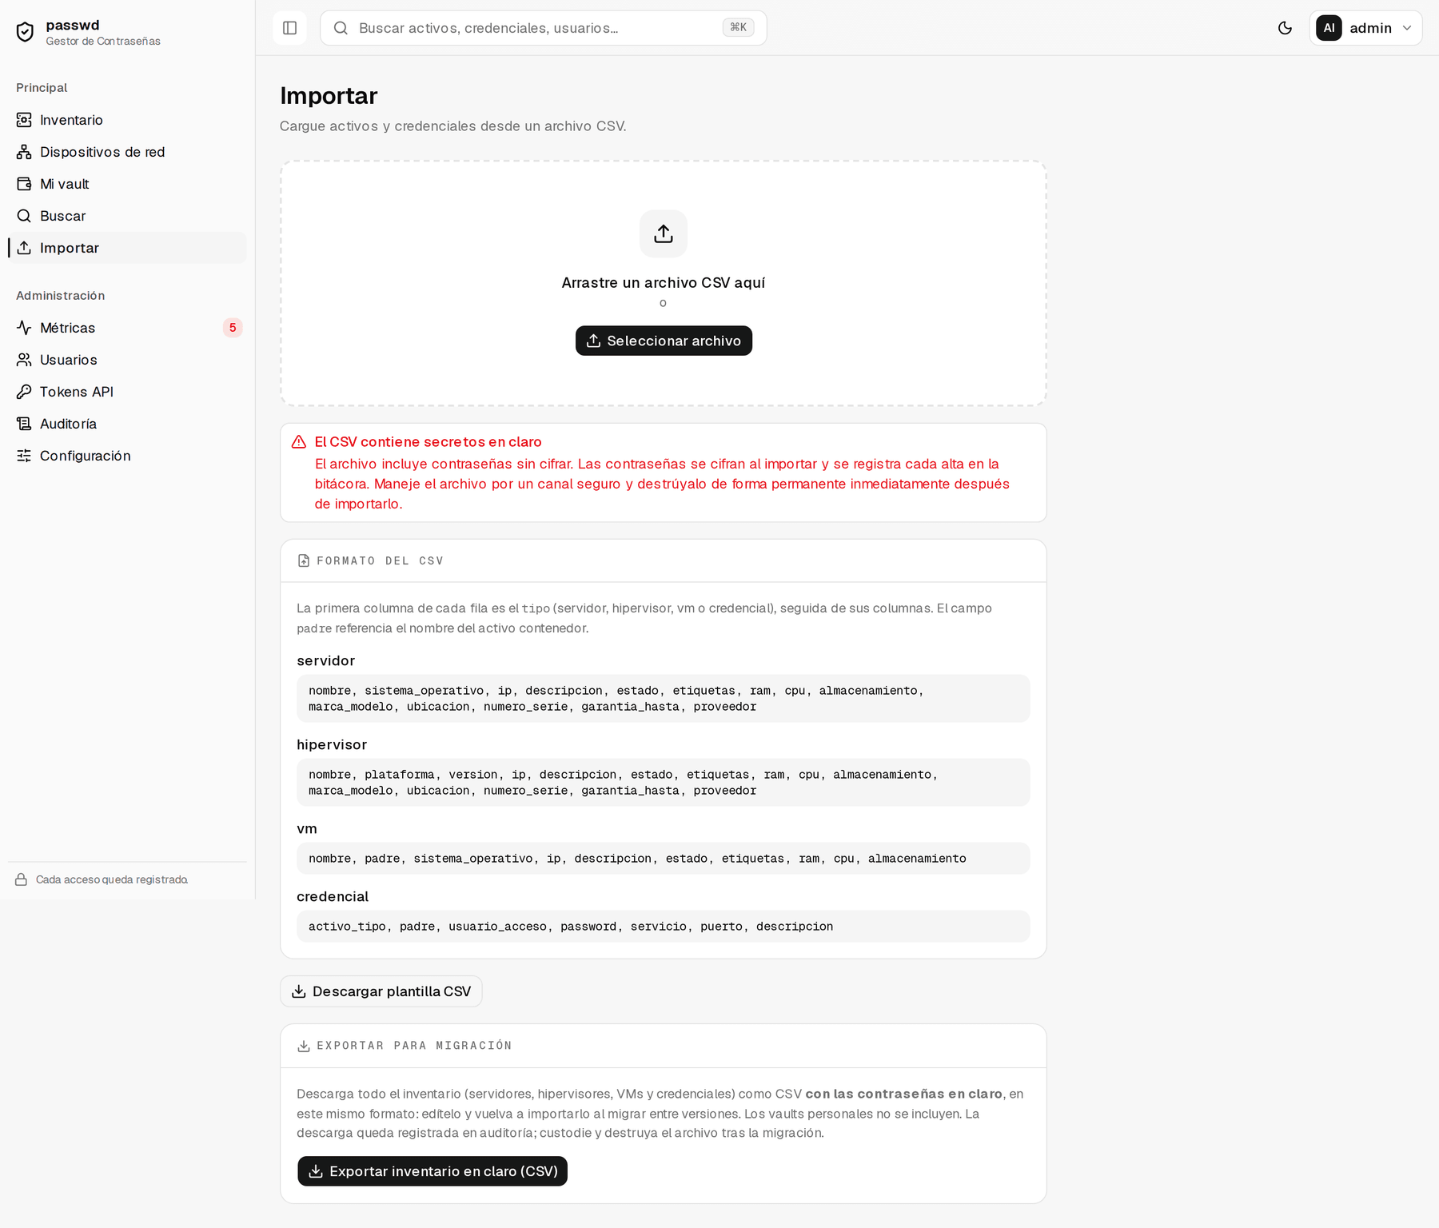
Importación y exportación CSV

12.1 Importación masiva
- Descargue la plantilla CSV desde la propia pantalla.
- Complete una fila por elemento. La primera columna es el tipo (servidor, hipervisor, vm, credencial); el campo padre referencia el activo contenedor por nombre.
- Arrastre el archivo o selecciónelo y confirme.
El archivo se procesa en memoria y las contraseñas se cifran al guardarse. Los errores de una fila no abortan la importación: al terminar se informa de las filas creadas y de las rechazadas con su motivo. La operación queda registrada en la bitácora.
El CSV contiene secretos en claro. Trátelo como material clasificado: transpórtelo por canal seguro, no lo deje en descargas ni en almacenamiento compartido y destrúyalo de forma permanente inmediatamente después de importarlo.

12.2 Exportación para migración
Exportar inventario en claro (CSV) descarga todo el inventario —incluidas las contraseñas— en el mismo formato del importador, de modo que se puede editar y volver a importar (round-trip) al migrar entre instancias o versiones. Los vaults personales quedan fuera. La descarga queda auditada. Aplican las mismas precauciones de custodia y destrucción del archivo.

13. Administración de usuarios
Sección Usuarios (solo admin).
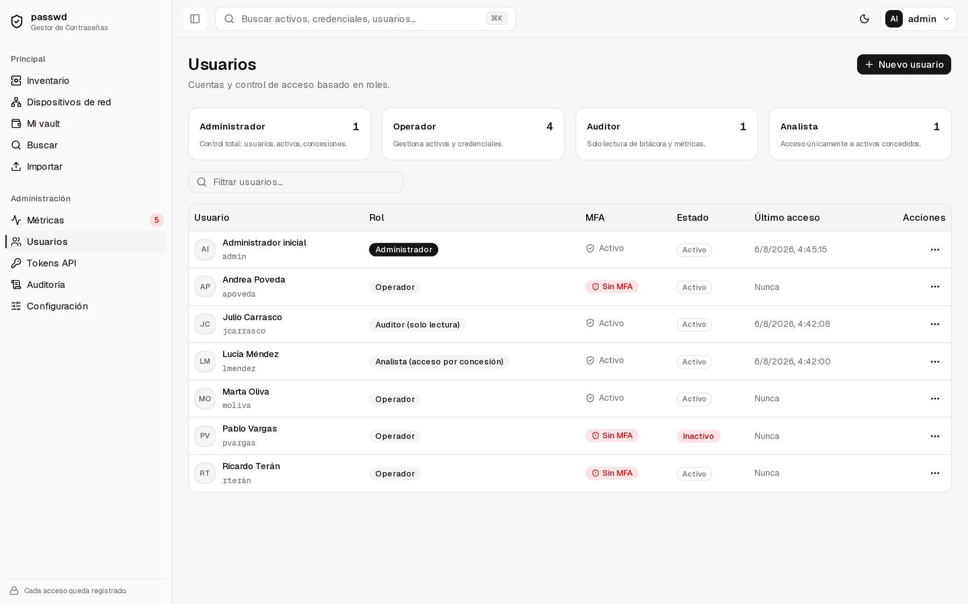
Gestión de usuarios
Las tarjetas superiores resumen las cuentas por rol; la tabla muestra estado, MFA, último acceso y las acciones disponibles.

13.1 Alta de usuario
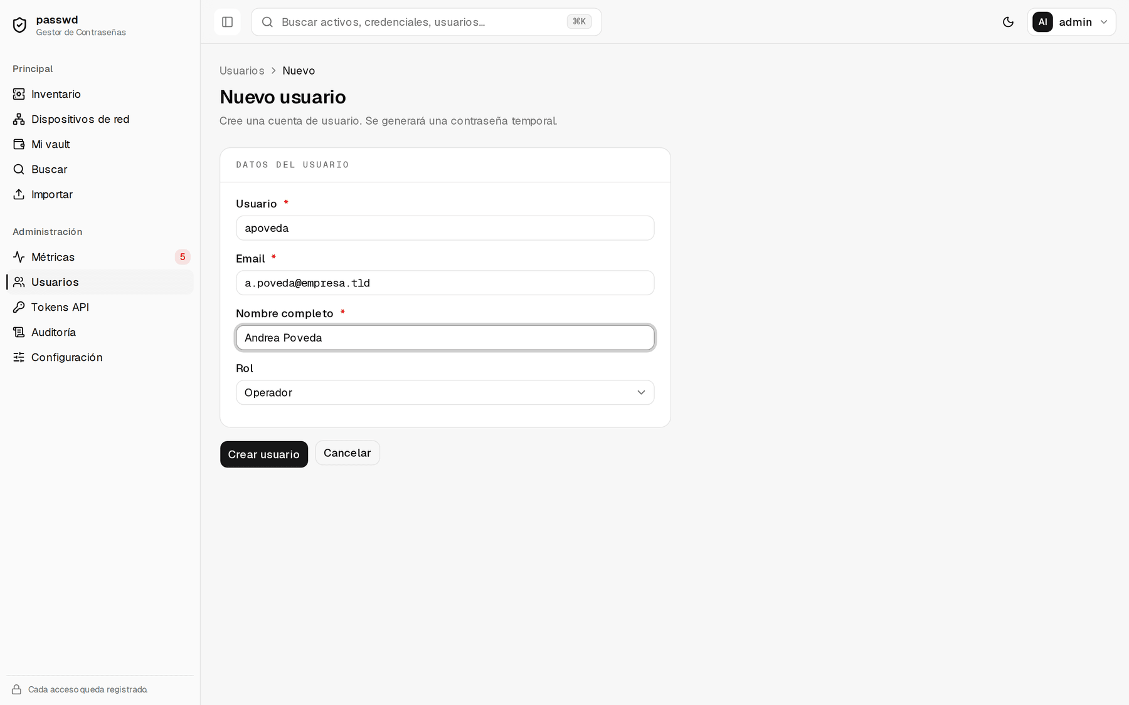
Formulario de alta de usuario
Al crear la cuenta, el sistema genera una contraseña temporal de un solo uso que se muestra una única vez:
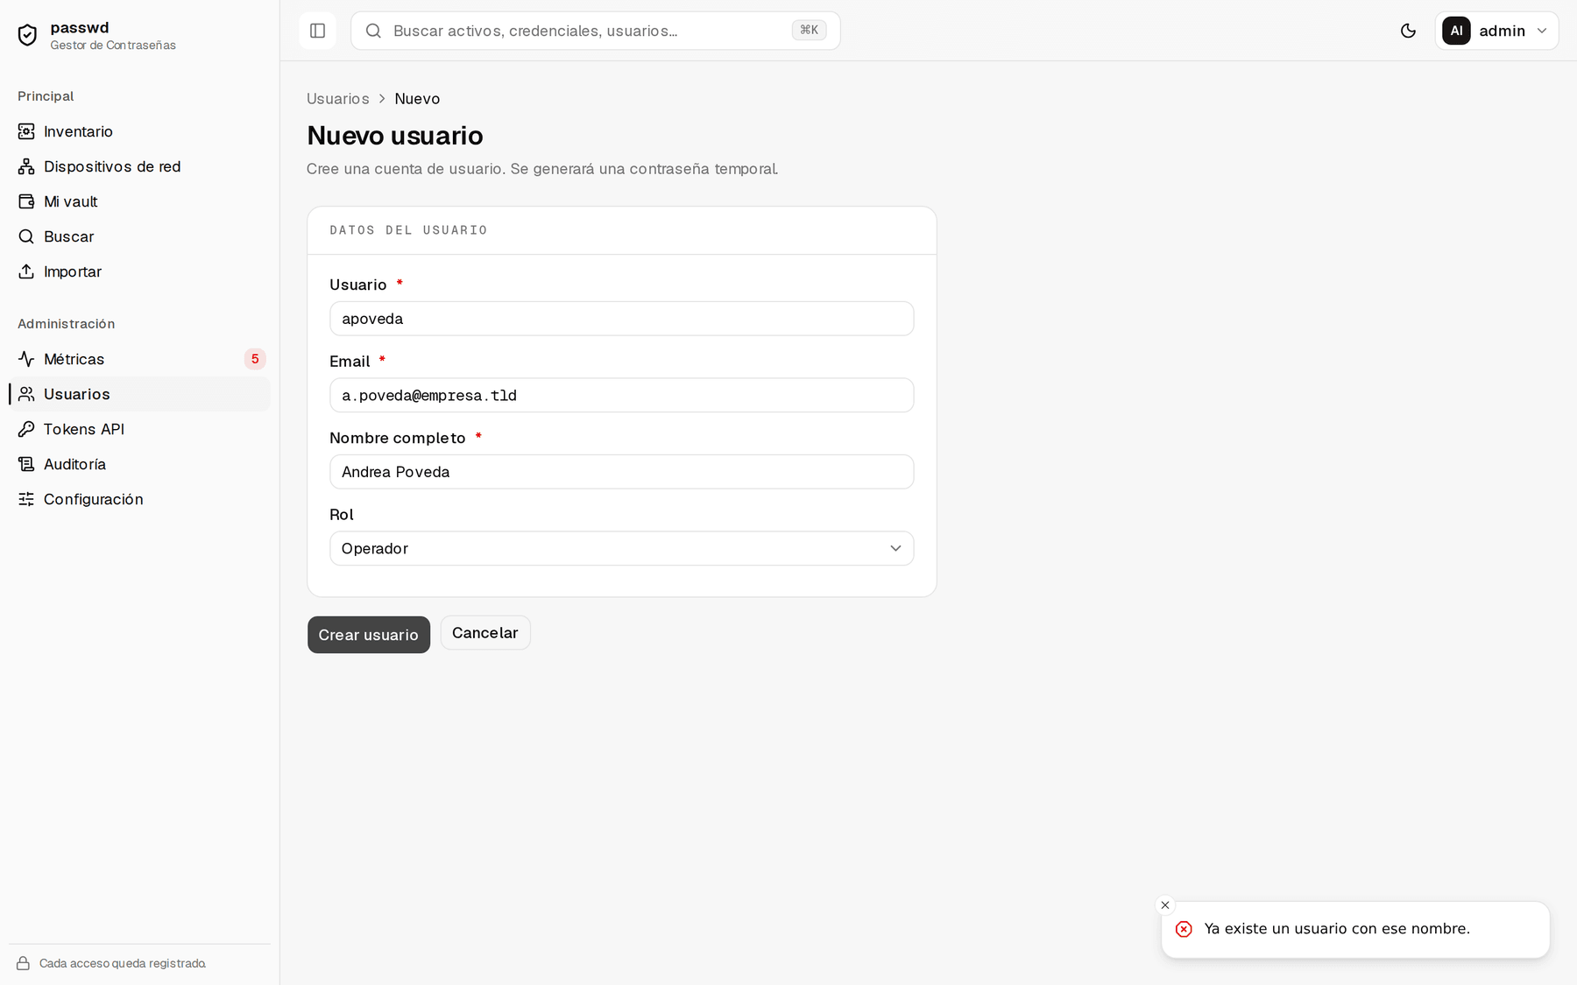
Contraseña temporal generada
Procedimiento de entrega: copie la contraseña temporal y entréguela al usuario por un canal seguro (en persona, teléfono o mensajería corporativa cifrada). El usuario deberá cambiarla y enrolar el MFA en su primer acceso. El alta se notifica al equipo de seguridad por correo, sin incluir la contraseña.

13.2 Cambio de rol
Desde la fila del usuario. El cambio es inmediato, se audita y revoca las sesiones activas del afectado, que deberá volver a entrar con sus nuevos permisos; si los avisos están activos, se le notifica el cambio.

13.3 Restablecer contraseña y restablecer MFA
Acción | Efecto | Cuándo
Restablecer contraseña | Genera una contraseña temporal de un solo uso, desbloquea la cuenta y revoca todas sus sesiones. Si el correo está configurado, la temporal se envía al buzón del titular y el administrador solo ve el destino enmascarado; si el envío falla, se le muestra en pantalla como contingencia (y así queda anotado en la bitácora) | Olvido sin códigos de recuperación, sospecha de compromiso
Restablecer MFA | Borra el enrolamiento y revoca las sesiones: el usuario deberá volver a escanear el QR y recibirá códigos de recuperación nuevos | Pérdida o cambio del dispositivo autenticador y de los códigos
La acción pide confirmación explícita:
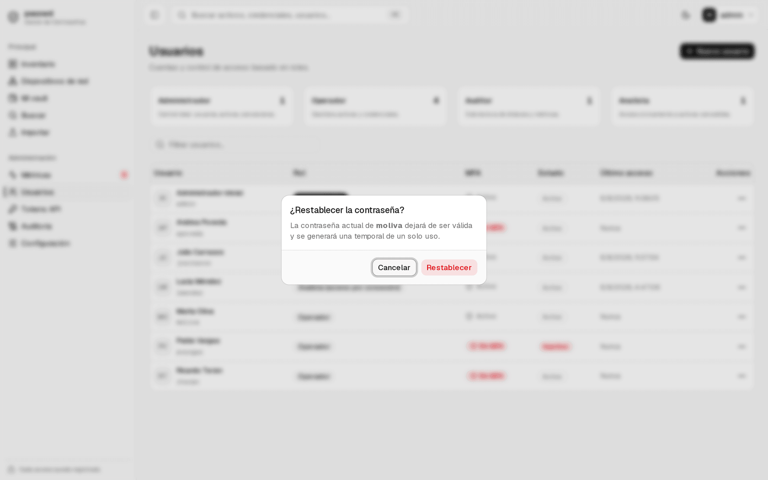
Confirmación del restablecimiento
Con el correo configurado, el administrador ya no manipula la contraseña: la temporal viaja directamente al buzón del titular y en pantalla solo se muestra el destino enmascarado, lo que elimina el paso manual de copiarla y transmitirla por un canal sin auditoría.
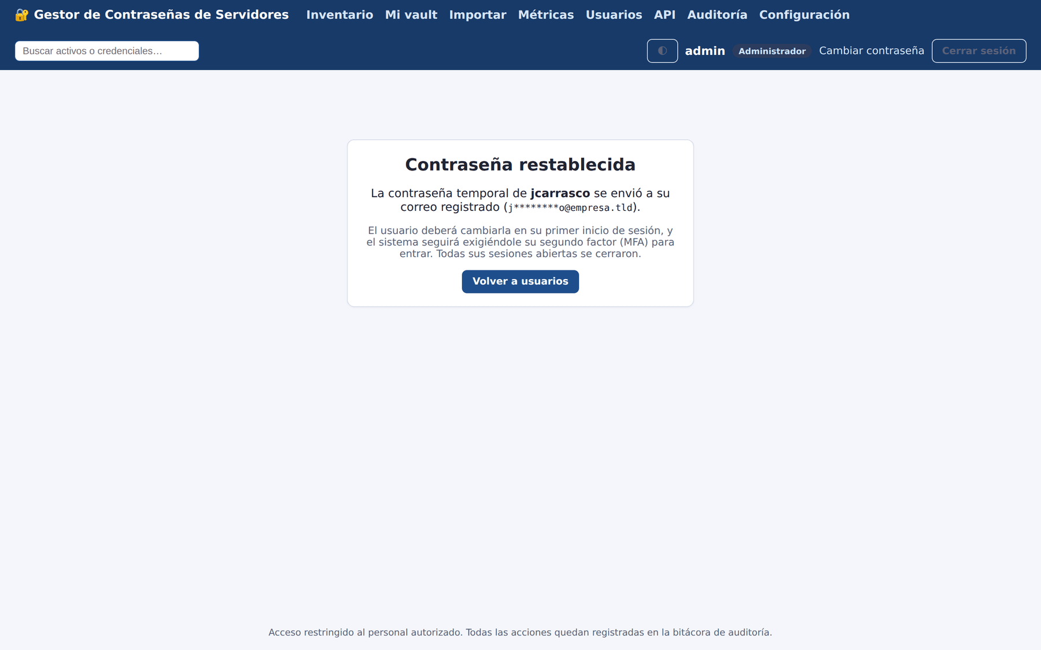
Contraseña temporal enviada al titular
📌 Esta pantalla corresponde a la interfaz clásica. En el frontend Next.js la acción funciona igual en el servidor (la contraseña se envía por correo), pero el diálogo aún no refleja el envío y muestra el campo de contraseña vacío. Ver Anexo F.
Verifique la identidad del solicitante fuera del sistema (videollamada, responsable directo) antes de restablecer un MFA: es la vía más directa para tomar control de una cuenta.

13.4 Desactivación y reactivación
Desactivar revoca de inmediato todas las sesiones de la cuenta e impide nuevos accesos, conservando su rastro en la bitácora. Es la acción correcta ante una baja de personal —no borrar la cuenta—. Reactivar la habilita de nuevo.

14. Métricas de seguridad
Sección Métricas (roles admin y auditor). Es el panel de apoyo a la revisión periódica.
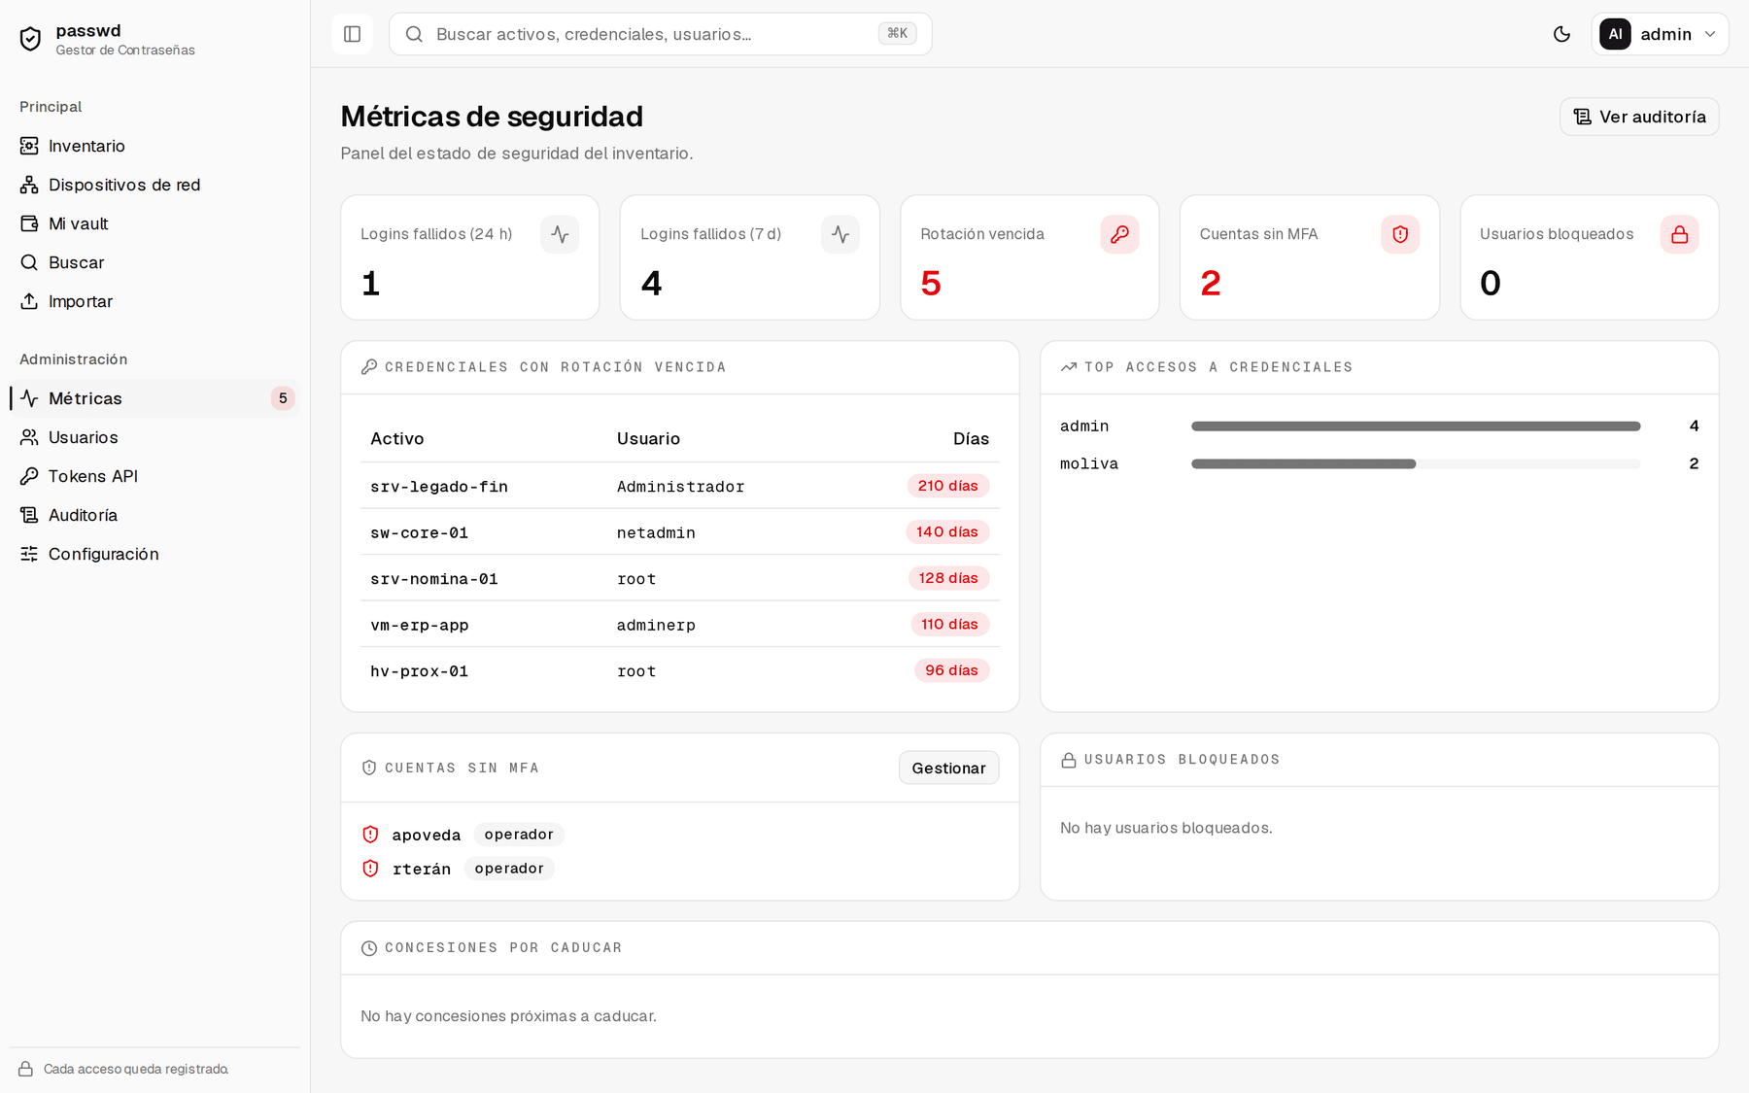
Métricas de seguridad
Indicador | Cómo leerlo | Acción esperada
Logins fallidos (24 h / 7 d) | Un salto sostenido sugiere fuerza bruta | Revisar la bitácora filtrando por login_fallido e IP
Rotación vencida | Credenciales por encima del umbral | Planificar rotación (sección 21.3)
Cuentas sin MFA | Altas que aún no completaron el enrolamiento | Cerrar el circuito con el usuario o desactivar la cuenta
Usuarios bloqueados | Cuentas bloqueadas por intentos fallidos | Contactar al usuario; verificar si es un ataque
Top accesos a credenciales | Quién consulta más contraseñas | Comparar con la operación esperada de cada persona
Concesiones por caducar | Accesos temporales próximos a expirar | Renovar de forma consciente o dejar caducar
Cadencia recomendada: revisión semanal por el operador y revisión mensual documentada por el auditor.

15. Auditoría
Sección Auditoría (roles admin y auditor). Registro de solo anexado, encadenado por hash (cada registro incorpora el hash del anterior, lo que hace evidente cualquier manipulación) y con retención configurable (mínimo 90 días; 365 por defecto).
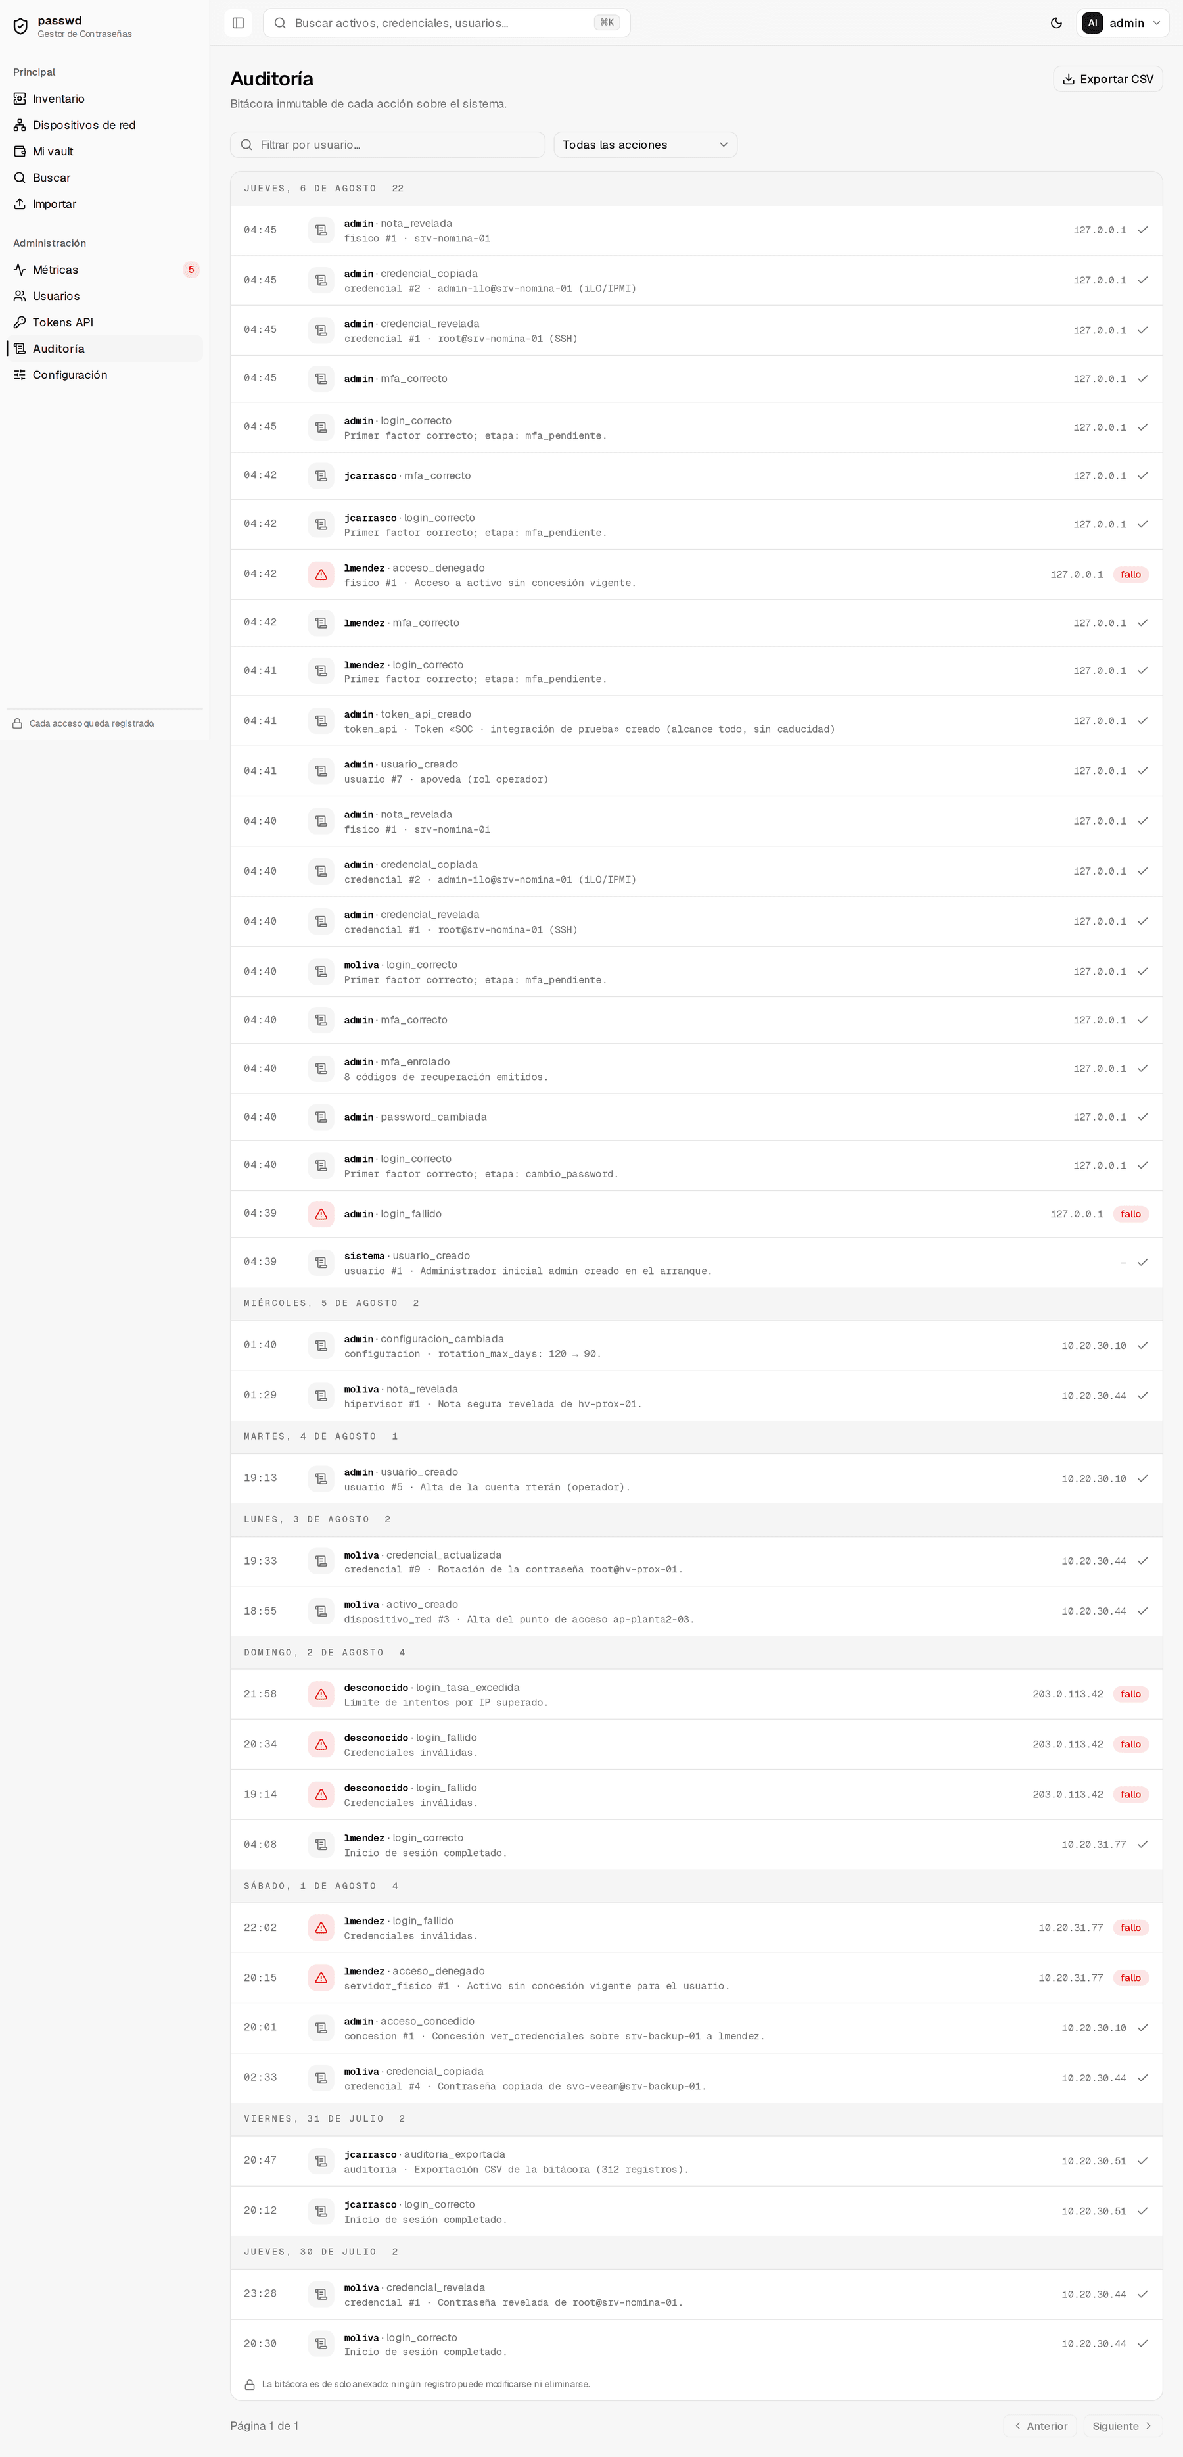
Bitácora de auditoría
Cada registro incluye: fecha y hora, usuario, acción, tipo y ID de objeto, detalle, dirección IP real del cliente, agente de usuario y resultado (éxito/fallo).
Los filtros por usuario y por acción acotan la consulta:

Bitácora filtrada por acción
Acciones registradas (lista completa en app/audit.py):
Familia | Acciones
Autenticación | login_correcto, login_fallido, login_cuenta_bloqueada, login_tasa_excedida, cierre_sesion, cuenta_bloqueada
MFA | mfa_correcto, mfa_fallido, mfa_enrolado, mfa_reiniciado, mfa_codigo_recuperacion_usado, mfa_otp_correo_solicitado, mfa_otp_correo_usado
Contraseña propia | password_cambiada, recuperacion_iniciada, recuperacion_verificada, recuperacion_completada, recuperacion_fallida
Usuarios | usuario_creado, usuario_actualizado, usuario_desactivado, usuario_reactivado
Inventario | activo_creado, activo_actualizado, activo_eliminado, activo_restriccion_cambiada
Credenciales | credencial_creada, credencial_actualizada, credencial_eliminada, credencial_revelada, credencial_copiada, historial_revelado, revelado_tasa_excedido
Notas | nota_actualizada, nota_revelada
Acceso por objeto | acceso_concedido, acceso_revocado, acceso_denegado
Vault personal | vault_entrada_creada, vault_entrada_actualizada, vault_entrada_eliminada, vault_entrada_revelada, vault_entrada_copiada
Integración y datos | token_api_creado, token_api_revocado, auditoria_exportada, importacion_realizada, inventario_exportado, respaldo_creado, respaldo_restaurado
Configuración | configuracion_cambiada, configuracion_restablecida, correo_prueba_enviado
Exportar CSV descarga la consulta filtrada (la exportación misma queda auditada, y el archivo se genera con mitigación de inyección de fórmulas para abrirlo con seguridad en una hoja de cálculo).
La integridad del encadenamiento se comprueba en cualquier momento con:
python -m app.cli verificar-auditoria

16. Tokens de API e integración con el SIEM
Sección Tokens API (solo admin). Los tokens autentican la API REST de solo lectura /api/v1, pensada para SIEM, CMDB y automatización. Nunca exponen secretos.
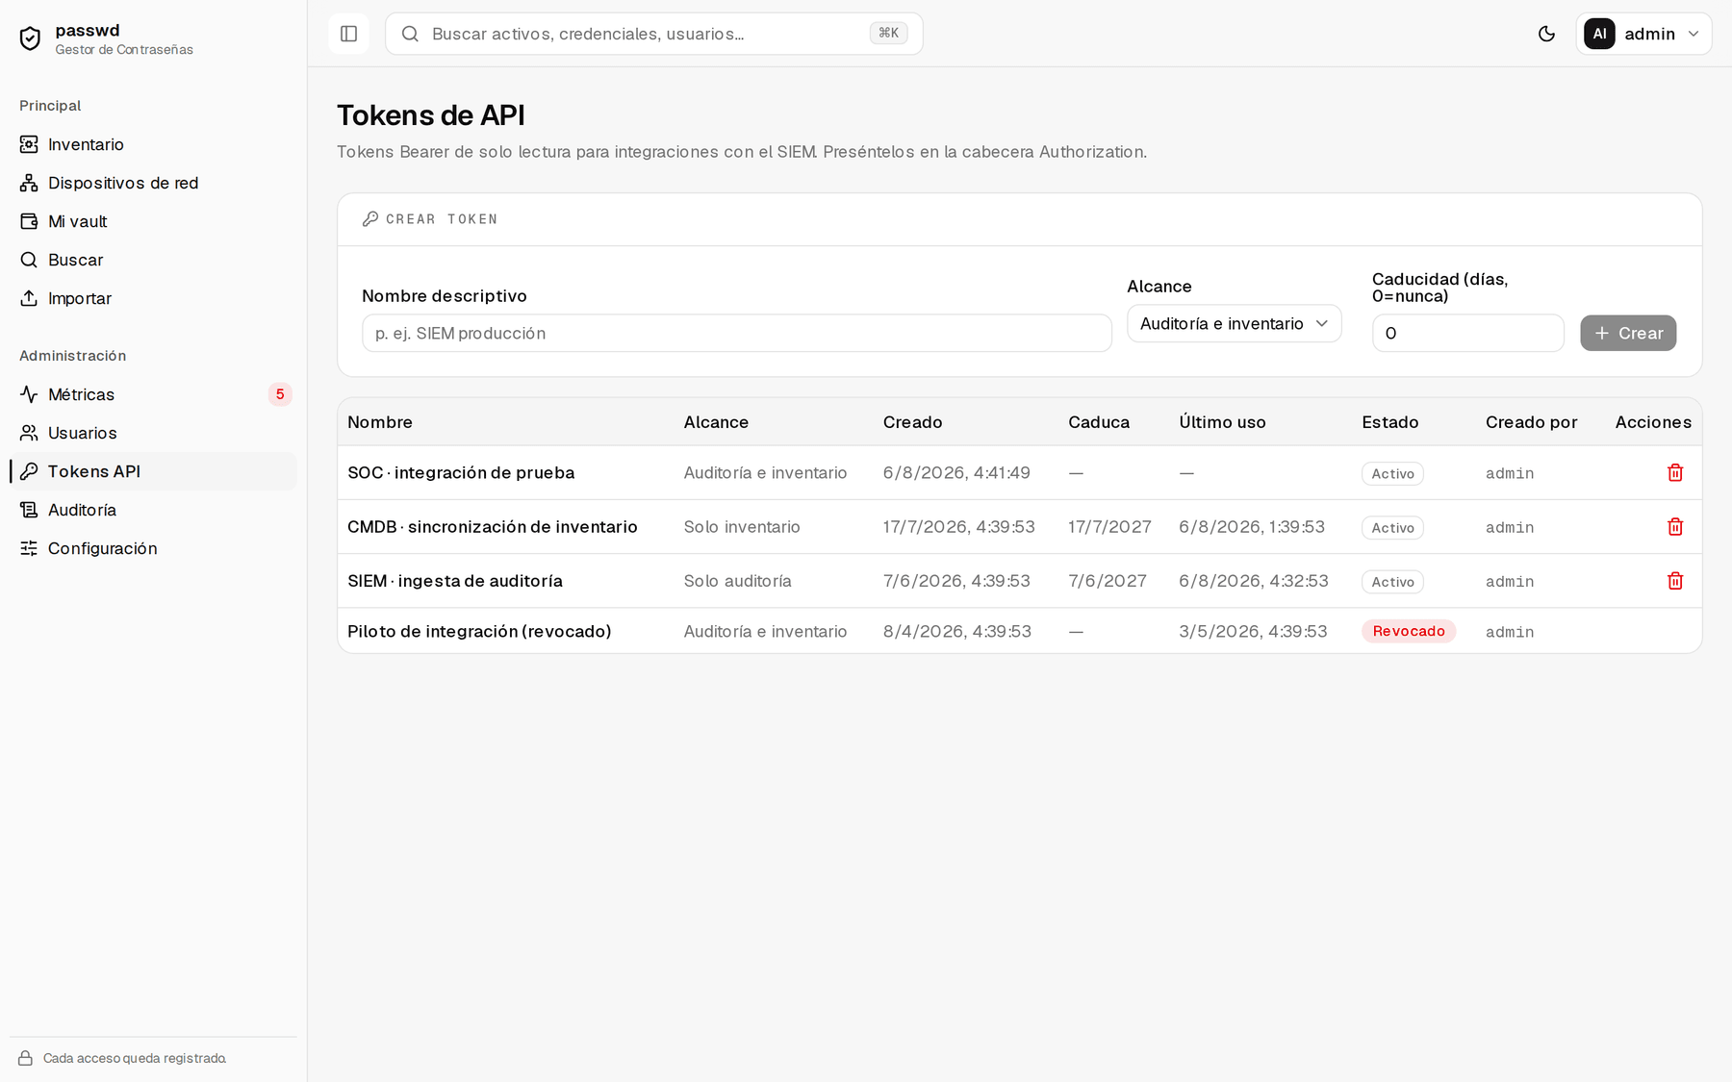
Tokens de API

16.1 Crear un token
Indique un nombre descriptivo, el alcance y la caducidad en días (0 = nunca, no recomendado).
Alcance | Endpoints accesibles
Solo auditoría | GET /api/v1/auditoria
Solo inventario | GET /api/v1/inventario
Auditoría e inventario | Ambos
El valor del token se muestra una sola vez; cópielo y guárdelo en el gestor de secretos del sistema consumidor. En la base de datos solo queda su hash.
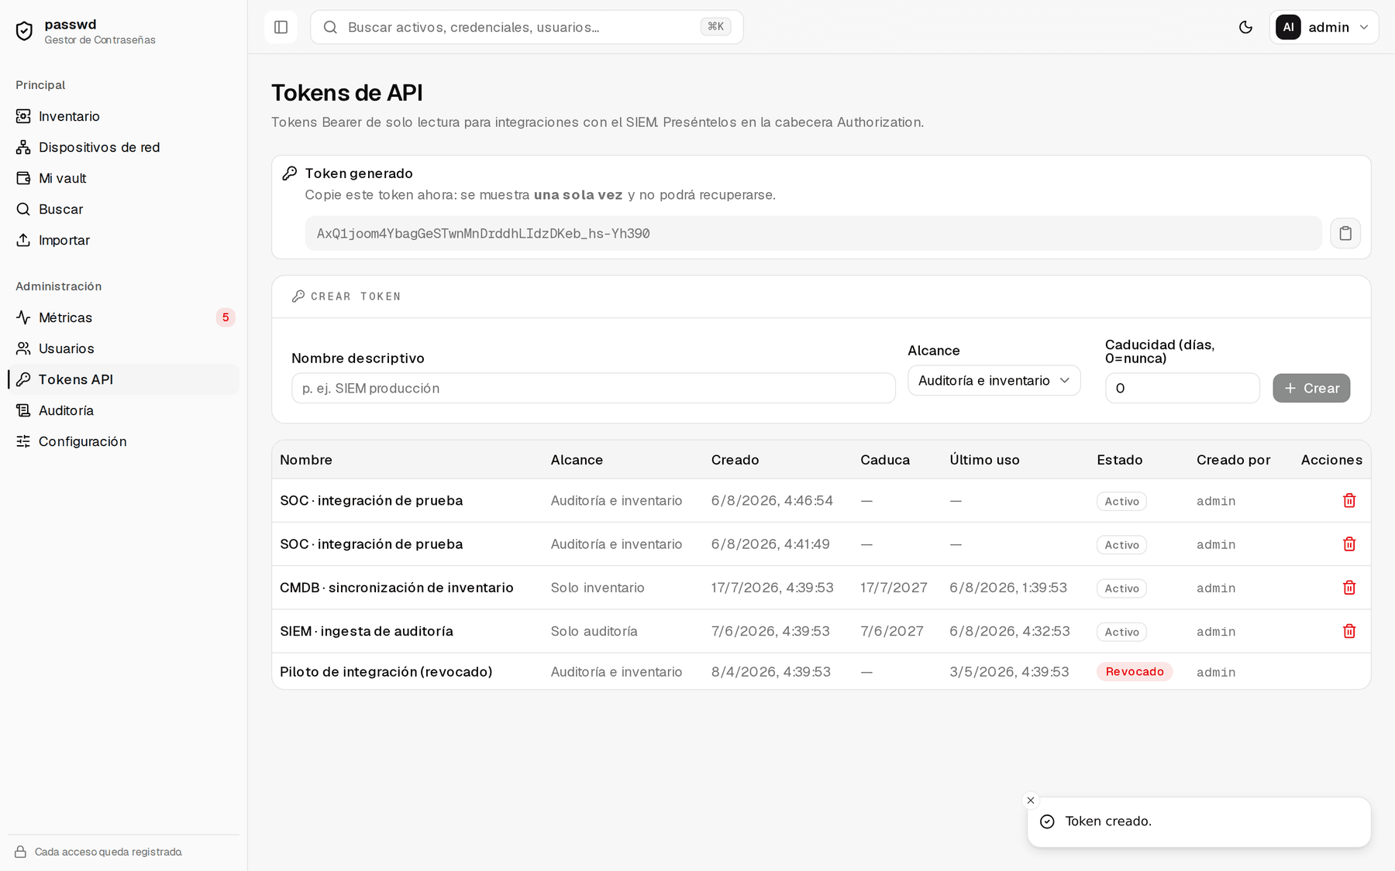
Token generado (se muestra una sola vez)

16.2 Uso
curl -H "Authorization: Bearer <TOKEN>" \
"https://passwd.empresa.tld/api/v1/auditoria?limite=500"
- Autenticación exclusivamente por cabecera Authorization: Bearer (sin cookies ni CSRF).
- Límite de 500 registros por petición y limitador de tasa propio por token.
- Referencia de parámetros y respuestas: referencia-api-rest.md.

16.3 Revocación
El icono de papelera revoca el token de inmediato (el registro permanece con estado Revocado para la trazabilidad). Revoque un token en cuanto la integración deje de usarse o se sospeche de su fuga.

17. Configuración en caliente
Sección Configuración (solo admin). Modifica los parámetros de operación sin reiniciar; los cambios se auditan, anulan las variables de entorno y se propagan al resto de procesos y réplicas.
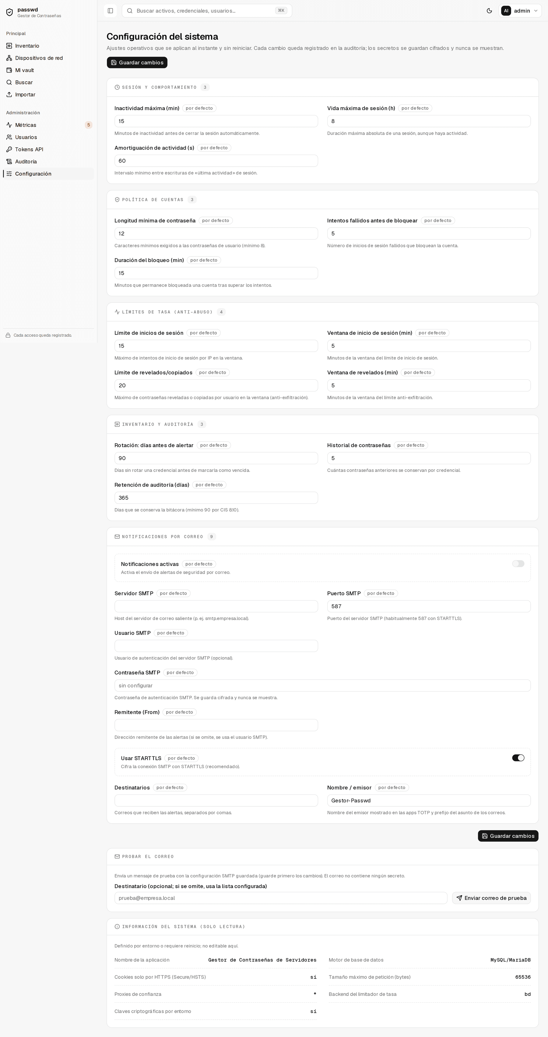
Configuración del sistema
Cada campo indica su procedencia: por defecto (valor de fábrica), por entorno (fijado en el .env) o modificado en caliente; el botón de restablecer devuelve un ajuste a su valor base.
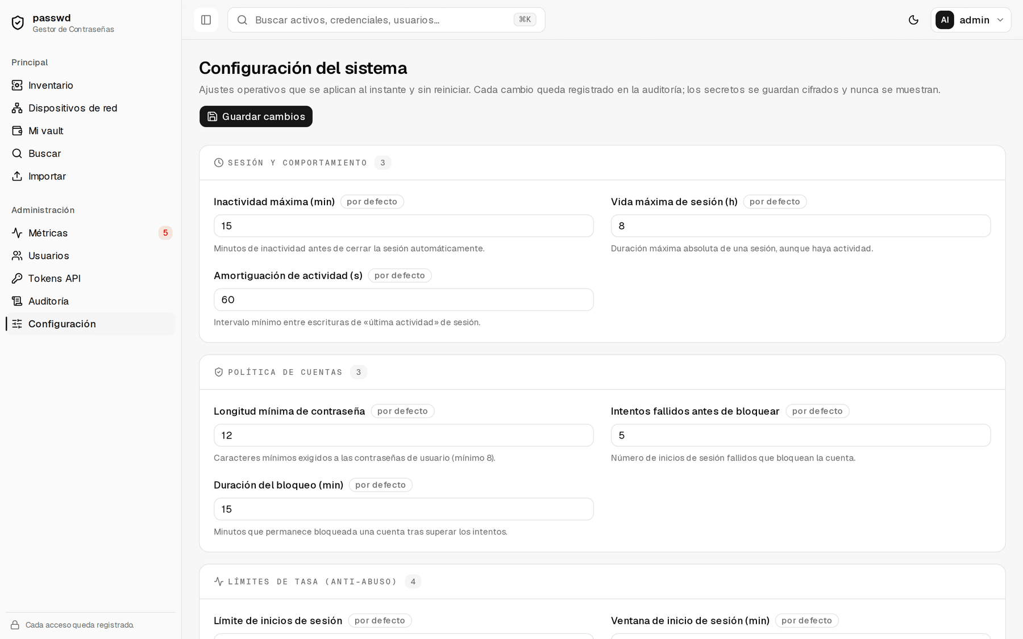
Detalle de la pantalla de configuración

17.1 Parámetros editables y valores recomendados
Sesión y comportamiento
Ajuste | Por defecto | Recomendado en producción | Notas
Inactividad máxima (min) | 15 | 15 (10 en entornos de alta sensibilidad) | Cierre automático por inactividad
Vida máxima de sesión (h) | 8 | 8 | Tope absoluto aunque haya actividad
Amortiguación de actividad (s) | 60 | 60 | Reduce escrituras en la BD
Política de cuentas
Ajuste | Por defecto | Recomendado | Notas
Longitud mínima de contraseña | 12 | 14 | Con Argon2id y lista de comunes, 14 es un buen equilibrio
Intentos fallidos antes de bloquear | 5 | 5 | Bajarlo aumenta el riesgo de bloqueo por error del usuario
Duración del bloqueo (min) | 15 | 15
Límites de tasa (anti-abuso)
Ajuste | Por defecto | Recomendado | Notas
Límite de inicios de sesión (por IP) | 15 | 15 | Complementa el límite de nginx
Ventana de inicio de sesión (min) | 5 | 5
Límite de revelados/copiados (por usuario) | 20 | 20 (10 si la operación diaria es baja) | Control anti-exfiltración
Ventana de revelados (min) | 5 | 5
Inventario y auditoría
Ajuste | Por defecto | Recomendado | Notas
Rotación: días antes de alertar | 90 | 90 (60 para activos críticos) | Marca las credenciales como vencidas
Historial de contraseñas | 5 | 5 | Contraseñas anteriores conservadas cifradas
Retención de auditoría (días) | 365 | 365 o lo que exija su normativa (mínimo 90) | Purga automática al arranque
Notificaciones por correo
Ajuste | Por defecto | Recomendado | Notas
Notificaciones activas | desactivado | activado | Sin correo no hay avisos, ni OTP por correo, ni autoservicio de recuperación
Servidor / Puerto SMTP | — / 587 | Servidor corporativo / 587
Usuario y contraseña SMTP | — | Cuenta de servicio dedicada | La contraseña se guarda cifrada y nunca se muestra
Usar STARTTLS | activado | activado
Remitente (From) | — | passwd-alertas@empresa.tld
Destinatarios | — | Buzón del equipo de seguridad/SOC | Separados por comas
Nombre/emisor (TOTP) | Gestor-Passwd | passwd-PROD | Etiqueta visible en la app autenticadora
MFA por correo (OTP) | activado | decisión de riesgo (ver 18.2)
Vigencia del OTP por correo (min) | 10 | 10
Avisos dinámicos a usuarios | activado | activado
Aviso previo de rotación (días) | 14 | 14
Ejemplo de configuración de correo guardada (los campos marcados «configurado aquí» tienen un override en caliente; la contraseña SMTP se guarda cifrada y nunca se muestra):
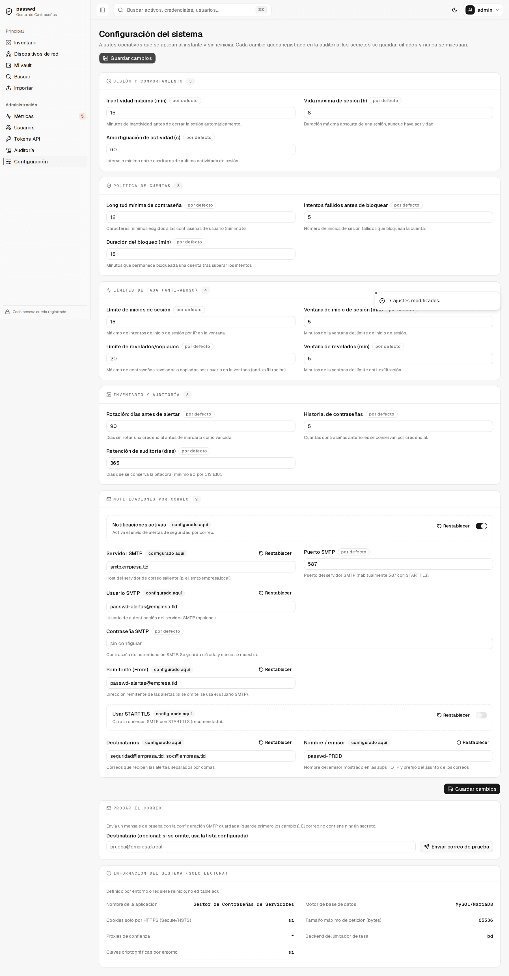
Configuración SMTP
Probar el correo envía un mensaje de prueba con la configuración guardada; úselo tras cada cambio de SMTP. El resultado se muestra bajo el formulario:
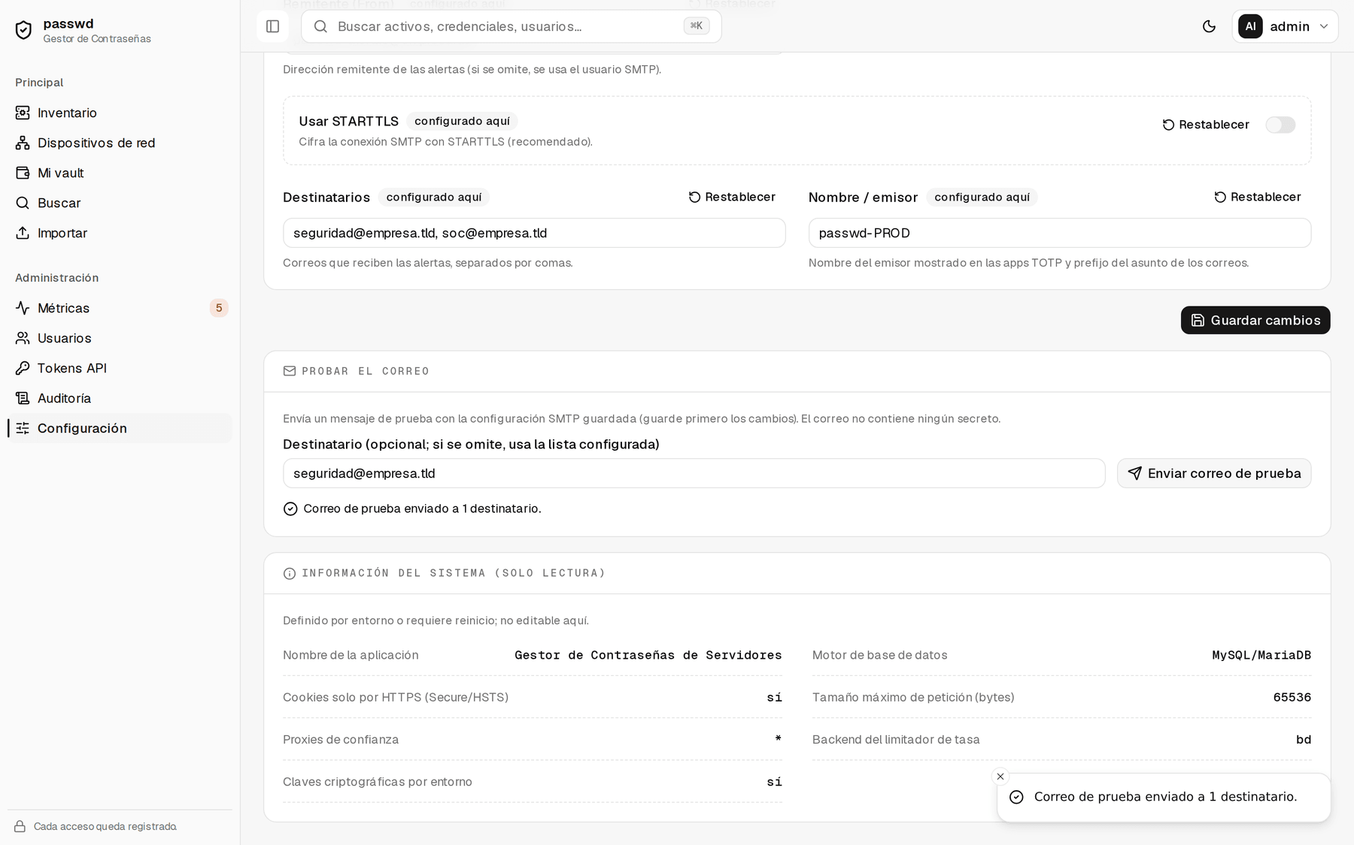
Prueba de correo correcta
En la instancia de demostración de las capturas, STARTTLS aparece desactivado porque el servidor SMTP de prueba es local y sin TLS. En producción manténgalo activado.

17.2 Parámetros no editables en caliente
Por diseño, estos solo se fijan por entorno (requieren reinicio y viven en el gestor de secretos): claves criptográficas, URL y pool de la base de datos, cookie_secure, tamaño máximo de petición, proxies de confianza, backend del limitador de tasa y el administrador inicial. Se muestran como información de solo lectura al pie de la pantalla de configuración.

18. Avisos por correo y MFA de respaldo

18.1 Qué notifica el sistema
Los correos comunican el hecho, nunca el secreto: jamás incluyen contraseñas, ni valores anteriores, ni pistas sobre ellos.
Aviso | Destinatario
Cuenta bloqueada por intentos fallidos | Equipo de seguridad (Destinatarios) y titular de la cuenta
Posible exfiltración (límite de revelados superado) | Equipo de seguridad
Alta de usuario | Equipo de seguridad
Contraseña temporal tras un restablecimiento | Titular de la cuenta (la contraseña viaja al buzón registrado; ver 13.3)
Fallo de respaldo programado | Equipo de seguridad
Inicio de sesión propio (con IP y agente) | Titular de la cuenta
Cambio en sus permisos, rol o concesiones | Usuario afectado
Contraseña de un activo compartido actualizada | Resto de usuarios con acceso a ese activo
Rotación obligatoria próxima | Usuarios con acceso a la credencial (los que pueden rotarla)
Acceso completado con OTP por correo | Equipo de seguridad (merece revisión)
Cómo se eligen los destinatarios. Los avisos dirigidos a usuarios no usan una lista fija: se resuelven en tiempo de ejecución contra la matriz de permisos, reutilizando las mismas funciones que autorizan de verdad (puede_ver_activo / puede_revelar_en_activo), de modo que quien recibe el aviso es exactamente quien tiene acceso al activo. Dos consecuencias operativas:
- Los envíos a varios destinatarios salen como mensajes independientes: agrupar direcciones en un To: revelaría quién más tiene acceso al activo.
- Los avisos de actividad sensible se deduplican por sesión y categoría (un aviso por tipo de actividad y sesión, no uno por acción) para que la señal no se pierda entre decenas de correos. La bitácora sí conserva el registro acción por acción. La deduplicación se apoya en el limitador de tasa: con más de un worker, use PASSWD_RATE_LIMIT_BACKEND=bd.
Interruptores. PASSWD_NOTIFY_ENABLED gobierna todo el correo; dentro de él, PASSWD_NOTIFY_USERS_ENABLED (activo por defecto) gobierna los avisos a usuarios finales. Si su despliegue ya tenía el correo activo y solo quiere las alertas al equipo de seguridad, póngalo en false.
Antes de activar los avisos a usuarios, anúncielo. Los usuarios que reciben por primera vez correos del sistema («se inició sesión en su cuenta») pueden confundirlos con phishing.
Aviso preventivo de rotación. El comando python -m app.cli avisar-rotacion (tarea diaria, sección 20.7) avisa a quienes pueden rotar cada credencial cuando se acerca el cambio obligatorio, distinguiendo «próxima» de «VENCIDA». Con --simular muestra el alcance sin enviar nada: úselo la primera vez para comprobar a cuánta gente llegaría.

18.2 MFA de respaldo por correo (OTP)
El uso paso a paso está en la sección 4.4.1, con sus capturas y la tabla de controles. Aquí solo la decisión de gobierno:
Decisión de riesgo que debe documentarse en la aprobación. El OTP por correo es un factor más débil que el TOTP: quien controle el buzón y conozca la contraseña puede entrar. Si su correo corporativo ya exige MFA y está bien protegido, es un respaldo razonable; si no, desactívelo (PASSWD_EMAIL_OTP_ENABLED=false) y deje como única vía alternativa los códigos de recuperación. Análisis completo en notificaciones-y-mfa-correo.md y resistencia-bypass-mfa.md.
Excepciones deliberadas a la regla «ningún secreto por correo». Solo dos mensajes llevan un secreto, ambos de un solo uso, de vida corta y dirigidos al buzón de su propio titular: el OTP del MFA y la contraseña temporal de un restablecimiento. Ninguna contraseña del inventario sale nunca por correo.

19. Funciones de línea de comandos
Se ejecutan en el contenedor de la aplicación (docker compose exec app python -m app.cli …) o en el servidor con el entorno cargado. Referencia detallada: referencia-cli.md.
Comando | Para qué | Cuándo usarlo
init-db | Crea el esquema de la base de datos | Instalación inicial
crear-admin --username U --email E | Crea una cuenta de administrador | Arranque o recuperación de acceso administrativo
respaldo --salida F [--retener N] | Respaldo cifrado portátil de todo el sistema (usuarios, inventario, credenciales, vaults y bitácora) con frase (scrypt + Fernet) | Diario, automatizado (sección 20.6)
restaurar --entrada F [--sobrescribir] | Restaura un respaldo, incluso en otra instancia con claves distintas | Recuperación ante desastre, migración
recifrar | Recifra todo el material con la clave primaria | Rotación de la clave de cifrado (sección 21.6)
exportar-csv --salida F | Exporta el inventario en claro (mismo formato del importador; archivo con permisos 0600) | Migración entre instancias
verificar-auditoria | Verifica el encadenamiento por hash de la bitácora | Revisión periódica y ante sospecha de manipulación
avisar-rotacion [--simular] | Avisa por correo de las rotaciones obligatorias próximas | Tarea programada diaria
Sin la frase de cifrado, un respaldo es irrecuperable. Custódiela aparte del archivo de respaldo (gestor de secretos corporativo o caja fuerte), y verifique periódicamente que la frase guardada es la vigente (sección 21.4).

20. Configuración óptima de producción

20.1 Despliegue de referencia
cp .env.produccion.example .env # y rellenar los secretos
chmod 600 .env
# certificados en infrastructure/nginx/certs/{fullchain,privkey}.pem
docker compose -f docker-compose.yml \
-f docker-compose.frontend.yml \
-f docker-compose.mysql.yml \
-f docker-compose.backup.yml up -d --build
Esto levanta: MySQL 8.4, backend FastAPI, frontend Next.js, nginx (TLS) y el servicio de respaldos programados.

20.2 Variables de entorno: valores óptimos
Plantilla completa en .env.produccion.example. Resumen de decisiones:
Variable | Valor recomendado | Por qué
PASSWD_DOMAIN | Dominio o IP interna del servicio | server_name de nginx
PASSWD_REQUIRE_ENV_KEYS | true | Impide arrancar si las claves no vienen del entorno: evita que se autogeneren junto a la base de datos
PASSWD_SECRET_KEY | Valor único de 48 bytes | python -c "import secrets; print(secrets.token_urlsafe(48))"
PASSWD_ENCRYPTION_KEY | Clave Fernet única | python -c "from cryptography.fernet import Fernet; print(Fernet.generate_key().decode())"
MYSQL_PASSWORD | Contraseña fuerte, sin @ : / ? | Se interpola en la URL de conexión
PASSWD_COOKIE_SECURE | true | Obligatorio: hay HTTPS por nginx
PASSWD_SESSION_IDLE_MINUTES / _MAX_HOURS | 15 / 8
PASSWD_PASSWORD_MIN_LENGTH | 14
PASSWD_MAX_FAILED_ATTEMPTS / PASSWD_LOCKOUT_MINUTES | 5 / 15
PASSWD_LOGIN_RATE_LIMIT / _WINDOW_MINUTES | 15 / 5
PASSWD_REVEAL_RATE_LIMIT / _WINDOW_MINUTES | 20 / 5 | Anti-exfiltración
PASSWD_RATE_LIMIT_BACKEND | bd | Con varios workers o réplicas, memoria multiplica el límite real por proceso
PASSWD_MAX_REQUEST_BYTES | 65536 | nginx aplica un tope equivalente en el borde
PASSWD_TRUSTED_PROXIES | * si solo nginx alcanza la app; si no, la IP/red del proxy | Hace que auditoría y límites usen la IP real del cliente
PASSWD_AUDIT_RETENTION_DAYS | 365 (mínimo 90)
PASSWD_ROTATION_MAX_DAYS / PASSWD_ROTATION_WARNING_DAYS | 90 / 14
PASSWD_PASSWORD_HISTORY_MAX | 5
PASSWD_TOTP_ISSUER | passwd-PROD | Distinga los ambientes en la app autenticadora
PASSWD_NOTIFY_ENABLED + SMTP_* + NOTIFY_TO | Configurados | Sin correo no hay alertas ni autoservicio
PASSWD_EMAIL_OTP_ENABLED | Según la decisión de riesgo de 18.2
PASSWD_BACKUP_PASSPHRASE | Frase larga, custodiada fuera del servidor | Respaldos desatendidos
PASSWD_DB_POOL_SIZE / _MAX_OVERFLOW / _POOL_RECYCLE_SECONDS | 5 / 10 / 1800 | Ajuste el pool a los workers: pool_size × workers ≤ max_connections de MySQL
Reglas de oro
- Cada ambiente (producción, preproducción, calidad) usa sus propias claves y su propia base de datos. Nunca comparta PASSWD_SECRET_KEY ni PASSWD_ENCRYPTION_KEY entre ambientes.
- Los secretos se entregan por gestor de secretos: todas las variables sensibles admiten la variante PASSWD_<NOMBRE>_FILE apuntando a un fichero montado (Docker secrets), de modo que no aparecen en la tabla de procesos ni en docker inspect.
- chmod 600 .env y fuera del repositorio.

20.3 MySQL 8.4
Aspecto | Recomendación
Juego de caracteres | utf8mb4 / utf8mb4_unicode_ci (el overlay ya lo aplica)
Usuario | passwd, con privilegios solo sobre la base passwd; sin acceso remoto de root
Red | La base no se publica fuera de la red interna de compose
Conexiones | max_connections ≥ (pool_size + max_overflow) × workers + margen
wait_timeout | Mayor que PASSWD_DB_POOL_RECYCLE_SECONDS (1800 s)
Volumen | Volumen dedicado y respaldado; el respaldo lógico del sistema (app.cli respaldo) no sustituye al respaldo del motor, lo complementa
Cifrado | El sistema cifra los secretos antes de escribirlos; active además el cifrado del volumen si su política lo exige

20.4 nginx
La plantilla incluida ya aplica la configuración recomendada; verifique tras cada despliegue:
- TLS 1.2/1.3 con suites modernas, ssl_session_tickets off, OCSP stapling;
- HSTS emitido solo por nginx (max-age=31536000; includeSubDomains);
- limit_req de 20 r/s general y 2 r/s en las rutas de login/MFA, con limit_conn de 30;
- client_max_body_size 4m;
- 404 para *.map, *.ts, *.tsx y para /.git, /.env y similares (excepto /.well-known/);
- server_tokens off y ocultación de X-Powered-By;
- caché larga solo para /_next/static/.
Certificados y rotación sin caída: guia-nginx-tls.md. Para redes sin dominio (acceso por IP interna) hay scripts de CA interna en infrastructure/nginx/.

20.5 Frontend Next.js
Aspecto | Valor
Build | output: "standalone", imagen mínima y usuario sin privilegios
Mapas de origen en el navegador | Desactivados (productionBrowserSourceMaps: false)
Cabecera X-Powered-By | Desactivada
CSP | Restrictiva: default-src 'self', sin orígenes externos, frame-ancestors 'none'
Indexación | X-Robots-Tag: noindex, nofollow, noarchive, nosnippet
Enrutado de API | nginx envía /api/* y /healthz al backend; el resto al servidor Next
Ninguna medida impide que el navegador ejecute —y por tanto lea— el JavaScript de la aplicación: lo que se elimina es la información extra (código original, huella tecnológica, metadatos). El razonamiento completo está en proteccion-codigo-fuente.md.

20.6 Respaldos programados
El overlay docker-compose.backup.yml ejecuta un respaldo cifrado diario conservando los 30 más recientes y avisa por correo si falla. Complételo con:
- Copia externa (offsite): monte un destino remoto en /srv/passwd/backups o añada un envío a almacenamiento externo tras cada respaldo.
- Custodia de la frase fuera del servidor.
- Prueba de restauración trimestral documentada (sección 21.4).

20.7 Tareas programadas recomendadas
Frecuencia | Tarea
Diaria | python -m app.cli respaldo (ya automatizado por el overlay)
Diaria | python -m app.cli avisar-rotacion
Mensual | python -m app.cli verificar-auditoria
Trimestral | Prueba de restauración en un entorno aislado
Semestral | Revisión de usuarios, roles y concesiones vigentes

20.8 Comprobación posterior al despliegue
curl -sk https://<dominio>/healthz # {"estado":"ok","version":"…"}
curl -sI https://<dominio>/ | grep -i strict # HSTS presente
curl -s http://<dominio>/ -o /dev/null -w '%{http_code}\n' # 301 a HTTPS
Y en la propia interfaz: pantalla Configuración → Información del sistema, donde deben leerse Motor de base de datos: MySQL/MariaDB, Cookies solo por HTTPS: sí, Claves criptográficas por entorno: sí y Backend del limitador de tasa: bd.

21. Procedimientos operativos

21.1 Alta de un usuario
- Usuarios → Nuevo usuario: complete usuario, correo, nombre y rol mínimo necesario.
- Copie la contraseña temporal (se muestra una sola vez) y entréguela por canal seguro.
- Indique al usuario que en su primer acceso deberá cambiarla y enrolar el MFA, y que debe guardar sus códigos de recuperación.
- Si es analista, conceda los activos necesarios con caducidad (sección 9.1).
- Verifique en Métricas que la cuenta ya no figura en «Cuentas sin MFA».

21.2 Baja de un usuario
- Usuarios → Desactivar (no eliminar): revoca sus sesiones al instante.
- Revoque sus concesiones vigentes y los tokens de API que hubiera creado.
- Rote las credenciales a las que la persona tuvo acceso de revelado; priorice las de activos críticos.
- Deje constancia en el registro de cambios de la organización; la bitácora conserva su rastro.

21.3 Rotación periódica de credenciales
- Inventario → filtro «En riesgo» o Métricas → Rotación vencida para obtener la lista.
- Por cada credencial: cambie la contraseña en el sistema real y después regístrela en la ficha (Rotar → Generar → Guardar).
- Verifique que el contador vuelve a cero y que la anterior quedó en el historial.
- Al terminar, la postura de seguridad del panel debe mostrar 0 vencidas.

21.4 Respaldo y prueba de restauración
# Respaldo manual
docker compose exec app python -m app.cli respaldo --salida /srv/passwd/backups/manual.passwd
# Restauración de prueba (SIEMPRE en una instancia aislada, nunca en producción)
docker compose exec app python -m app.cli restaurar --entrada /ruta/copia.passwd --sobrescribir
Documente en cada prueba: fecha, archivo utilizado, resultado, tiempo de restauración y responsable.

21.5 Respuesta a un posible incidente de exfiltración
Disparadores: alerta de correo «posible exfiltración», acción revelado_tasa_excedido en la bitácora, o un pico anómalo en Top accesos a credenciales.
- Contener: desactive la cuenta implicada (revoca sus sesiones al instante).
- Delimitar: en Auditoría, filtre por ese usuario y por credencial_revelada / credencial_copiada; exporte el CSV como evidencia.
- Erradicar: rote todas las credenciales consultadas en la ventana afectada.
- Verificar: python -m app.cli verificar-auditoria para confirmar que la bitácora no fue manipulada.
- Documentar el incidente y revisar si procede endurecer PASSWD_REVEAL_RATE_LIMIT.

21.6 Rotación de la clave de cifrado
- Ponga en PASSWD_ENCRYPTION_KEY nueva,antigua (la primera cifra, las demás solo descifran).
- Reinicie el servicio y ejecute python -m app.cli recifrar.
- Compruebe que se revela correctamente una credencial de prueba.
- Deje solo nueva en la variable y reinicie.
- Genere un respaldo nuevo: los anteriores siguen siendo válidos (usan su propia frase).

21.7 Actualización de versión
- Respaldo cifrado y copia del volumen de MySQL.
- Lea el CHANGELOG.md de las versiones intermedias.
- Despliegue primero en preproducción con una copia de los datos y ejecute la verificación funcional (python scripts/verificar_api_web.py).
- Actualice producción en ventana acordada; el esquema se reconcilia al arrancar.
- Verifique con la lista de comprobación de la sección 20.8 y revise la bitácora del arranque.

22. Lista de verificación para la aprobación
Antes de firmar la puesta en producción, compruebe punto por punto:
Plataforma
- ☐ nginx sirve solo HTTPS y redirige el puerto 80; certificado válido y vigente.
- ☐ La aplicación no está publicada directamente: solo es alcanzable a través de nginx.
- ☐ MySQL no expone puerto fuera de la red interna; el usuario passwd no es administrador.
- ☐ PASSWD_REQUIRE_ENV_KEYS=true y las claves proceden del gestor de secretos.
- ☐ PASSWD_COOKIE_SECURE=true y PASSWD_RATE_LIMIT_BACKEND=bd.
- ☐ PASSWD_TRUSTED_PROXIES correcto: la bitácora muestra la IP real del cliente.
- ☐ .env con permisos 600 y fuera del repositorio.
Cuentas y accesos
- ☐ El administrador inicial cambió su contraseña y enroló MFA; sus códigos de recuperación están custodiados.
- ☐ Existen al menos dos cuentas admin (evita el bloqueo total) y ninguna cuenta compartida.
- ☐ No hay cuentas sin MFA en Métricas.
- ☐ Las concesiones a analistas tienen caducidad.
- ☐ Los activos sensibles están marcados como Restringidos si procede.
Operación
- ☐ Correo configurado y probado desde la pantalla de configuración (§17.1).
- ☐ Decisión firmada sobre el segundo factor por correo: activado (con el correo corporativo protegido por su propio MFA) o desactivado con PASSWD_EMAIL_OTP_ENABLED=false (§4.4.1).
- ☐ Usuarios avisados de que empezarán a recibir correos del sistema, antes de activar los avisos dinámicos (§18.1).
- ☐ Verificado en el borde: curl -sk https://<dominio>/x.map y https://<dominio>/.git/config devuelven 404, y las respuestas no llevan X-Powered-By (§20.5).
- ☐ scripts/verificar-build-frontend.sh activo en el pipeline de CI (Anexo E).
- ☐ Respaldo programado activo, con frase custodiada aparte y una restauración de prueba documentada.
- ☐ Tarea diaria de avisar-rotacion programada.
- ☐ Retención de auditoría conforme a la normativa aplicable.
- ☐ Tokens de API creados con alcance mínimo y caducidad.
- ☐ Personal formado con este manual; responsables designados por rol.

23. Anexos

Anexo A — Índice de capturas
# | Captura | Apartado
01 | Inicio de sesión | 4.1
02 | Credenciales inválidas (mensaje genérico) | 4.1
03 | Cambio de contraseña obligatorio | 4.2
04 | Enrolamiento MFA (QR) | 4.3
05 | Códigos de recuperación | 4.3
06 | Verificación del segundo factor | 4.4
07 | Acceso con código de recuperación | 4.4
06b | Opción «Enviarme un código por correo» | 4.4.1
06c | Código enviado al correo registrado | 4.4.1
08 | Recuperación de contraseña (identidad) | 4.5
09 | Recuperación: segundo factor | 4.5
10 | Panel de inventario | 5, 6.1
11 | Panel lateral de un activo | 6.1
12 | Menú de usuario | 5
13 | Paleta de comandos | 5, 11
14 | Ficha completa de servidor | 6.2
15 | Contraseña revelada | 7.1
16 | Contraseña copiada | 7.1
17 | Nota segura revelada | 8
18 | Control de acceso por objeto | 9.1
19 | Activo restringido | 9.3
20 | Confirmación de borrado | 6.6
21 | Alta de servidor | 6.3
22 | Edición de servidor | 6.3
23 | Hipervisor con sus VMs | 6.4
24 | Alta de hipervisor | 6.4
25 | Ficha de máquina virtual | 6.4
26 | Alta de máquina virtual | 6.4
27 | Listado de dispositivos de red | 6.5
28 | Ficha de dispositivo de red | 6.5
29 | Alta de dispositivo de red | 6.5
30 | Modo oscuro | 5
31 | Alta de credencial con generador | 7.3
32 | Edición y rotación de credencial | 7.4
33 | Búsqueda global | 11
34 | Vault personal | 10
35 | Alta en el vault | 10
36 | Importación y exportación CSV | 12
37 | Gestión de usuarios | 13
38 | Alta de usuario | 13.1
39 | Contraseña temporal | 13.1
39b | Confirmación del restablecimiento | 13.3
39c | Temporal enviada al buzón del titular | 13.3
40 | Métricas de seguridad | 14
41 | Bitácora de auditoría | 15
42 | Bitácora filtrada | 15
43 | Tokens de API | 16
44 | Token generado | 16.1
45 / 45b | Configuración en caliente | 17
45c | Configuración SMTP guardada | 17.1
45d | Prueba de correo correcta | 17.1
46 | Recurso no disponible | 5
47 | Inventario del analista | 9.2
48 | Activo concedido al analista | 9.2
49 | Activo sin concesión | 9.2
50 | Inventario visto por el auditor | 9.4
51 | Credenciales sin revelado (auditor) | 9.4

Anexo B — Mapa función → interfaz → rol
Función | Dónde | Rol mínimo
Iniciar sesión / MFA / recuperación | /login, /mfa/*, /recuperar | cualquiera
Pedir un OTP de respaldo por correo | /mfa/verificar (interfaz clásica) · POST /api/web/mfa/otp-correo | sesión en etapa mfa_pendiente
Cambiar la contraseña propia | /password/cambiar | cualquiera
Ver inventario y fichas | /, /servidores/*, /hipervisores/*, /vms/*, /dispositivos/* | auditor (analista: concedidos)
Crear/editar/eliminar activos | Botones de alta y ficha | operador
Marcar activo restringido | Edición del activo | admin
Ver lista de credenciales | Ficha del activo | auditor (analista: concedidos)
Revelar / copiar contraseña | Ficha del activo | operador (analista con nivel «ver y revelar»)
Crear/editar/rotar/eliminar credencial | Ficha del activo | operador
Ver historial de contraseñas | Credencial | operador
Ver / editar nota segura | Ficha del activo | operador (ver: auditor)
Conceder / revocar accesos | Ficha del activo | admin
Vault personal | /vault | cualquiera (solo el propio)
Búsqueda global | /buscar, Ctrl/⌘+K | auditor (analista: concedidos)
Importar CSV | /importar | operador
Exportar inventario en claro | /importar | operador
Gestionar usuarios | /usuarios | admin
Métricas | /metricas | auditor
Auditoría y export CSV | /auditoria | auditor
Tokens de API | /tokens | admin
Configuración en caliente | /configuracion | admin
API REST de integración | /api/v1/* | token con alcance
Respaldo, restauración, recifrado, verificación | CLI | administrador del servidor

Anexo C — Documentación relacionada
Documento | Contenido
arquitectura.md | Cómo está construido el sistema
modelo-datos.md | Esquema relacional
control-acceso.md | Roles y control de acceso por objeto
referencia-configuracion.md | Todas las variables PASSWD_*
referencia-cli.md | Comandos de la CLI
referencia-api-rest.md | API REST /api/v1
guia-implementacion.md | Instalación, UAT y paso a producción
guia-nginx-tls.md | HTTPS, certificados y rotación
ambientes.md | Plantillas por ambiente y TLS sin dominio
notificaciones-y-mfa-correo.md | Avisos, OTP por correo y reset
cumplimiento-cis-v8.1.md · cumplimiento-iso-27003.md · cumplimiento-owasp.md | Matrices de cumplimiento
glosario-faq.md | Glosario y preguntas frecuentes

Anexo D — Glosario mínimo
Término | Significado
MFA / TOTP | Segundo factor de autenticación mediante código temporal de 6 dígitos (RFC 6238)
Argon2id | Algoritmo de hash de contraseñas de usuario; no reversible
Fernet (AES) | Cifrado simétrico usado para las contraseñas de activos, notas y semillas TOTP
RBAC | Control de acceso basado en roles (qué operaciones permite el rol)
Acceso por objeto | Control adicional sobre qué activos concretos alcanza un usuario
Concesión | Permiso explícito y temporal de un administrador a un analista sobre un activo
Activo restringido | Activo oculto a los operadores por decisión del administrador
Rotación | Cambio periódico de una contraseña; el sistema alerta al superar el umbral
Anti-exfiltración | Límite de revelados/copiados por usuario y ventana de tiempo
HSTS | Cabecera que obliga al navegador a usar siempre HTTPS
OTP por correo | Código de un solo uso enviado al buzón registrado, como segundo factor de respaldo

Anexo E — Novedades y parches de la versión en curso
Resumen de lo incorporado desde la 1.1.0 (detalle completo en CHANGELOG.md), con su implicación operativa. Léalo antes de aprobar el despliegue.
Novedad | Qué cambia para la operación | Dónde en este manual
Segundo factor por correo (OTP) | Nueva vía de respaldo del MFA. Exige decidir si se activa (decisión de riesgo firmada) y tener SMTP operativo | §4.4.1, §17.1, §18.2
Restablecimiento administrativo con envío automático | El administrador ya no manipula la contraseña temporal: viaja al buzón del titular y solo ve el destino enmascarado. Si SMTP falla, se le entrega en pantalla y la bitácora lo registra de forma distinguible | §13.3
Avisos dinámicos por matriz de permisos | Los usuarios finales empiezan a recibir correos (inicio de sesión, cambios de permisos, credenciales compartidas, rotación próxima). Anúncielo antes de activarlo para que no se confundan con phishing; desactivable con PASSWD_NOTIFY_USERS_ENABLED=false | §18.1
Comando avisar-rotacion | Nueva tarea diaria programable, con --simular para revisar el alcance sin enviar | §19, §20.7
Nuevos ajustes en caliente | PASSWD_EMAIL_OTP_ENABLED, PASSWD_EMAIL_OTP_TTL_MINUTES, PASSWD_NOTIFY_USERS_ENABLED, PASSWD_ROTATION_WARNING_DAYS | §17.1
Parches de seguridad incorporados
Parche | Qué corrige | Implicación
Reutilización del código TOTP de enrolamiento (severidad alta; OWASP A07, RFC 6238 §5.2) | Una asimetría de normalización permitía que el mismo código de 6 dígitos se aceptara dos veces durante su ventana de validez (hasta ~90 s) —el ataque de replay con proxy de intercepción—. Ahora la forma canónica del código vive en una única función por la que pasan los seis puntos que manipulan un TOTP | Sin acción del operador: se corrige al actualizar. Refuerza el control descrito en §4.4
Reducción de la exposición del código fuente (OWASP A05) | Mapas de origen desactivados y bloqueados en nginx (*.map, *.ts, *.tsx), 404 a rutas que empiezan por punto (/.git/, /.env), sin trazas de pila en la consola del navegador, sin X-Powered-By, X-Robots-Tag: noindex | Verifíquelo tras el despliegue (§20.5 y lista de §22). No impide leer el bundle: eso es imposible por diseño del navegador
Control automático del build del frontend | scripts/verificar-build-frontend.sh falla el CI si aparecen mapas de origen, patrones de secretos o rutas absolutas de la máquina de compilación en .next/static o public/ | Manténgalo en el pipeline; es la red de seguridad del punto anterior
Batería contra el salto del MFA | 20 pruebas que atacan todas las rutas registradas desde sesiones detenidas en cada etapa previa a activa, de modo que un endpoint nuevo sin dependencia de sesión rompe la suite | Ejecute pytest en cada actualización antes de promover a producción (§21.7)

Anexo F — Cobertura por interfaz y limitaciones conocidas
El sistema ofrece dos interfaces con el mismo backend y el mismo modelo de seguridad: el frontend Next.js (recomendado en producción, el que ilustra este manual) y la interfaz clásica Jinja que sirve el propio backend. Dos funciones de la última versión están hoy solo en la interfaz clásica y en la API:
Función | Backend / API | Interfaz clásica (Jinja) | Frontend Next.js
Segundo factor por correo (OTP) | ✔ POST /api/web/mfa/otp-correo, GET /api/web/mfa/metodos | ✔ botón Enviarme un código por correo | ✘ la pantalla de verificación solo ofrece TOTP y códigos de recuperación
Restablecimiento con envío al titular | ✔ devuelve correo_enviado y destino enmascarado | ✔ muestra «se envió a su correo registrado (j********o@empresa.tld)» | ⚠ el envío sí ocurre, pero el diálogo no lo refleja y muestra el campo de contraseña vacío
Consecuencias prácticas mientras esto no se ajuste:
- Si activa el OTP por correo, publique también el acceso a la interfaz clásica (o instruya a los usuarios para usarla en ese caso concreto); de lo contrario la vía de respaldo no es alcanzable desde el frontend.
- Al restablecer una contraseña desde el frontend Next.js, el campo vacío no indica un fallo: la contraseña temporal ya fue enviada al buzón del titular. Confírmelo en la bitácora (usuario_actualizado, con el detalle «enviada a su correo»). Para ver el destino enmascarado, realice la operación desde la interfaz clásica.
Ambos puntos son ajustes de interfaz, no de seguridad: la autorización, la auditoría y el envío se resuelven en el backend, que ya está completo. Deben resolverse antes de retirar la interfaz clásica del despliegue.

Fin del documento. Cualquier modificación de este manual requiere nueva revisión y aprobación.

